АДМИНИСТРАЦИЯ ГОРОДА ЛИПЕЦКА

П О С Т А Н О В Л Е Н И Е

11.06.2019 № 1052
г.Липецк

Об утверждении комплексной схемы
организации дорожного движения
города Липецка на период 2019-2034 годов

В целях создания условий для обеспечения безопасности дорожного движения, повышения эффективности и устойчивости функционирования дорожно-транспортного комплекса в границах городского округа город Липецк, в соответствии с Федеральными законами от 06.10.2003 №131-ФЗ «Об общих принципах организации местного самоуправления в Российской Федерации», от 29.12.2017 №443-ФЗ «Об организации дорожного движения в Российской Федерации и о внесении изменений в отдельные законодательные акты Российской Федерации», Приказом Минтранса России от 17.03.2015 №43 «Об утверждении Правил подготовки проектов и схем организации дорожного движения» администрация города

П О С Т А Н О В Л Я Е Т:

1. Утвердить комплексную схему организации дорожного движения города Липецка на период 2019-2034 годов (приложение).
2. Структурным подразделениям администрации города Липецка при планировании и реализации мероприятий по содержанию, строительству и реконструкции автомобильных дорог общего пользования, мостов и иных транспортных инженерных сооружений (за исключением автомобильных дорог общего пользования, мостов и иных транспортных инженерных сооружений федерального и регионального значения), организации транспортного обслуживания населения на автомобильных дорогах и осуществлении мероприятий по организации дорожного движения в границах городского округа город Липецк руководствоваться комплексной схемой организации дорожного движения города Липецка на период 2019-2034 годов.
3. Отделу взаимодействия со СМИ администрации города Липецка (Попова М.Н.) опубликовать настоящее постановление в средствах массовой информации и разместить в информационно-телекоммуникационной сети «Интернет» на официальном сайте администрации города Липецка.
4. Контроль за исполнением настоящего постановления возложить на заместителя главы администрации города Липецка К.В.Власова.

И.о. главы города Липецка Е.Ю.Уваркина

Приложение
к постановлению
администрации города Липецка
от ___________ №___________

Комплексная схема организации дорожного движения города Липецка на период 2019-2034 годов

- Характеристика сложившейся ситуации по организации дорожного движения (далее – ОДД) на территории, в отношении которой осуществляется разработка комплексной схемы организации дорожного движения (далее – КСОДД).

Описание используемых методов и средств получения исходной информации
В целях оценки эффективности транспортных эффектов от реализации мероприятий разработана транспортная модель г. Липецка.
Использованная для выполнения работ модель включает в себя следующие основные элементы:
а) транспортная сеть – набор объектов, отображающих существующую транспортную инфраструктуру (автомобильные и рельсовые дороги, остановки и маршруты общественного транспорта);
б) модель спроса – алгоритм определения источников, целей, путей и объёмов транспортного движения;
в) выходные данные – список показателей, позволяющих проводить анализ изменения транспортной ситуации.
Транспортный спрос в модели представляется в виде матрицы корреспонденций, содержащей количество поездок между всеми районами модели. Район – объект модели, соответствующий относительно обособленной и однородной (с транспортной точки зрения) территории, на которой располагаются жилые, рабочие, учебные, торговые и иные типы строений.
Расчёт транспортного спроса происходит на базе четырёхступенчатой модели, включающей следующие шаги:
На первой ступени в модели устанавливается создание и притяжение (движение из источника в цель) для каждого района на основе социально-демографических параметров района, таких как численность населения, количество рабочих или учебных мест.
Эти значения создания и притяжения задают суммы всего транспортного потока по строкам и столбцам матрицы корреспонденций.
На второй ступени определяются конкретные значения ячеек матрицы корреспонденций – на основе релевантных параметров (например, время поездки, стоимость проезда).
В результате каждый элемент матрицы содержит количество поездок из i-го транспортного района в j-й транспортный район.
На третьей ступени суммарная матрица корреспонденций распределяется на отдельные режимы транспортного движения.
Таким образом, поездки матрицы корреспонденций могут относиться ко всей системе транспорта, к отдельным подсистемам (общественный, индивидуальный или грузовой транспорт), к группам людей (трудящиеся, школьники, студенты и т. д.) либо к целям поездки (работа, учёба, совершение покупок и т. д.).
При этом любая матрица корреспонденций относится к определённому интервалу времени (сутки/часы пик), поэтому она содержит только те поездки, которые осуществляются в пределах данного интервала.
На четвёртой ступени получившиеся матрицы корреспонденций накладываются на транспортное предложение (т. е. транспортную сеть) с помощью различных процедур перераспределения, для того, чтобы получить параметры движения (нагрузка/ загрузка) по отрезкам сети.
В свою очередь, эти параметры могут использоваться как исходные данные для перераспределения транспортного движения или для выбора режима при новом расчёте спроса. Данные процедуры итеративно повторяются до тех пор, пока распределение спроса не достигнет равновесного состояния.
Основными исходными данными для моделирования являются:
1) Реальная геометрия улично-дорожной сети, включая ширину проезжих частей и отдельно каждой полосы движения, продольные и поперечные уклоны, радиусы поворотов, тротуары, надземные и подземные пешеходные переходы, линии рельсового транспорта.
2) Часовые объёмы интенсивности транспортных потоков.
3) Часовые объёмы интенсивности пассажиропотоков.
4) Существующая организация дорожного движения, включающая разметку, знаки, светофорные объекты, парковку (в том числе несанкционированную), пешеходные переходы.
5) Маршруты движения общественного транспорта (с частотой движения по каждому маршруту) с местами остановок для высадки и посадки пассажиров.
Кроме того, в рамках разработки КСОДД были проведены натурные обследования с целью расчёта транспортных потоков, частоты следования и наполненности наземного городского пассажирского транспорта (далее – НГПТ), а также социологический опрос, направленный на выявление транспортных предпочтений жителей.

Обследования интенсивности и структуры транспортных потоков
Интенсивность движения транспорта определяется количеством транспортных средств, проходящих через сечение участка улично-дорожной сети (далее – УДС) в единицу времени в одном или двух направлениях, в зависимости от конфигурации участка.
За единицу выражения интенсивности принимаются натуральные и приведённые единицы. Натуральными единицами являются различные виды транспорта в соответствии с классификацией СНиП 2.05.02-85. За приведённую единицу измерения принимается легковой автомобиль, остальные транспортные средства приводятся к легковому автомобилю с помощью коэффициентов приведения по формуле:
$$N_{пр}=\sum{{k }_{i}*N_{i нат}}$$
где:
Nпр – интенсивность движения транспорта в приведённых единицах;
ki – коэффициент приведения i-го вида транспорта к легковому автомобилю, принимаемый в соответствии с рекомендациями СНиП 2.05.02-85;
Ni нат – интенсивность движения i-го вида транспорта в натуральных единицах;
Натурные обследования интенсивности и структуры транспортных потоков при отсутствии технических средств проводятся визуальным методом. При этом количество человек, задействованных на подсчёте при использовании визуального метода, должно быть не менее 2 человек на 1 регулируемый перекрёсток, 4 человек на 1 нерегулируемый перекрёсток, 2 человек на перегон (по одному на каждое направление движения).
Замеры имеют ограниченные временные интервалы для их проведения. Необходимо учитывать следующие ограничения:
1) замер должен проводиться в будние дни, но не перед и не после выходных и праздничных дней, школьных каникул;
2) замер в выходные дни проводится при условии формирования отдельного требования;
3) дни проведения замеров на разных участках должны быть минимально разнесены по времени.
При этом, перед окончанием замеров, к фактически зафиксированной интенсивности, прошедшей через сечение, также должны быть прибавлены транспортные средства, находящиеся в хвосте перед сечением (в случае его наличия). При выполнении замеров на регулируемых перекрестках, также должны быть зафиксированы светофорные циклы регулирования.
Результаты замеров должны быть отображены в отчёте, содержащем время и дату проведения замера, наименование обследуемого участка, данные о структуре транспортного потока в соответствии с классификацией СНиП 2.05.02-85, приведённую интенсивность, картограмму транспортных потоков (или точные формулировки, не подразумевающие двойного толкования, в части направления движения транспортных потоков), светофорные циклы регулирования (при их наличии).
Объём обследования интенсивности составляет 50 перекрёстков / перегонов. Замеры производятся в утренний час пик. Продолжительность замеров должна составлять не менее 30 минут. Место проведение замеров, а также иные дополнительные параметры устанавливаются отдельно.

Методика проведения натурных обследований определения выпуска транспортных средств
Обследования проводятся на одной конкретной точке в заданный промежуток времени.
В ходе обследования фиксируются проезжающие транспортные средства путём записи следующих показателей:
1) Время проследования;
2) Государственный регистрационный номер;
3) Номер маршрута;
4) Заполняемость салона.
Собранные данные фиксируются в представленной ниже таблице.
Время | Гос. номер | Номер маршрута | Заполняемость
Заполняемость салона оценивается визуально без точного подсчёта и разделена по классам от 1 до 3, где:
а) Низкая загруженность салона, заняты только посадочные места, отсутствуют стоячие пассажиры;
б) Средняя или высокая загруженность салона с наличием стоячих пассажиров;
в) Особо высокая загруженность салона, невозможность осуществления посадки в салон новых пассажиров.
Объём обследования выпуска транспортного средства (далее – ТС) составляет 20 перекрёстков / перегонов. Натурные обследования производятся на протяжении всего времени работы маршрутов для одного буднего и одного выходного дня с обязательным указанием даты их проведения. Место проведение замеров, а также иные дополнительные параметры устанавливаются отдельно.
Методика проведения социологических опросов
С целью уменьшения сроков исследований, снижения числа отказов и улучшенного контроля над проведением исследования и соблюдением объёма выборки использовался метод компьютеризированного телефонного интервью.
Социологические исследования при обследовании транспортного поведения имеют чётко ограниченные временные интервалы для их проведения. Необходимо учитывать следующие ограничения:
1) опрос должен проводиться в будние дни, но не перед и не после выходных и праздничных дней, школьных каникул;
2) опрос в выходные дни проводится при условии формирования отдельной выборки;
3) дни проведения опроса должны быть минимально разнесены по времени.
Наиболее оптимальным является проведение выборочного исследования.
Выборка должна быть репрезентативной по основным общедоступным и достоверным социально-демографическим признакам (пол, возраст, занятость, уровень благосостояния, наличие автомобиля, наличие водительского удостоверения), характеризующим целевую аудиторию.
В рамках данного исследования значение доверительного интервала должно быть не менее 95%. Для данного опроса объём выборки должен составлять не менее 3 000 чел. Социально-демографические характеристики респондентов должны соответствовать установленным квотам.

Результаты анализа организационной деятельности органов государственной власти субъекта Российской Федерации и органов местного самоуправления по ОДД. Результаты анализа нормативного правового и информационного обеспечения деятельности в сфере ОДД, в том числе в сравнении с передовым отечественным и зарубежным опытом
Передовой опыт правового и информационного обеспечения деятельности в сфере ОДД рассматривается в Приложении 1.
Анализ системы нормативного правового регулирования деятельности органов исполнительной власти Липецкой области и органов местного самоуправления города Липецка в сфере функционирования и развития транспортной инфраструктуры проведен на основании находящихся в открытом доступе правовых актов Липецкой области и органов местного самоуправления городского округа «город Липецк», а именно:
- правовые акты Липецкой области:
– Устав Липецкой области от 9 апреля 2003 г. № 46-ОЗ;
– Кодекс Липецкой области об административных правонарушениях от 19 июня 2017 г. № 83-ОЗ;
– Закон Липецкой области от 8 июня 2006 г. № 293-ОЗ «О системе исполнительных органов государственной власти Липецкой области»;
– Закон Липецкой области от 3 октября 2013 г. № 196-ОЗ «О регулировании вопросов введения ограничений на передвижение транспортных средств в населенных пунктах, местах отдыха и туризма, на особо охраняемых территориях в целях уменьшения выбросов вредных (загрязняющих) веществ в атмосферный воздух»;
– Закон Липецкой области от 9 июня 2012 г. № 43-ОЗ «О порядке перемещения задержанных транспортных средств на специализированную стоянку, их хранения, оплаты расходов на перемещение и хранение, возврата транспортных средств»;
– Постановление Администрации Липецкой области от 21 ноября 2013 г. № 521 «Об утверждении государственной программы Липецкой области «Развитие транспортной системы Липецкой области»;
– Постановление Администрации Липецкой области от 30 ноября 2011 г. № 419 «Об утверждении Порядка осуществления временных ограничений или прекращения движения транспортных средств по автомобильным дорогам регионального или межмуниципального, местного значения»;
– Постановление Администрации Липецкой области от 10 июня 2011 г. № 213 «Об утверждении Порядка ремонта автомобильных дорог регионального значения Липецкой области»;
– Постановление Администрации Липецкой области от 10 июня 2011 г. № 214 «Об утверждении Порядка содержания автомобильных дорог регионального значения Липецкой области»;
– Распоряжение Администрации Липецкой области от 20 июня 2012 г. № 267-р «Об утверждении Положения об управлении дорог и транспорта Липецкой области и о признании утратившими силу некоторых распоряжений администрации Липецкой области»;
– Приказ Управления дорог и транспорта Липецкой области от 15 октября 2013 г. № 673 «Об утверждении административного регламента предоставления государственной услуги «Согласование строительства, реконструкции объектов дорожного сервиса в границах придорожных полос автомобильных дорог общего пользования регионального или межмуниципального значения Липецкой области»;
– Приказ Управления дорог и транспорта Липецкой области от 25.07. 2014 № 322 «Об утверждении административного регламента предоставления государственной услуги «Согласование прокладки, переноса или переустройства инженерных коммуникаций, их эксплуатации в границах придорожных полос автомобильных дорог регионального или межмуниципального значения Липецкой области»;
– Приказ Управления дорог и транспорта Липецкой области от 27 марта 2013 г. № 93 «Об утверждении административного регламента предоставления государственной услуги «Выдача специального разрешения на движение по автомобильным дорогам транспортного средства, осуществляющего перевозки тяжеловесных и (или) крупногабаритных грузов, в случае, если маршрут, часть маршрута указанного транспортного средства проходят по автомобильным дорогам регионального или межмуниципального значения, участкам таких автомобильных дорог, по автомобильным дорогам местного значения, расположенным на территориях двух и более муниципальных образований (муниципальных районов, городских округов)».
- правовые акты городского округа город Липецк:
– Устав городского округа город Липецк Липецкой области Российской Федерации, утвержденный решением Липецкого городского Совета депутатов от 24 февраля 2015 г. № 990;
– Решение Липецкого городского Совета депутатов от 26 января 2017 г. № 342 «О Положении о Департаменте дорожного хозяйства и благоустройства администрации города Липецка»;
– Решение Липецкого городского Совета депутатов от 09.02.2016 № 73 «О Генеральном плане города Липецка»;
– Решение Липецкого городского Совета депутатов от 01.12.2016 № 299 «О Порядке создания и использования, в том числе на платной основе, парковок (парковочных мест), расположенных на автомобильных дорогах общего пользования местного значения городского округа город Липецк»;
– Постановление Администрации города Липецка от 11 апреля 2018 г. № 535 «Об утверждении Порядка рассмотрения предложения о заключении концессионного соглашения»;
– Постановление Администрации города Липецка от 14 июня 2016 г. № 1008 «Об утверждении административного регламента предоставления муниципальной услуги «Выдача специального разрешения на движение по автомобильным дорогам транспортного средства, осуществляющего перевозки тяжеловесных и (или) крупногабаритных грузов, в случае, если маршрут, часть маршрута указанного транспортного средства проходят по автомобильным дорогам местного значения городского округа город Липецк»;
– Постановление Администрации города Липецка от 31 декабря 2014 г. № 3065 «Об определении размера вреда, причиняемого транспортными средствами, осуществляющими перевозки тяжеловесных грузов по автомобильным дорогам местного значения в границах городского округа город Липецк»;
– Постановление Администрации города Липецка от 22 августа 2012 г. № 1620 «Об утверждении Перечня автомобильных дорог»;
– Постановление Администрации города Липецка от 11 мая 2017 г. № 752 «О создании платных парковок»;
– Постановление Администрации города Липецка от 14 октября 2016 г. № 1853 «Об утверждении муниципальной программы города Липецка «Развитие транспорта и дорожного хозяйства города Липецка»;
– постановление Администрации города Липецка от 28 июля 2014 г. № 1608 «Об утверждении административного регламента исполнения муниципальной функции «Осуществление муниципального контроля за обеспечением сохранности автомобильных дорог местного значения города Липецка»;
– Распоряжение Администрации города Липецка от 17 ноября 2010 г. № 975-р «О комиссии по обеспечению безопасности дорожного движения в городе Липецке».
Приведённые выше правовые акты Липецкой области и города Липецка составляют основу системы правового регулирования деятельности органов государственной власти Липецкой области и органов местного самоуправления города Липецка в области функционирования и развития транспортной инфраструктуры.
По итогам оценки нормативно-правовой базы, необходимой для функционирования и развития транспортной инфраструктуры города Липецка, выявлены следующие проблемы нормативно-правового регулирования деятельности органов исполнительной власти Липецкой области и органов местного самоуправления города Липецка в сфере функционирования и развития транспортной инфраструктуры города Липецка:
1. В Липецкой области и городе Липецке отсутствует нормативный/муниципальный правовой акт, устанавливающий порядок утверждения проектов и схем организации дорожного движения (документации по ОДД), что порождает неопределенность, возникающую в ходе согласования и утверждения документации по ОДД, затрудняет реализацию мероприятий по ОДД, препятствует распределению зон ответственности органов местного самоуправления и муниципальных организаций при реализации муниципальных функций по организации дорожного движения.
2. В городе Липецке не приняты все необходимые муниципальные правовые акты, направленные на реализацию положений Федерального закона от 29 декабря 2017 г. № 443-ФЗ «Об организации дорожного движения в Российской Федерации и о внесении изменений в отдельные законодательные акты Российской Федерации».

Анализ Генеральных планов г. Липецка
Действующий в настоящее время Генеральный план Липецка утверждён в 2016 году и рассчитан на период до 2035 года. Предыдущий Генеральный план был утверждён решением Липецкого городского Совета депутатов от 03.03.2009 № 981 «О Генеральном плане города Липецка» и охватывал период до 2020 года, то есть был заменён новым документом до истечения расчётного периода.
Мероприятия по развитию транспортной инфраструктуры, предусмотренные Генеральным планом 2009 года, в целом реализованы не были. Не построены 3-й и 4-й мостовые переходы через р. Воронеж, не получил развития трамвай, не построены транспортные развязки и внеуличные переходы на магистральных улицах. В то же время, ведётся активное жилищное строительство, преимущественно на юго-западной окраине города.
Генеральным планом 2016 года предполагалось строительство новых троллейбусных линий протяжённостью 9 км, однако уже в 2017 году троллейбус был закрыт полностью и заменён на автобус.
Изложенные факты дают основания полагать, что уровень реализации мероприятий Генерального плана находится на низком уровне, и наиболее реалистичным вариантом развития является инерционный, предполагающий отсутствие существенного развития транспортной инфраструктуры.

Результаты анализа параметров дорожного движения, а также параметров движения маршрутных транспортных средств и параметров размещения мест для стоянки и остановки транспортных средств. Описание существующей организации движения транспортных средств и пешеходов на территории, в отношении которой осуществляется разработка КСОДД

Парковочное пространство, существующее положение
Парковочное пространство как единая управляемая система обеспечения автотранспорта парковочными местами в г. Липецке отсутствует.
Для постоянного хранения автотранспорта в многоэтажных жилых районах используется придомовая территория. Крупные гаражные комплексы сосредоточены преимущественно по берегам реки Липовка, за пределами пешеходной доступности мест жительства владельцев автотранспорта. Наихудшая ситуация складывается в новых жилых районах юго-запада города, где плотная многоэтажная застройка не обеспечивается надлежащим количеством парковочных мест, что приводит к массовому хранению автотранспорта на проезжей части улиц. Наименьшие проблемы с парковкой испытывают жители районов индивидуальной застройки, хранящие автотранспорт на своих участках.
Значительная часть жителей Липецка трудится на промышленных предприятиях, расположенных в периферийной части города и предоставляющих необходимые территории для служебных парковок. Типичные для многих крупных городов многоэтажные офисные центры, притягивающие большое количество автотранспорта к незначительным по площади участкам УДС, для Липецка нехарактерны. В то же время, в центральной части города есть отдельные участки, на которых спрос на парковку превышает возможности УДС, в связи с чем далее будут предлагаться меры по организации платной парковки.

Наземный городской пассажирский транспорт (существующее положение)
Наземный городской пассажирский транспорт Липецка в настоящее время представлен двумя видами транспорта: трамваем и автобусом.
Троллейбусное движение было открыто в 1972 году и прекращено в 2017 году; на момент закрытия действовали 5 маршрутов, а численность подвижного состава составляла 39 машин.
В период 1993-2003 года проезд на городском транспорте Липецка был бесплатным, что привело к критическому перерасходу бюджетных средств и существенному ухудшению экономического положения транспортных предприятий, систематическим отключениям электроснабжения электротранспорта и вынужденной необходимости закрытия части трамвайных и троллейбусных линий.
В 2002 году было закрыто трамвайное депо № 1, а единственное оставшееся трамвайное депо (№ 2) с тех пор именуется без номера.
Подвижной состав Липецкого трамвая представлен 23 вагонами 71-605 (1989-1992 гг.) и 20 вагонами Tatra Т6B5 (1988-1989 гг.).
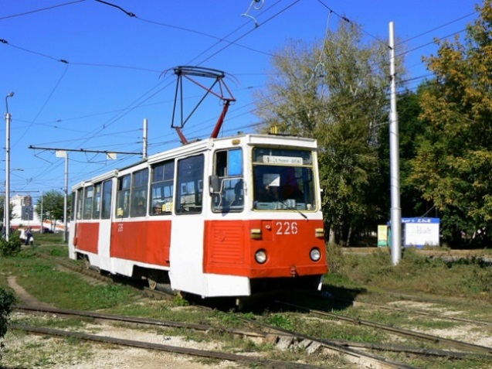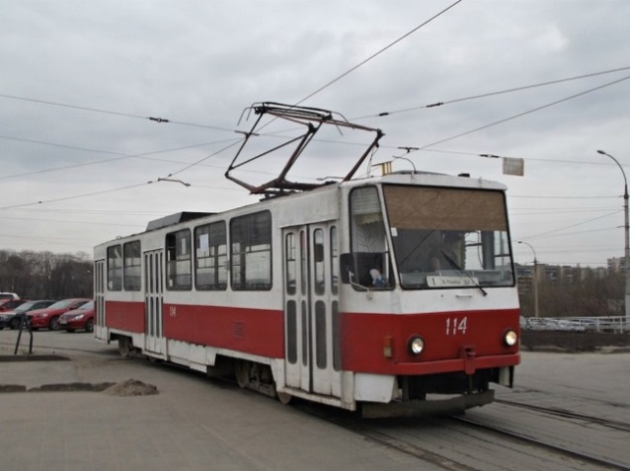
Рис. 1. Трамвайные вагоны модели 71-605 (слева) и Tatra T6B5 (справа)
Трамвай работает на 5 маршрутах: № 1, 1к, 2, 5 и 5к. Все маршруты обслуживают промышленные предприятия города, расположенные на левом берегу реки Воронеж. Ежедневный выпуск вагонов в рабочие дни — не более 30 единиц. В выходные дни ежедневный выпуск вагонов составляет 11 единиц.
Перевозка пассажиров в городе Липецке организована по 84 муниципальным маршрутам, из которых:
- 39 маршрутов – городские, обслуживаются муниципальным перевозчиком;
- 18 маршрутов – сезонные, обслуживаются муниципальным перевозчиком и связывают город с дачными посёлками;
- 27 маршрутов – обслуживаются частными перевозчиками.
Маршрутная сеть сформирована исходя из принципа обеспечения наименьшего количества пересадок при осуществлении пассажиром одной поездки, а также необходимости обеспечения транспортных потребностей жителей в направлении Левого берега р. Воронеж, где расположен основной промышленный район города – центр притяжения трудовых ресурсов.
Маршрутная сеть постоянно оптимизируется с целью её совершенствования, однако данная работа сдерживается недостаточным уровнем развития транспортной инфраструктуры. В настоящее время интенсивность движения транспортных средств на основных городских магистралях (ул. Космонавтов, пр. Победы, пл. Победы, ул. Терешковой, ул. Советская, ул. Гагарина, Петровский мост, Октябрьский мост и др.) не соответствует их пропускной способности, что приводит к заторам на дорогах и увеличению аварийных ситуаций, особенно в часы пик. В связи с этим, улично-дорожная сеть города нуждается в реконструкции и строительстве дорог, а также мостовых переходов через р. Воронеж в направлении Левого берега.
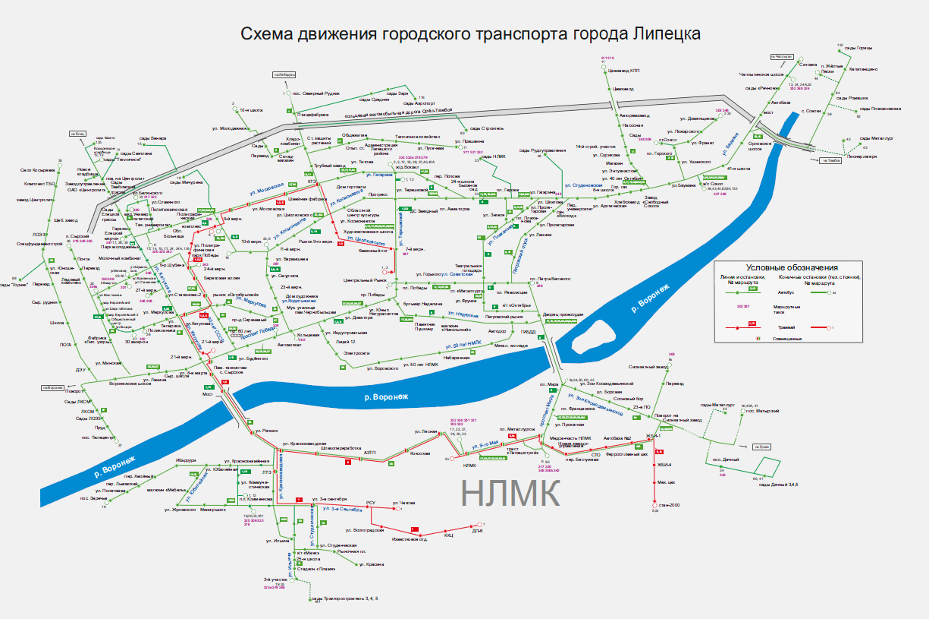
Рис. 2. Схема маршрутов наземного транспорта в г. Липецке
Для повышения качества транспортного обслуживания в 2017 году профильным ведомством внесены изменения в схемы 19-ти маршрутов. Протяжённость маршрутной сети при этом увеличилась на 67 километров.
Перевозки пассажиров в Липецке сегодня осуществляют МУП «Городской электротранспорт», МУП «Липецкпассажиртранс» и 22 перевозчика немуниципальной формы собственности. Они работают на 84 маршрутах (включая трамвайные, общая протяжённость которых составляет 1439 километров.
В Липецке эксплуатируются автобусы моделей ЛиАЗ-4292, ЛиАЗ-5256, ЛиАЗ-5293, Volgabus-5270, ПАЗ-3205, MAN SL202, MAN A10, MAN A74, Mercedes-Benz O305, Mercedes-Benz O307, Mercedes-Benz O325, Mercedes-Benz O355, Mercedes-Benz O405.
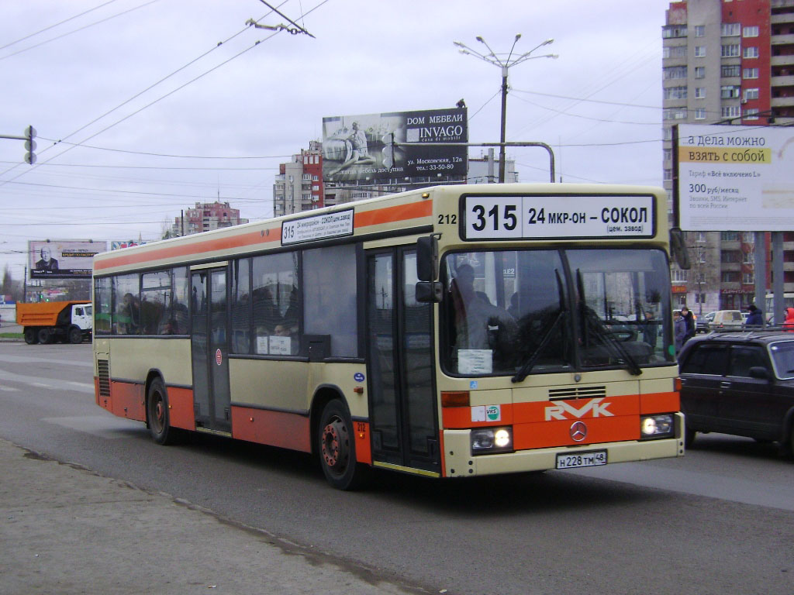
Рис. 3. Автобус Mercedes-Benz O 405 коммерческого перевозчика
Основу парка МУП «Липецкпассажиртранс» составляет высокопольный городской автобус ЛиАЗ-5256 различных модификаций. За период с июня 2017 по июнь 2018 года автобусный парк муниципального перевозчика пополнили новые 21 ед. ЛиАЗ-429260, 40 ед. Волгабас-5270 и на 20 ед. газомоторных Волгабас-5270GH. Кроме того, из Москвы передаются трёхосные низкопольные автобусы большого класса Волжанин-6270.06 «СитиРитм-15». В конце 2018 года в Липецк начали поступать первые электробусы.
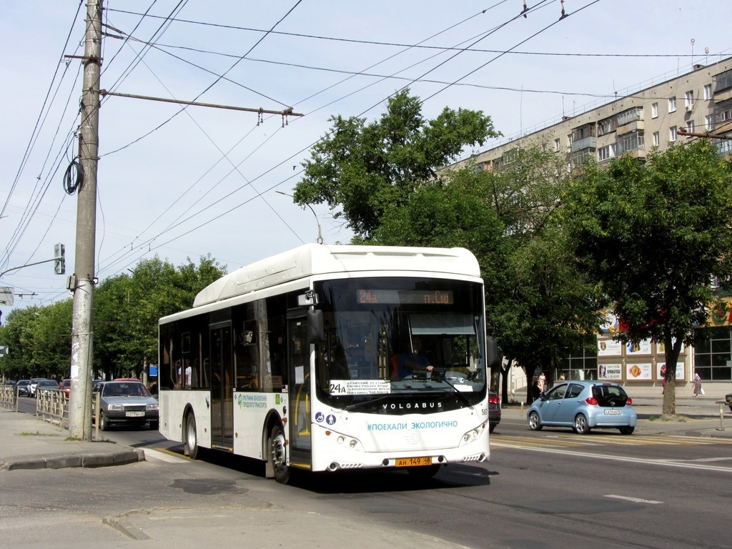
Рис. 4. Автобус 5270 «СитиРитм-10» МУП «Липецкпассажиртранс»
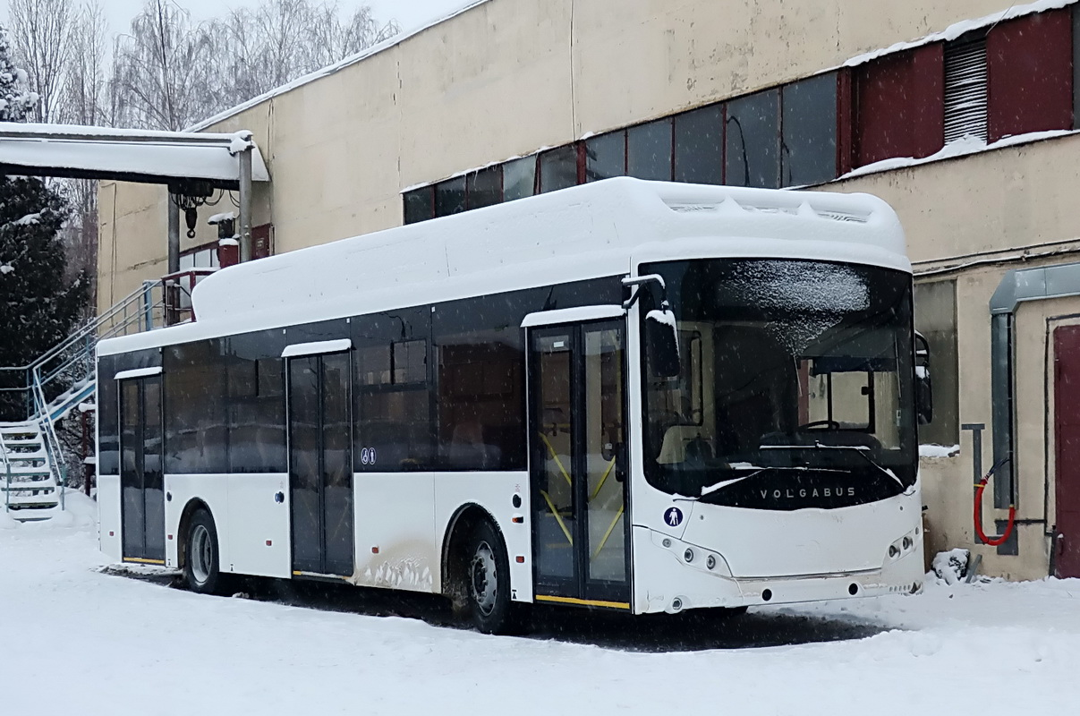
Рис. 5. Электробус Volgabus-5270.E0 МУП «Липецкпассажиртранс»
Оплата проезда возможна как в наличной форме, так и с использованием смарт-карт. На всех маршрутах, обслуживаемых муниципальными и коммерческими перевозчиками, установлен единый регулируемый тариф: 19 рублей при оплате транспортной картой и 24 рубля – при оплате наличными. Стоимость смарт-карты любого типа с нулевым балансом – 80 рублей. Срок службы карты составляет пять лет, за это время пополнять баланс карты и использовать её для оплаты проезда можно неограниченное число раз.
На всех видах городского пассажирского транспорта предусмотрена сниженная стоимость проезда для льготных категорий граждан – одна поездка в автобусе или трамвае обойдётся льготнику в 9,5 рублей.
В соответствии с реестром остановочных пунктов, расположенных на городских маршрутах транспорта общего пользования, по состоянию на 01.08.2017 в городе имеется 592 остановочного пункта.
Места остановок НГПТ обозначены дорожными знаками 5.16. По уровню пассажирских обустройств остановочные пункты можно разделить на 3 основных типа.
- На ряде ключевых и центральных магистралей, таких как проспект Победы, проспект Мира, улицы Неделина, Гагарина, Московская, Терешковой, Катукова имеются оборудованные остановочные пункты, имеющие помимо дорожного знака 5.16 такие элементы, как заездной карман с отгонами, крытый пассажирский павильон ожидания, табличку с указанием названия остановочного пункта, перечнем маршрутов.
- На некоторых улицах (Советская, Циолковского, Космонавтов и др.) остановочные пункты оборудованы павильонами различных конструкций без обустройства заездного кармана. Также на таких остановочных пунктах может иметься табличка с названием остановочного пункта, зачастую содержащая устаревший перечень маршрутов (в частности, табличка маршрутов троллейбуса, движение которых прекратилось в 2017 году). Такие остановки особо подвержены проблеме нелегальной парковки.
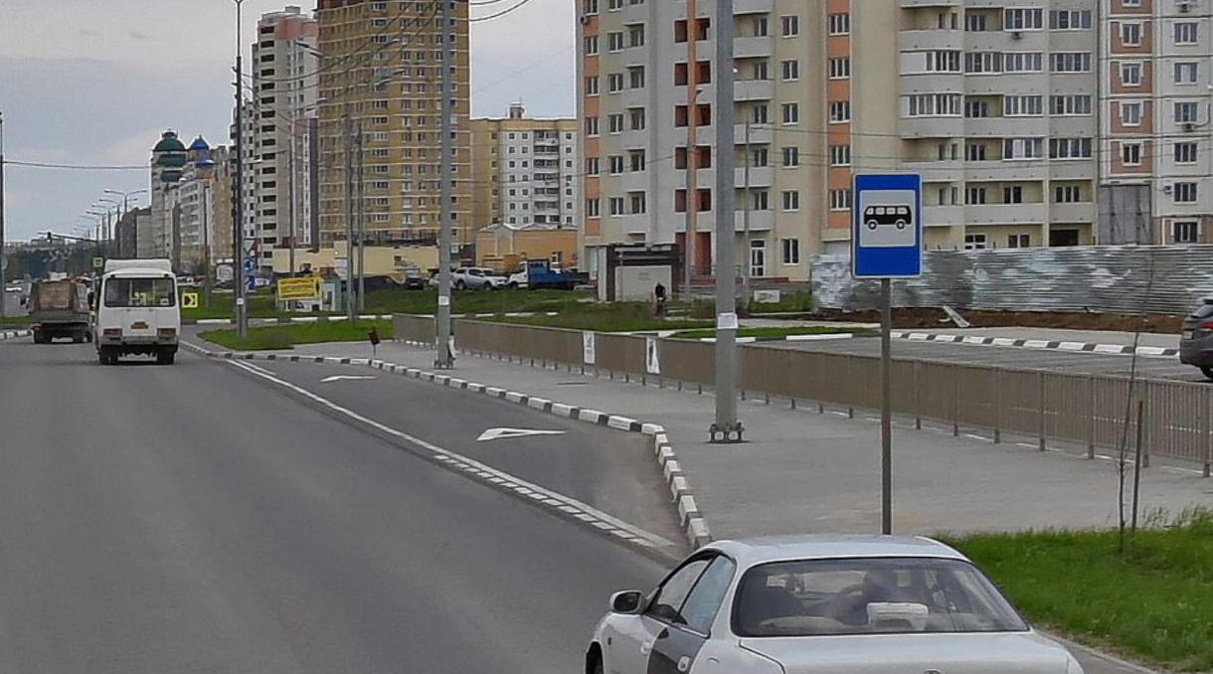 Рис. 6. Остановочный пункт «Сельскохозяйственный рынок» (улица Леонтия Кривенкова) имеет карман и аншлаг, павильон отсутствует
- Некоторые остановочные пункты имеют только обозначение знаком 5.16. и иногда – дорожной разметкой, без каких-либо дополнительных обустройств. Такие остановочные пункты могут быть оборудованы или не оборудованы заездными карманами.
- Также встречаются остановочные пункты, не оборудованные ничем из вышеперечисленного – ни карманами, ни павильонами, ни знаками 5.16, причём такие остановки встречаются не только в окраинных районах частной жилой застройки, но и в относительно центральной части города. Как правило, эти остановочные пункты используются только коммерческими автобусными маршрутами.
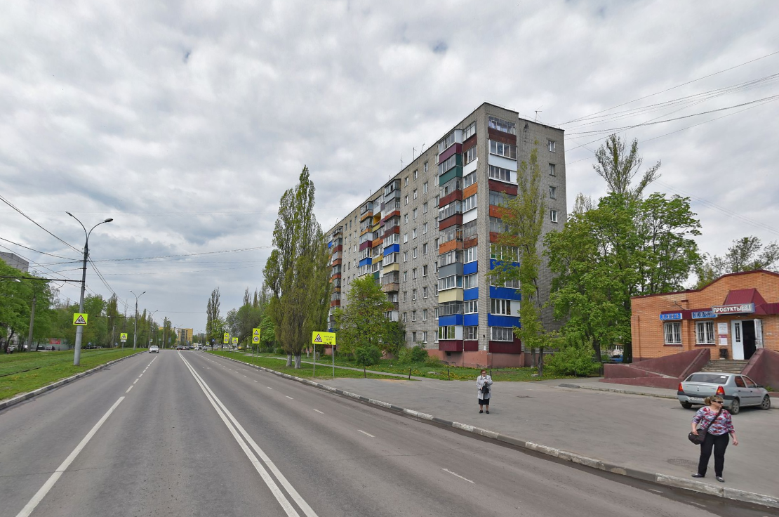
Рис. 7. Остановочный пункт «Каменный лог» не имеет инфраструктуры
Трамвайные остановки в большинстве своём обустроены низкими посадочными платформами, обеспечивающими посадку и высадку в поезд из двух вагонов, однако техническое состояние платформ во многих местах неудовлетворительное, а в стеснённых условиях могут отсутствовать вовсе, при этом посадка и высадка пассажиров происходит на проезжую часть встречного направления.
Информирование пассажиров НГПТ
Информирование пассажиров общественного транспорта осуществляется тремя основными каналами.
- Остановочные аншлаги. Основная часть остановочных пунктов наземного транспорта в Липецке оборудована павильонами ожидания. На павильонах, реже – на столбах со знаком 5.16 устанавливаются информационные таблички с указанием перечня проходящих маршрутов муниципального перевозчика. Для каждого маршрута указываются начальный и конечный остановочные пункты маршрута, а также интервалы движения в различное время дня. Информативность подобных указателей невысока, так как не позволяют пассажиру определить маршрут, который следует до необходимой ему остановки. Более того, многие автобусные маршруты работают с большими интервалами, особенно в вечерние часы, в связи с чем указание интервалов движения не позволяет определить время прибытия ближайшего транспортного средства даже при известном маршруте.
- Электронные и аналоговые маршрутоуказатели на транспортных средствах. Вне зависимости от типа, маршрутоуказатели на автобусах содержат номер маршрута, начальный и конечный пункт следования (без учёта направления движения автобуса). Лобовые маршрутоуказатели коммерческих автобусов также могут содержать основные ключевые точки или улицы, по которым следует маршрут. Боковые маршрутоуказатели как коммерческих, так и муниципальных автобусов также содержат опорные точки и улицы, через которые проходит маршрут, однако они выполнены достаточно мелким шрифтом и позволяют пассажиру определить, подходит ли ему автобус подошедшего маршрута, только после подъезда транспортного средства к остановке, в то время как наличие такой информации на лобовом маршрутоуказателе позволяет получить эту информацию несколько заранее.
- Приложение «Яндекс.Транспорт». Подвижной состав, обслуживающий муниципальные маршруты регулярных перевозок города Липецка, подключён к цифровой системе информирования пассажиров «Яндекс.Транспорт», которая позволяет с помощью бесплатного мобильного приложения для операционных систем Android и iOS отслеживать движение транспортных средств в реальном времени, а также строить маршруты. Приложение является единственным способом оценки времени ожидания транспортного средства нужного маршрута на остановке и пользуется популярностью у пассажиров.

Результаты исследования пассажиро- и грузопотоков

Анализ пассажиропотоков
Согласно данным Госкомстата по Липецкой области, в последние годы наблюдается стабильное падение объёмов пассажирских перевозок городским транспортом, что свидетельствует о недостаточной его привлекательности как с точки зрения комфорта, так и времени в поездке.

Рис. 8. Годовой пассажиропоток на городском наземном транспорте, млн. чел.
В среднем интервал движения транспортных средств на маршруте составляет:
- Муниципальные автобусы: 20-25 минут;
- Частные автобусы: 15-20 минут;
- Трамваи: 10-15 минут.
Основными местами притяжения пассажиропотоков являются промышленные предприятия города, среди которых выделяется Новолипецкий металлургический комбинат с численностью работающих около 50 тысяч человек (т.е. каждый десятый житель Липецка является работником НЛМК). Многочисленные проходные комбината разбросаны по периметру территории, составляющей около 30 квадратных километров (около 10% территории города).
НЛМК расположен на левом берегу реки Воронеж, в то время как основные жилые районы и центр города находятся на правом берегу. Таким образом, критически важными и концентрирующими в себе пассажиропотоки коридорами являются два моста – Петровский и Октябрьский – и обслуживающая их улично-дорожная сеть.

Анализ грузопотоков
В Липецке имеется значительное количество действующих крупных промышленных предприятий, в связи с чем грузовой транспорт имеет большое значение в жизни города.
Металлургические предприятия в Липецке:
• ООО «Завод строительных конструкций» – производство нестандартных металлоконструкций, продольная и поперечная резка металла;
• ООО «Завод металлургических флюсов» – предприятие по производству и продаже флюсов для алюминиевых расплавов, для сплавов на основе цинка и меди;
• ОАО «Новолипецкий металлургический комбинат» (НЛМК) –крупнейший металлургический комбинат в стране, являющийся крупнейшим работодателем региона;
• ОАО «Липецкий металлургический завод «Свободный сокол» – производство чугунных труб, в том числе для питьевого водоснабжения.
Машиностроительные предприятия Липецка:
• ООО «Русмаш» – производство металлообрабатывающего оборудования;
• ООО «Спецмехстрой» – производство профилегибочного оборудования;
• ЗАО «Арэсагазсервис-Липецк» – производство автомобильных запасных частей и принадлежностей.
Строительные предприятия и заводы Липецка:
• ЗАО «Липецкий цементный завод» – предприятие по производству цемента, входит в состав «Евроцемент групп» с 2002 года;
• ОАО «Липецкий комбинат силикатных изделий» – производство силикатного кирпича.
К большинству предприятий подведены железнодорожные подъездные пути, что снижает потребность в грузовом автомобильном транспорте и благоприятно сказывается на дорожно-транспортной и экологической обстановке в городе.

Данные об эксплуатационном состоянии технических средств организации дорожного движения (далее – ТСОДД)
Состояние технических средств организации дорожного движения можно оценивать как удовлетворительное.
Всеми техническими средствами оснащена лишь часть улиц города.
Многие знаки установлены не заблаговременно, а также не отвечают параметрам видимости. В то же время, в соответствии с нормативными требованиями, знаки должны быть расположены навстречу движению. Расставляя их, нужно учитывать характер движения, территориальные условия и видимость в светлое, а также тёмное время суток. Днём водители должны видеть изображение знака на расстоянии не менее 150 метров. Необходимо это для заблаговременного информирования водителя о дальнейшем движении.
Отсутствие дорожных знаков негативно влияет на общий показатель безопасности дорожного движения, сопутствует образованию транспортных заторов в связи с непониманием водителями организации движения на данном участке дороги.

Результаты анализа условий дорожного движения, включая данные о загрузке пересечений и примыканий дорог со светофорным регулированием; результаты оценки эффективности используемых методов ОДД
Значительная часть автомобильных дорог имеет высокую степень износа, так как сеть дорог Липецкой области сформирована в 60-80-х годах прошлого столетия.
Загруженность автомобильных дорог в целом не превышает критических значений. Несмотря на высокий уровень загрузки на отдельных, особенно востребованных участках УДС, ситуацию с транспортными заторами в городе можно характеризовать как удовлетворительную. В табл. 1 представлена суточная интенсивность и загрузка на основных улицах города. Подробные картограммы загрузки и нагрузки представлены в Приложении 1.
Табл. 1. Перечень участков УДС с указанием интенсивности движения транспортного потока и загрузки
Название объекта | Кол-во полос движения | Нагрузка, ТС/сут. |  |  |  | Загрузка, %
Название объекта | Кол-во полос движения | Всего | Грузовые | Легковые | Автобусы | Загрузка, %
Кольцо - Площадь Победы (от ул. Валентины Терешковой до съезда на проспект Победы) | 5 | 19547 | 1173 | 16810 | 1564 | 20
Первомайская ул. (от перекрёстка с ул. Пушкина до перекрёстка с ул. Максима Горького) | 4 | 20828 | 833 | 18121 | 1874 | 27
Советская ул. (от перекрёстка с ул. Максима Горького до перекрёстка с ул. Пушкина) | 3 | 14414 | 865 | 11819 | 1730 | 25
Проспект Победы ул. (от перекрёстка с ул. Юных Натуралистов до Площади Победы) | 2 | 18074 | 543 | 15725 | 1807 | 38
Карла Маркса ул. (от Площади Петра Великого до Площади Революции) | 3 | 18074 | 903 | 15544 | 1626 | 38
Петровский мост (из Левобережного в Советский округ) | 2* | 25316 | 1520 | 21012 | 2785 | 105
Космонавтов ул. (участок от ул. Космонавтов д. 80 до перекрёстка с ул. Циолковского) | 2 | 12379 | 620 | 10522 | 1238 | 32
Папина ул. (от ул. 8 марта до перекрёстка с ул. Союзная) | 2 | 6543 | 393 | 5562 | 589 | 17
Плеханова ул. (от перекрёстка с ул. Малые Ключи до перекрёстка с ул. Сапёрная) | 3 | 10912 | 546 | 9384 | 982 | 19
Циолковского ул. (участок от перекрёстка с ул. Космонавтов до перекрёстка с ул. Циолковского д. 22) | 2 | 7895 | 316 | 6632 | 947 | 16
Гагарина ул. (от перекрёстка с ул. Титова до перекрёстка с ул. Циолковского) | 3 | 11887 | 713 | 9748 | 1427 | 17
Водопьянова ул. (от перекрёстка с ул. Стаханова до перекрёстка с ул. Меркулова) | 3 | 1132 | 56 | 962 | 114 | 12
Меркулова ул. (от перекрёстка с Сиреневым проездом до перекрёстка с ул. Водопьянова) | 2 | 5340 | 320 | 4432 | 588 | 14
Московская ул. (участок от Московская ул. д. 149А до перекрёстка с Елецким шоссе) | 3 | 11843 | 474 | 10185 | 1184 | 16
Яна Берзина ул. (от ул. Водопьянова до Площади Космонавтов) | 2 | 11996 | 720 | 10317 | 960 | 31
Елецкое шоссе (от перекрёстка с Окружным шоссе до перекрёстка с ул. Хренникова) | 2 | 12061 | 604 | 10371 | 1086 | 25
Катукова ул. (от перекрёстка с Московской ул. до перекрёстка с ул. Кривенкова) | 3 | 17507 | 1050 | 14706 | 1751 | 24
Минская ул. (от перекрёстка с ул. Кривенкова до перекрёстка с Московской ул.) | 1 | 7258 | 435 | 6243 | 580 | 38
Кривенкова ул. (от перекрёстка с ул. Белана до перекрёстка с ул. Свиридова) | 2 | 6673 | 267 | 5939 | 467 | 17
Стаханова ул. (по участкам ул.Водопьянова – ул.Катукова; ул.Катукова  – Воронежское шоссе) | 2  3 | 15075  14366 | 754  717 | 13115  12212 | 1206  1437 | 26  25
Воронежское шоссе (от перекрестка с ул. Стаханова до пл. Танкистов) | 2 | 10170 | 610 | 8646 | 914 | 21
Проспект 60 лет СССР (от перекрёстка с ул. Стаханова до перекрёстка с ул. Кривенко) | 2 | 6127 | 367 | 5270 | 490 | 16
50 лет НЛМК ул. (от ул. Механизаторов до перекрёстка с ул. Лутова) | 2 | 4734 | 142 | 4308 | 283 | 18
Неделина ул. (от перекрёстка с ул. Торговая до перекрёстка с ул. Мичурина) | 3 | 5349 | 321 | 4439 | 588 | 8
Студеновская ул. (от перекрёстка с ул. Лескова до перекрёстка с ул. Заводская) | 3 | 23773 | 951 | 20207 | 2615 | 35
Баумана ул. (от перекрёстка с Теплым переулком до перекрёстка с Космическим переулком) | 1 | 7514 | 301 | 6463 | 751 | 31
Окружное шоссе (по перегонам  - от границ рассмотрения до пересечения с ул. Баумана;  - ул. Баумана – Лебедянское шоссе;  - Лебедянское шоссе – Елецкое шоссе;  - Елецкое шоссе – ул. Титова;  - ул. Титова – до границ рассмотрения | 2  2  1  1  1 | 19803  22363  15397  13122  23391 | 592  1121  464  787  1169 | 17628  19677  13854  11155  19883 | 1583  1566  1080  1181  2339 | 34  39  53  46  81
Октябрьский мост (из Левобережного в Советский округ) | 2 | 48263 | 2895 | 40542 | 4825 | 101
Металлургов ул. ( от остановки «Коксохим» до остановки «АЗТП») | 2 | 22033 | 881 | 19168 | 1983 | 46
9 мая ул. (участок от 9 мая ул. д. 20 до 9 мая ул. д. 92) | 1 | 4340 | 173 | 3776 | 390 | 18
Краснозаводская ул. (от перекрёстка с ул. Краснознаменной до перекрёстка с ул. Металлургов) | 2 | 24690 | 1481 | 20741 | 2469 | 52
Проспект Мира (от перекрёстка с ул. Адмирала Лазарева до перекрёстка с ул. Зои Космодемьянской) | 3 | 11748 | 587 | 10221 | 939 | 16
Зои Космодемьянской ул. (от перекрёстка с Осеним проездом до Зои Космодемьянской ул. д. 125) | 1 | 10425 | 521 | 9175 | 730 | 43
Фрунзе ул. (от перекрёстка с ул. Первомайской до перекрёстка с ул. Советской) | 2 | 11357 | 681 | 9427 | 1249 | 30
Валентины Терешковой ул. (от перекрёстка с ул. Космонавтов до перекрёстка с ул. Игнатьева) | 2 | 3589 | 215 | 3015 | 359 | 7
*Уровень загрузки и количество полос приведены для состояния объекта на период реконструкции
Средняя скорость в часы пик на отдельных перегруженных участках падает до 14 км/ч. При этом в целом, на основной части УДС, средняя скорость составляет 24 км/ч. Утренний час пик растянут приблизительно на 2 часа (7:00-9:00) и характеризуется ростом интенсивности движения в среднем на 80 - 100% от фонового уровня. Вечерний час пик традиционно характеризуется большей продолжительностью – приблизительно 3 часа, с 16:30 до 19:30. Рост интенсивности в это время обычно составляет 65 – 80%.
Рабочие поездки характеризуются ярко выраженной маятниковостью. Так, в утренний час пик существенная часть транспортного потока движется в сторону Левобережного округа, в то время как в вечерний час пик наблюдается обратная тенденция с движением существенной части потока в сторону Советского округа. Как следствие данной тенденции, существенную часть нагрузки на инфраструктуру несут Октябрьский и Петровский мосты.
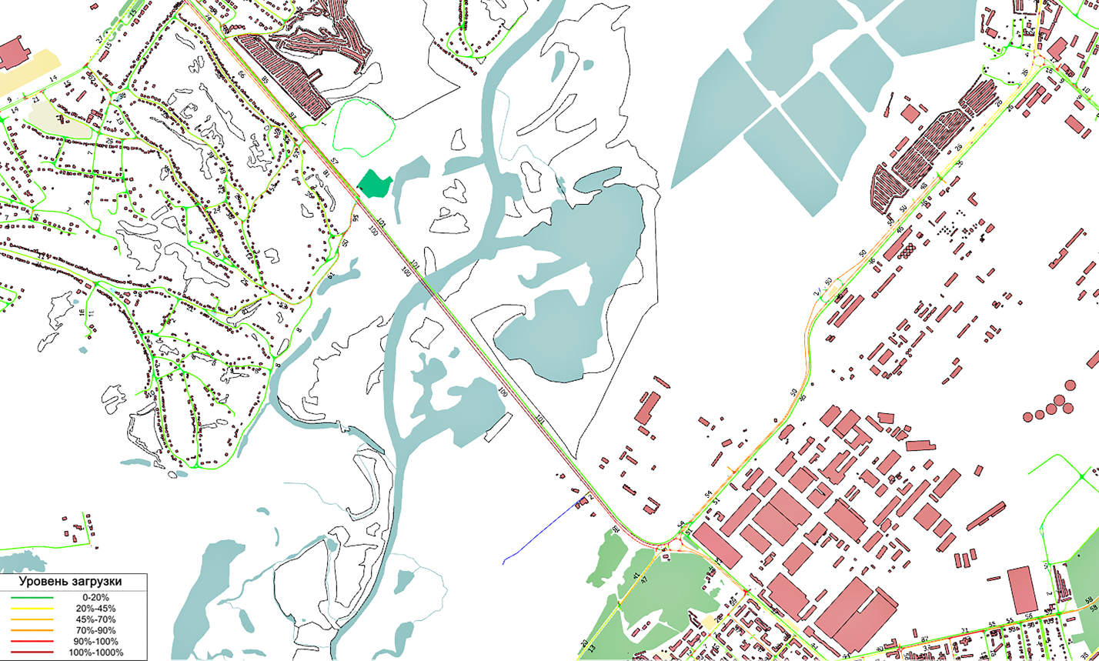
Рис. 9. Картограмма суточной загрузки на Октябрьском мосту
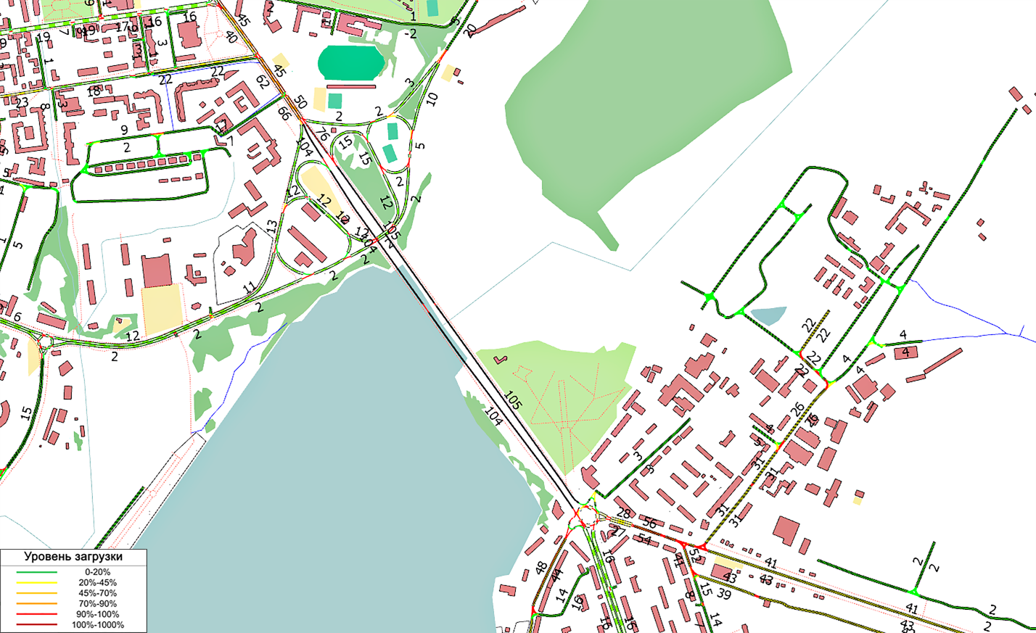
Рис. 10. Картограмма суточной загрузки на Петровском мосту

В силу структуры промышленности города, а также наличия крупной реки как естественного разделителя города на две части, преодоление и/или минимизация негативных последствий данной тенденции выходит за рамки одного лишь транспортного комплекса. Тем не менее, в целях повышения качества транспортного обслуживания, в настоящее время осуществляется реконструкция Петровского моста. Возможными способами минимизации негативных последствий текущей структуры транспортного спроса является развитие линий общественного транспорта, объединяющего две части города, а также строительство дополнительных мостовых сооружений. При этом, строительство мостовых сооружений сопряжено со значительными финансовыми и временными затратами, в то время как развитие общественного транспорта позволяет добиться относительно быстрых результатов при сравнительно малых затратах, что делает данный сценарий более оптимальным в сложившихся условиях.
Что касается остальной части УДС, то в целом можно констатировать достаточно высокое качество транспортного обслуживания населения. Так, в Левобережном округе движение достаточно спокойное, а затруднения наблюдаются в основном на подъездах к промышленным предприятиям.
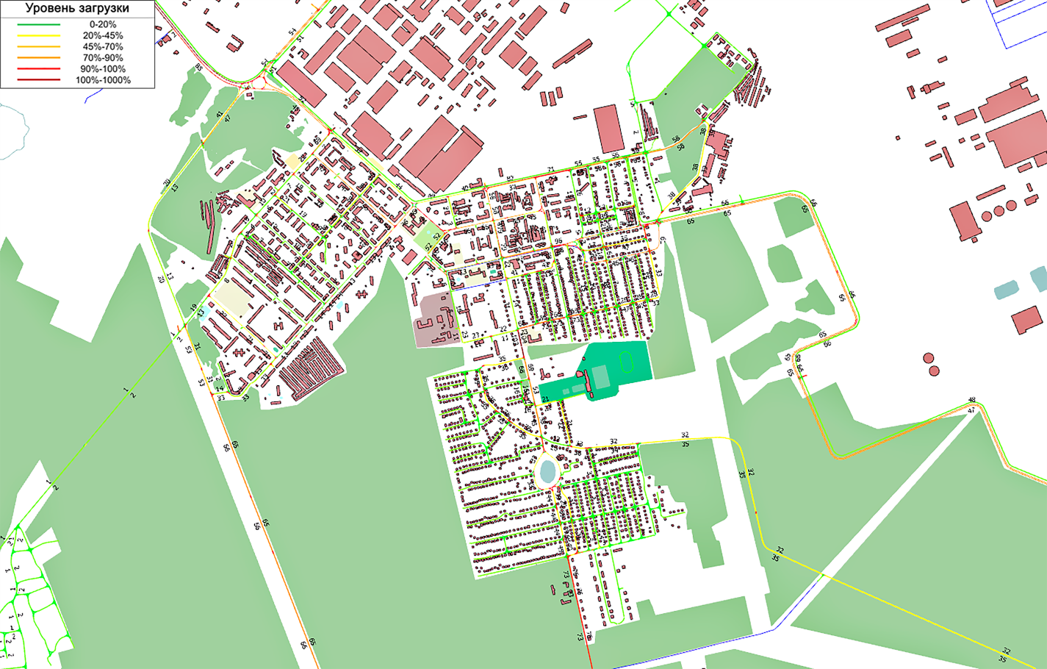
Рис. 11. Картограмма суточной загрузки в Октябрьском округе (мкр. Тракторный)
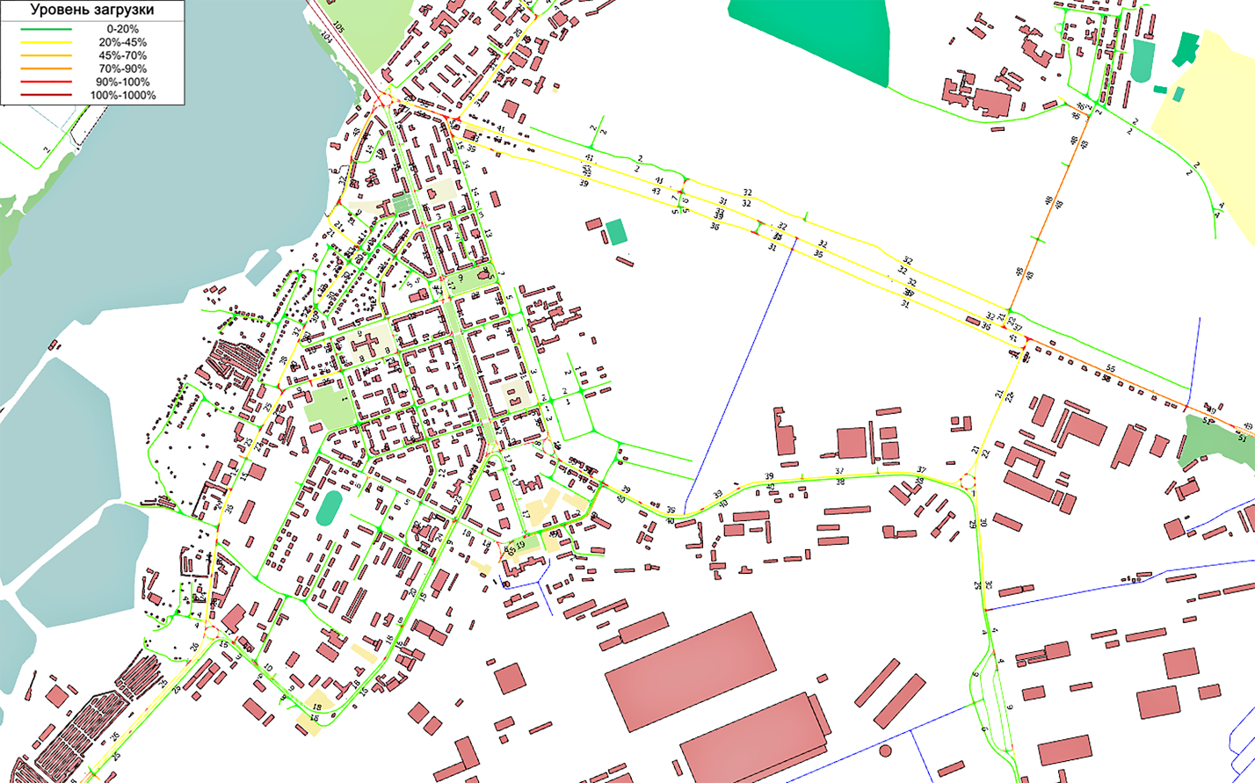
Рис. 12. Картограмма суточной загрузки в Левобережном округе (мкр. Новолипецк)
Движение в Советском округе характеризуется большей динамичностью и интенсивностью, однако ситуация в целом является удовлетворительной, что обеспечивается несколькими основными центрами транспортного тяготения, а также развитой УДС и высоким уровнем пространственной связности в рассматриваемой зоне. Уровни загрузки на основных улицах, как правило, не превышают критических значений.
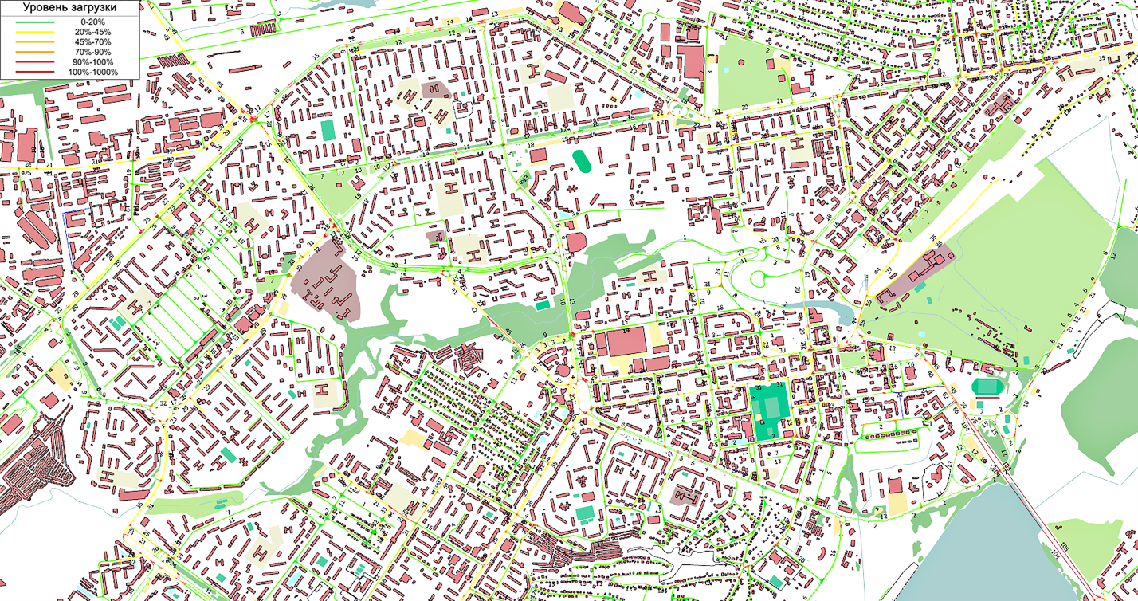

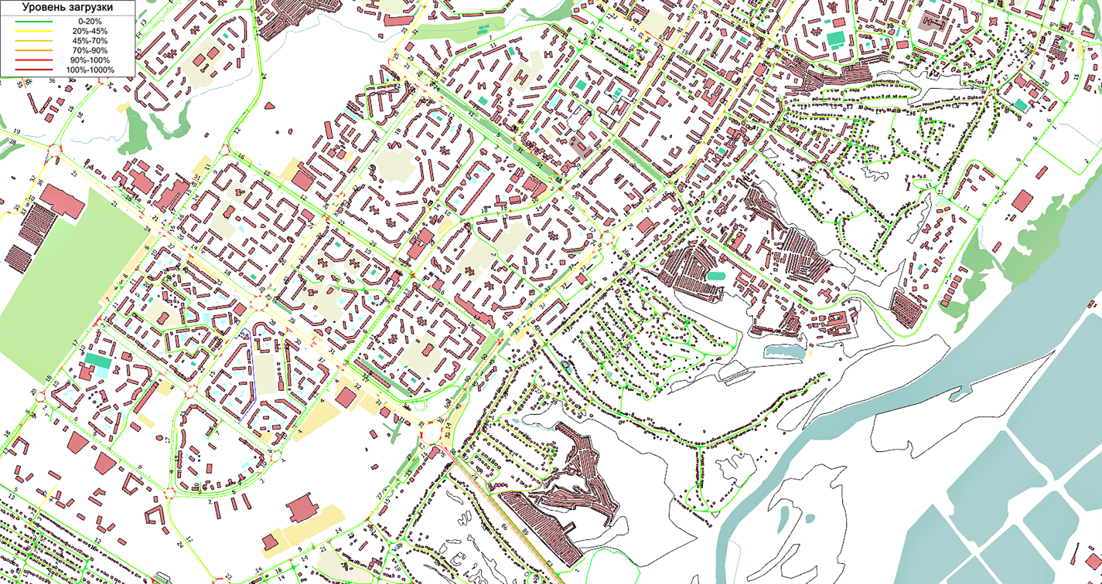
Рис. 13. Картограммы суточной загрузки в Советском и Октябрьском округах
На отдельных участках УДС в часы пик уровень загрузки может достигать достаточно высоких значений, что приводит к образованию транспортных заторов. Основными методами преодоления данных обстоятельств является оптимизация ОДД с внедрением планов координации на основных улицах, а также администрированием парковочного пространства в местах наибольшего транспортного тяготения.
Также стоит отметить достаточно высокий уровень загрузки на Окружном шоссе. Хотя данный факт не оказывает значительного прямого ущерба движению в наиболее густонаселенной части города, он отрицательно сказывается на пропуске транзитных потоков, а также на себестоимости грузоперевозок. Минимизация данных негативных эффектов может быть достигнута посредством проведения реконструктивных мероприятий непосредственно на Окружном шоссе, либо посредством развития сети региональных дорог Липецкой области.
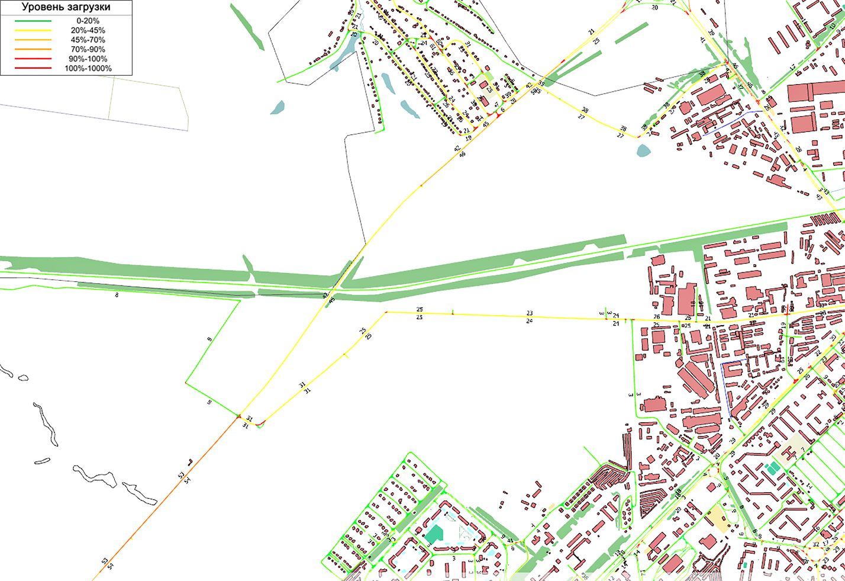
Рис. 14. Картограмма суточной загрузки на Окружном шоссе
По данным, размещённым на официальном сайте ГИБДД (http://stat.gibdd.ru/), за 2017 год в Липецке в результате дорожно-транспортного происшествия (далее – ДТП) погибло 47 и ранено 935 человек. Две трети всех погибших – пешеходы.
Табл. 2. Сравнение Липецка с другими близкими по населению региональными центрами РФ
Город | Население, тыс. жителей | Погибло  на 1000 жит. | Ранено  на 1000 жит. | Тяжесть последствий
Тула | 485 | 0,140 | 2,282 | 5,8%
Киров | 507 | 0,085 | 1,848 | 4,4%
Липецк | 510 | 0,092 | 1,833 | 4,8%
Томск | 573 | 0,042 | 0,743 | 5,3%
Махачкала | 593 | 0,083 | 1,168 | 6,6%
Таким образом, Липецк характеризуется общим уровнем безопасности движения несколько ниже среднего, преимущественно за счёт значительного количества наездов на пешеходов по вине водителей автотранспорта.
Большое количество ДТП с участием пешеходов традиционно является обратной стороной улучшения условий автомобильного движения. Рекомендуется установка комплексов фотовидеофиксации, обеспечивающих выявление различных нарушений правил дорожного движения (далее – ПДД), а также широкое использование островков безопасности, искусственных дорожных неровностей, средств успокоения трафика на улицах местного значения и других средств, обеспечивающих безопасность пешеходов.
Стоит отметить, что в Липецке отсутствует единая автоматизированная система управления дорожным движением в городе. Каждый светофорный объект работает в отрыве от других и не имеет возможности централизованного управления для оперативного реагирования на дорожную обстановку.

Результаты изучения социологических исследований
В рамках выявления основных закономерностей и предпочтений было опрошено 3073 человека. Результаты опроса позволили установить, что в целом по городскому округу количество респондентов, предпочитающих общественный транспорт, выше, чем количество респондентов, отдающих предпочтения в пользу индивидуального транспорта. Так, суммарная доля перемещений, осуществляемых на индивидуальном транспорте, то есть как на личном, так и на служебном автомобиле, составляет 37%, а на общественном транспорте – 57% от общей выборки.

Рис. 15. Наиболее часто используемый вид транспорта
Распределение предпочтений вида транспорта среди жителей Левобережного, Октябрьского, Правобережного и Советского округов выглядит примерно одинаково.

Рис. 16. Предпочтения вида транспорта жителей Левобережного округа

Рис. 17. Предпочтения вида транспорта жителей Октябрьского округа

Рис. 18. Предпочтения вида транспорта жителей Правобережного округа

Рис. 19. Предпочтения вида транспорта жителей Советского округа

Также в ходе опроса удалось выяснить, что больше половины респондентов имеют водительские удостоверения категории В.

Рис. 20. Наличие водительских удостоверений категории В у респондентов

Преобладающее число опрошенных респондентов (47%) имеют один личный автомобиль в семье, 21% имеет два автомобиля. Суммарная доля владельцев более двух автомобилей на семью совсем незначительна и составляет лишь 6%.

Рис. 21. Количество автомобилей в семье респондента
Мобильность респондентов в целом соответствует аналогичным показателям городов соответствующего размера. Две трети респондентов совершают 1-2 поездки ежедневно. Доля респондентов, совершающих более 4-х поездок, составляет 7%.

Рис. 22. Количество поездок в течение дня

Принципиальные предложения и решения по основным мероприятиям ОДД
Принципиальные предложения и решения по основным мероприятиям ОДД определяют варианты проектирования в увязке с документами территориального планирования и документации по планировке территории, документами стратегического планирования.
При разработке проектов организации дорожного движения (далее – ПОДД) реализуются как типовые решения (приведение ТСОДД и элементов обустройства дороги к действующим нормативам), так и индивидуальные предложения, предназначенные для решения различных локальных проблем.
В качестве инструмента для оценки предложенных мероприятий по ОДД использовалось компьютерное микромоделирование движения транспортных и пешеходных потоков, которое позволяет на этапе проектирования апробировать данные предложения и на основе транспортных показателей после внедрения мероприятий оценить полученный эффект. Микромоделирование было проведено для следующих транспортных узлов, отличающихся высокой сложностью схем движения и высокой интенсивностью транспортных потоков:
- Ул. Зои Космодемьянской – ул. Адмирала Макарова – Осенний проезд;
- Ул. Зои Космодемьянской – Алмазная ул.;
- Пл. Победы;
- Ул. Космонавтов – ул. Циолковского;
Разработка микромоделей транспортных и пешеходных потоков в выбранных ключевых транспортных узлах выполнялась с помощью специализированного программного комплекса для микромоделирования, основанного на имитации движения транспорта и пешеходов в населённых пунктах и вне населённых пунктов, и базирующегося на шаге времени и психофизическом поведении водителей.
Разработанные микромодели пересечений отображают пространственную и временную структуру транспортного предложения и включают в себя:
Статистические данных, которые остаются неизменными в течение всей имитации:
- геометрические параметры УДС;
- ОДД на перегонах и перекрестках УДС;
- места расположения остановочных пунктов городского пассажирского транспорта;
- места расположения светофоров/стоп-линий, включая ссылки на взаимодействующие с ними группы сигналов;
- расположение измерительных пунктов.
Динамические данные, содержащие всю информацию о движении транспорта:
- интенсивность движения, включая состав потока, для всех отрезков, входящих в сеть;
- маршруты движения индивидуального транспорта с дифференциацией по транспортным средствам;
- правила приоритета на пересечениях;
- расположение знаков «стоп»;
- маршруты движения общественного транспорта с расписанием и/или интервалом движения;
- расположение зон ограничения скорости движения.
Разработанная модель транспортного движения содержит показатели, характеризующие единицу «водитель – транспортное средство» применительно к условиям движения на территории города Липецк:
- Длина ТС;
- Максимальная скорость;
- Максимальное замедление;
- Замедление при общем торможении;
- Желаемая скорость и ускорение;
- Реакция на сигнал светофора;
- Средняя дистанция при остановке;
- Боковая дистанция.
При разработке микромодели была задана логика управления светофорными объектами, соответствующая реальным режимам регулирования на моделируемой УДС.
В качестве исходных данных для создания микромоделей транспортных потоков использовались:
- приведённые интенсивности движения транспортных потоков по направлениям следования на пересечении;
- маршруты, интервалы движения и типы подвижного состава общественного транспорта;
- схемы организации движения на пересечениях.

Предложения по изменению организации движения и локальным мероприятиям
В рамках КСОДД для 78 объектов улично-дорожной сети города разработаны проекты организации дорожного движения общей протяжённостью 120 километров и утверждены распоряжением департамента дорожного хозяйства и благоустройства от 29.12.2018 №236-р «Об утверждении проектов организации дорожного движения в составе комплексной схемы организации дорожного движения на улично-дорожной сети города Липецка».
Площадь Победы
Площадь является центральным и самым загруженным местом городской УДС. Здесь сходятся 5 улиц, расположен Центральный рынок и множество других торговых объектов, являющихся местом притяжения жителей со всего города. На улице организовано кольцевое движение.
На данном участке наблюдается затрудненная дорожно-транспортная ситуация, так как улицы, пересекающиеся в данном узле, являются одними из наиболее загруженных улиц города. Въезд на кольцевое пересечение регулируется светофорными объектами, режимы работы которых не являются оптимальными, а также не скоординированы между собой. Светофорные объекты на ул. Советская, ул. М.И.Неделина и проспекте Победы имеют отдельную фазу, регулирующую движение пешеходов. Ул. Валентины Терешковой при движении в сторону площади Победы имеет обособленную полосу для движения общественного транспорта, выезд с которой не регулируется светофорным объектом. Проезжая часть на кольцевом пересечении имеет 4 и более полос движения, что вынуждает водителей совершать перестроения через несколько полос на коротком участке, увеличивая вероятность возникновения ДТП.
Ширина проезжей части на ул. М.И. Неделина и проспекте Победы в местах расположения пешеходных переходов превышает 15 метров, таким образом существующие наземные пешеходные переходы не соответствуют ГОСТ Р 52766-2007 «Дороги автомобильные общего пользования. Элементы обустройства. Общие требования», а именно пункт 4.5.2.4, в соответствии с которым на дорогах с шириной проезжей части 15 м и более наземные пешеходные переходы должны быть оборудованы островками безопасности.
Данные факторы значительно снижают безопасность дорожного движения и пропускную способность рассматриваемого участка дороги, что приводит к образованию заторовых ситуаций.
В августе 2018 года остановочные пункты НГПТ, расположенные в северной части площади со стороны Центрального рынка, были перенесены на боковой проезд улицы Терешковой, построенный на месте трамвайных путей, ликвидированных в 2004 году и предлагаемых к восстановлению в рамках данной работы.
Разработанным проектом предусмотрено расширение центрального островка площади с сужением полос движения и увеличением радиуса кольца, а также объединение посадочных площадок НГПТ вблизи Центрального рынка. Дальнейшая реорганизация движения общественного транспорта будет проведена в рамках проекта строительства трамвайной линии от существующего разворотного круга «Центральный рынок» по площади Победы в направлении Петровского моста.
Также предлагается строительство подземного перехода в южной части площади.
На данном участке предлагается на первом этапе внести следующие изменения:
- изменить схему организации дорожного движения;
- организовать движение индивидуального транспорта по ул. Советская от площади Победы в сторону ул. Максима Горького;
- изменить маршрут общественного транспорта, следующего через ул. Советская через ул. Первомайская с организацией полосы для маршрутных транспортных средств;
- изменить режимы работ существующих светофорных объектов;
- организовать светофорное регулирование обособленной выделенной полосы для движения общественного транспорта при выезде на площадь Победы;
- организовать координированное управление светофорными объектами;
- создать островки безопасности на пешеходных переходах через ул. М.И.Неделина и проспект Победы;
На втором этапе предлагается организовать светофорное регулирование транспортных потоков, движущихся по кольцевому пересечению, в целях снижения конфликтных точек и повышения безопасности дорожного движения.
Предлагаемые локальные мероприятия изменения схемы ОДД на рассматриваемом участке представлены ниже.
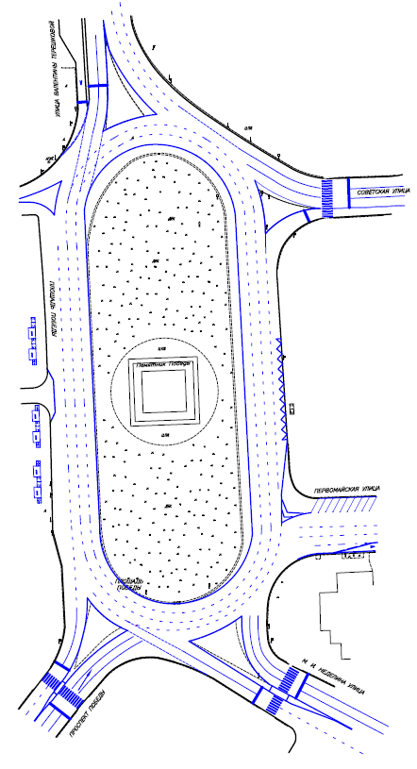
Рис. 23. Предлагаемые локальные мероприятия на площади Победы
В ходе проведения натурных обследований определены пиковые интенсивности входящих транспортных потоков и их последующее распределение в рассматриваемом узле. Моделирование общественного транспорта производилось с учетом существующих маршрутов движения, остановок маршрутных транспортных средств и типов подвижного состава на маршруте; в случае принятия решения о строительстве на площади трамвайной линии потребуется повторное моделирование.
Режимы работы светофорных объектов при реализации мероприятий 1й очереди представлены ниже.
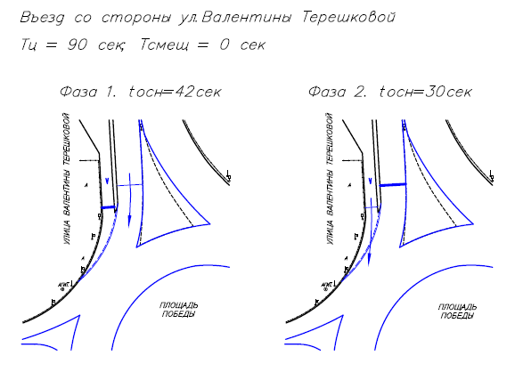
Рис. 24. Предлагаемый режим работы светофорного объекта при въезде на площадь Победы с ул. Валентины Терешковой
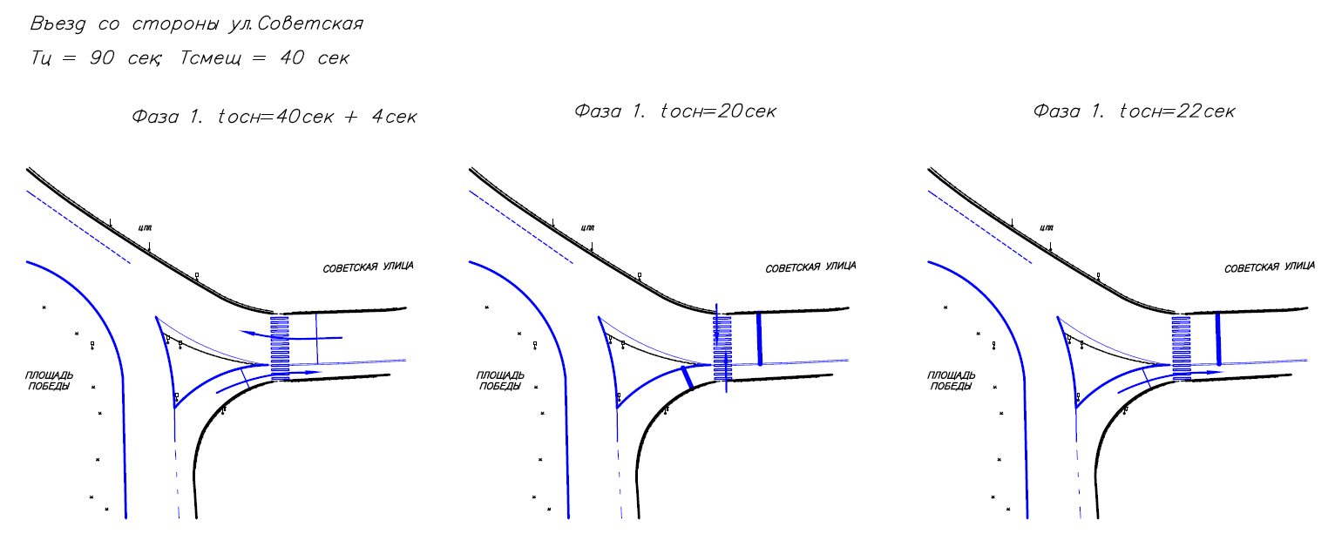
Рис. 25. Предлагаемый режим работы светофорного объекта при въезде на площадь Победы с ул. Советская

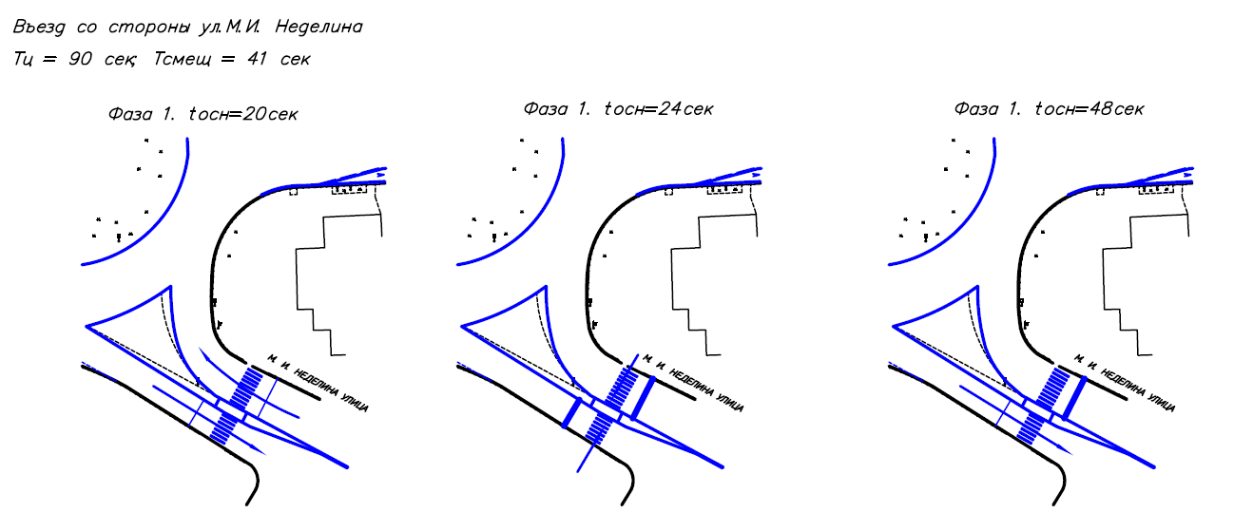
Рис. 26. Предлагаемый режим работы светофорного объекта при въезде на площадь Победы с ул. М.И.Неделина

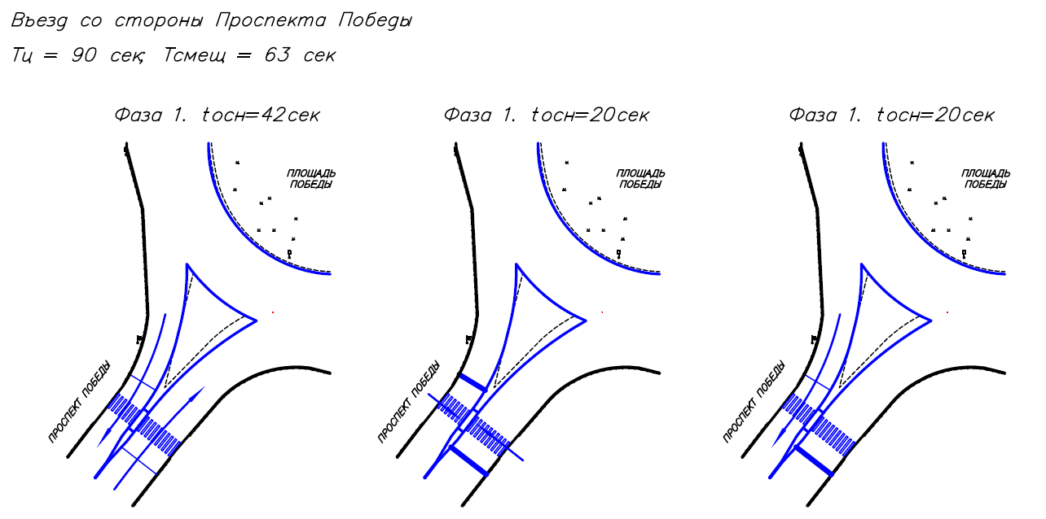
Рис. 27. Предлагаемый режим работы светофорного объекта при въезде на площадь Победы с проспекта Победы

Результаты моделирования проектируемой ситуации на рассматриваемом пересечении представлены ниже.
Таблица 3 – Результаты моделирования проектируемой ситуации на перекрестке
Площадь Победы
Проводимые мероприятия | Параметры
Проводимые мероприятия | Пропускная способность, ТС/час | Среднее время задержки ТС, сек | Средняя длина очереди, м
Мероприятия 1й очереди | 6041 | 42,8 | 23,5

На основе сравнения длительности цикла светофорного объекта и средней задержки транспортных средств при проезде рассматриваемого узла можно сделать вывод о высокой эффективности работоспособности рассматриваемого участка УДС при предлагаемом варианте организации дорожного движения (средняя задержка ТС меньше длительности цикла СО в 2,1 раза).
Фрагменты микромоделирования транспортных и пешеходных потоков представлены ниже.
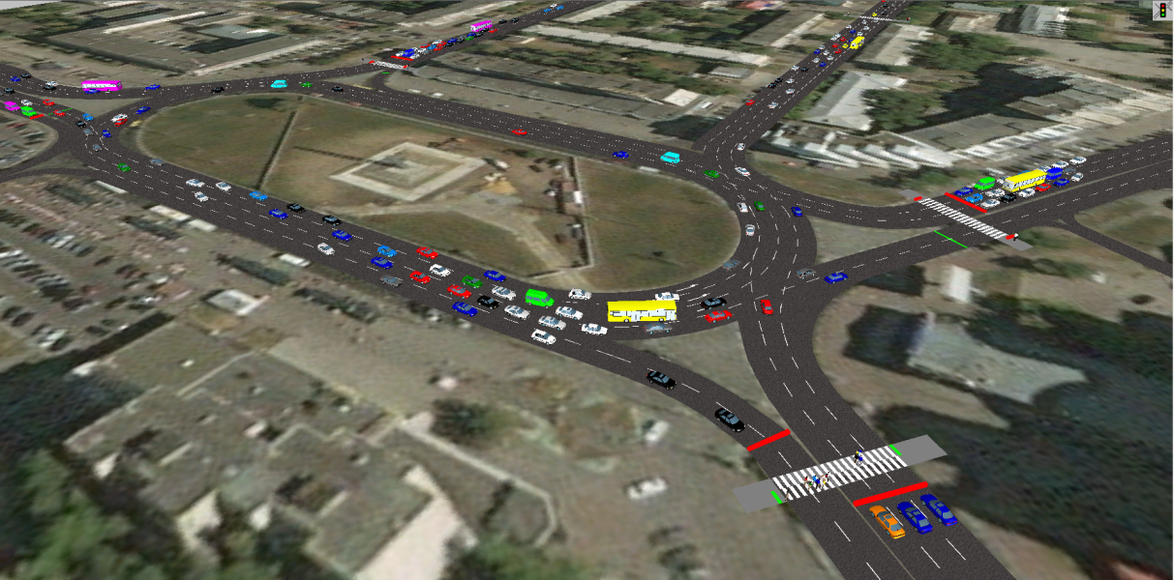

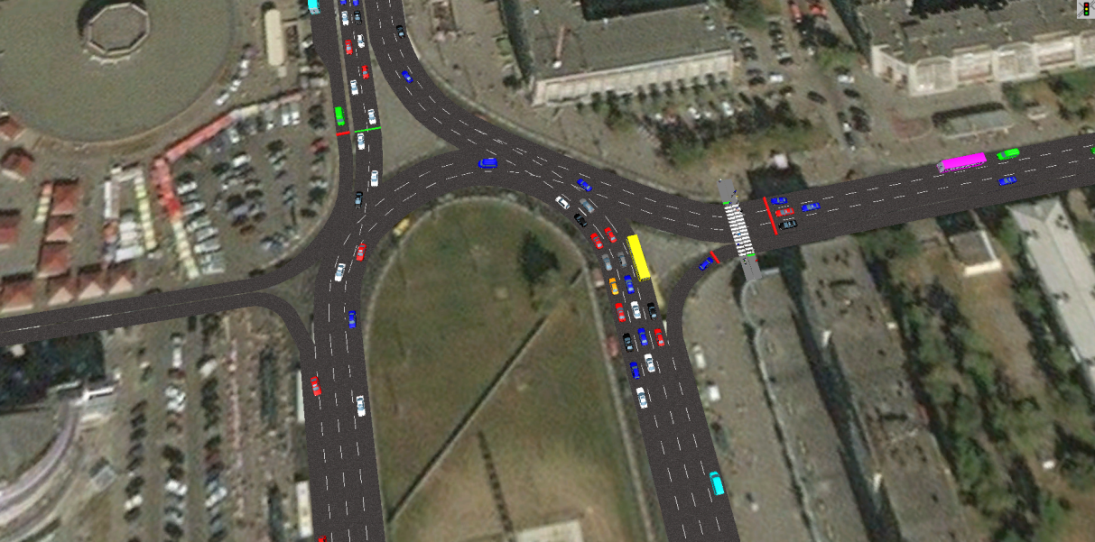

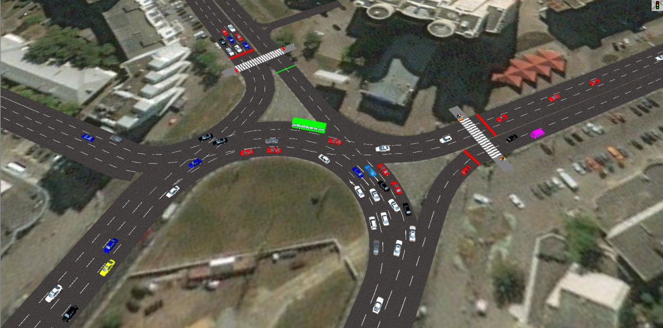
Рис. 28. Визуализация проектируемой транспортной ситуации на площади Победы в час пик в программе имитационного моделирования транспортных и пешеходных потоков PTV Vissim при реализации мероприятий 1й очереди

Режимы работы светофорных объектов при реализации мероприятий 2й очереди представлены на рисунках ниже.
Рис. 29. Предлагаемый режим работы светофорного объекта при въезде на площадь Победы с ул. Валентины Терешковой

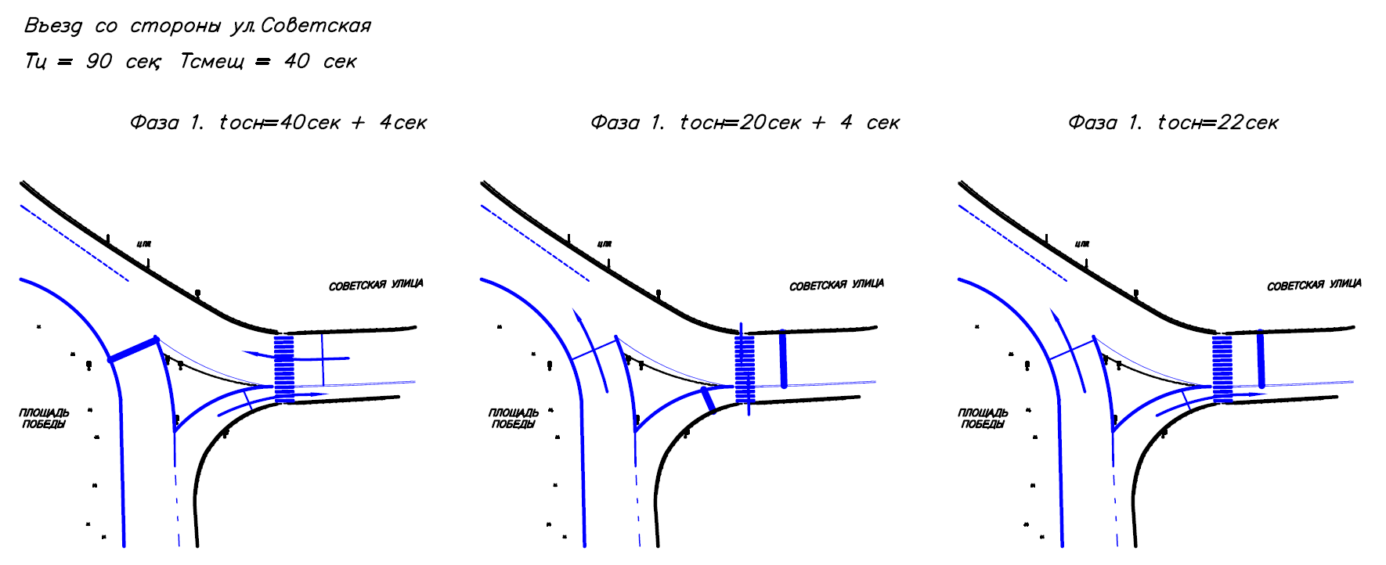
Рис. 30. Предлагаемый режим работы светофорного объекта при въезде на площадь Победы с ул. Советская

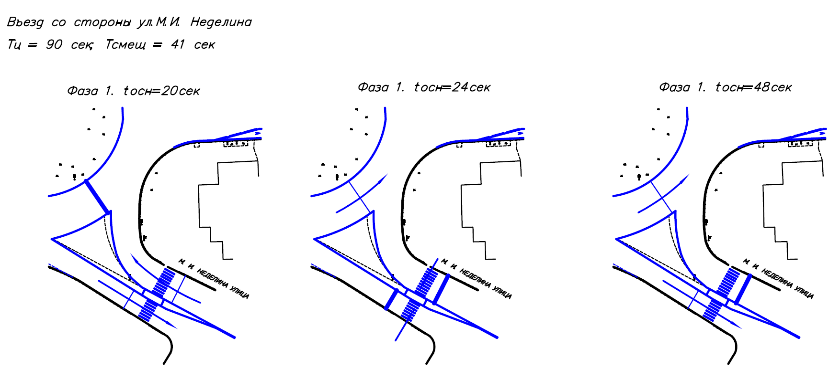
Рис. 31. Предлагаемый режим работы светофорного объекта при въезде на площадь Победы с ул. М.И.Неделина

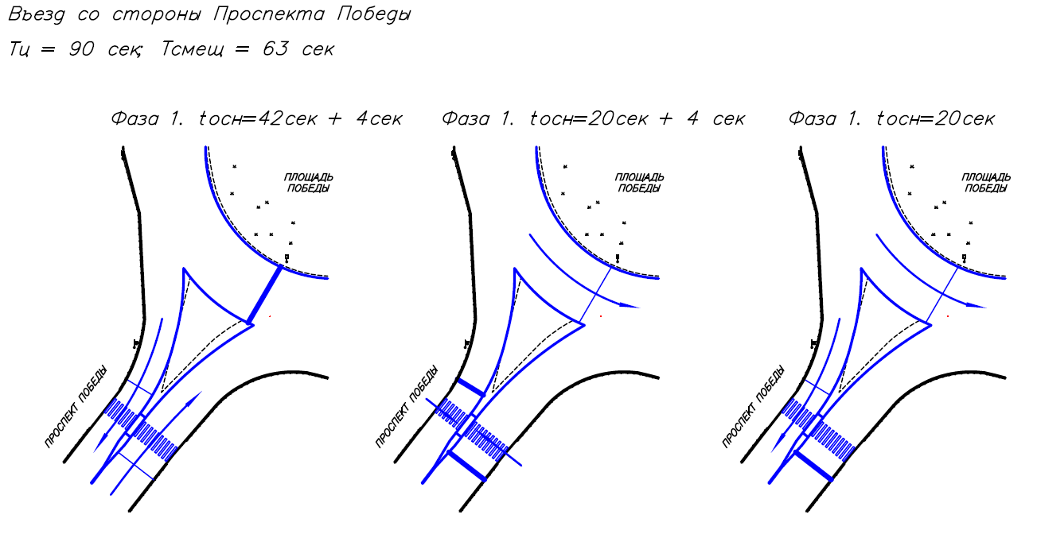
Рис. 32. Предлагаемый режим работы светофорного объекта при въезде на площадь Победы с проспекта Победы

Результаты моделирования проектируемой ситуации на рассматриваемом пересечении представлены ниже (Табл. 4).
Табл. 4. Результаты моделирования проектируемой ситуации на перекрестке
Площадь Победы
Проводимые мероприятия | Параметры
Проводимые мероприятия | Пропускная способность, ТС/час | Среднее время задержки ТС, сек | Средняя длина очереди, м
Мероприятия 2-й очереди | 6020 | 36,4 | 20,7

На основе сравнения длительности цикла светофорного объекта и средней задержки транспортных средств при проезде рассматриваемого узла можно сделать вывод о высокой эффективности работоспособности рассматриваемого участка УДС при предлагаемом варианте организации дорожного движения (средняя задержка ТС меньше длительности цикла СО в 2,47 раза). Значительное снижение количества конфликтных точек при реализации мероприятий 2й очереди увеличивает безопасность движения в рассматриваемом узле.
Фрагменты микромоделирования транспортных и пешеходных потоков представлены ниже (Рис. 33).
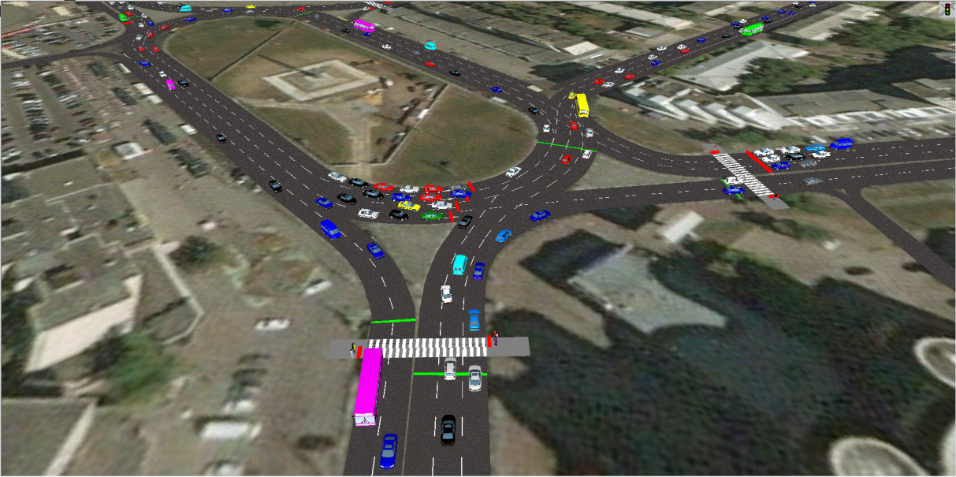

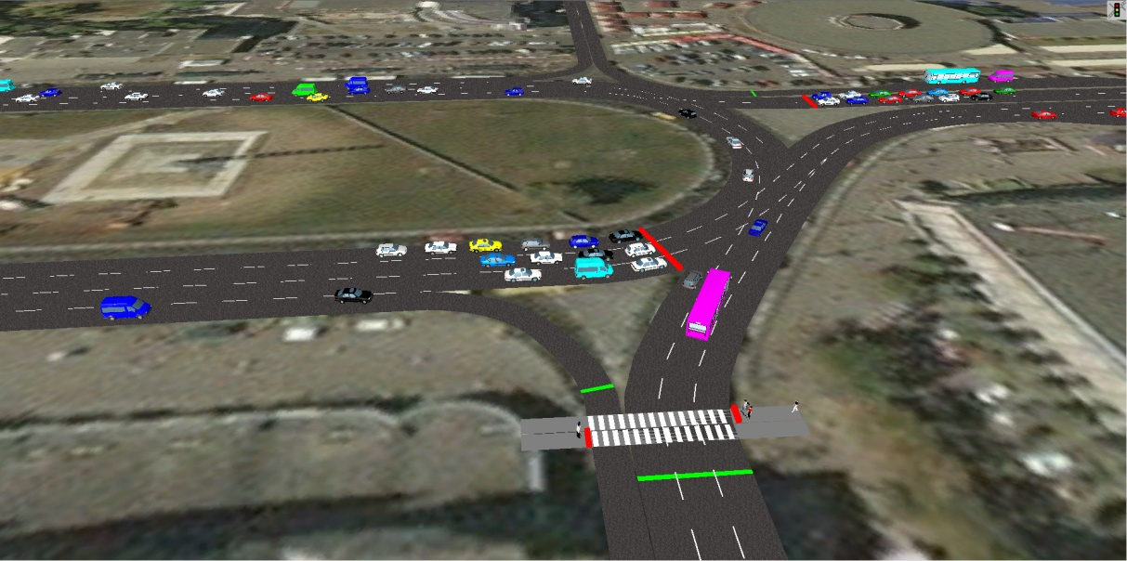

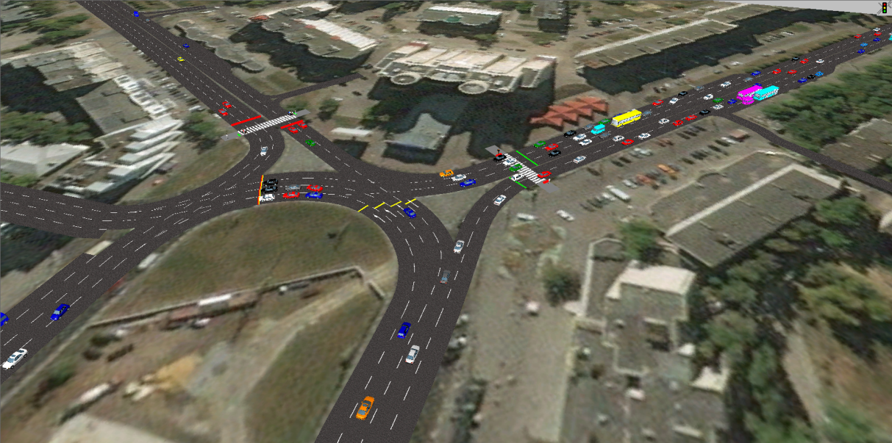
Рис. 33. Визуализация проектируемой транспортной ситуации на площади Победы в час пик в программе имитационного моделирования транспортных и пешеходных потоков PTV Vissim при реализации мероприятий 2й очереди

Улица Циолковского
В рамках локальных мероприятий, с целью ликвидации очага аварийности предлагается организация кольцевого движения на пересечении проезжих частей в районе д.22. Устройство пешеходных переходов через боковой проезд. В рамках локальных мероприятий введение одностороннего движения по боковому проезду с организацией съезда на основной ход.
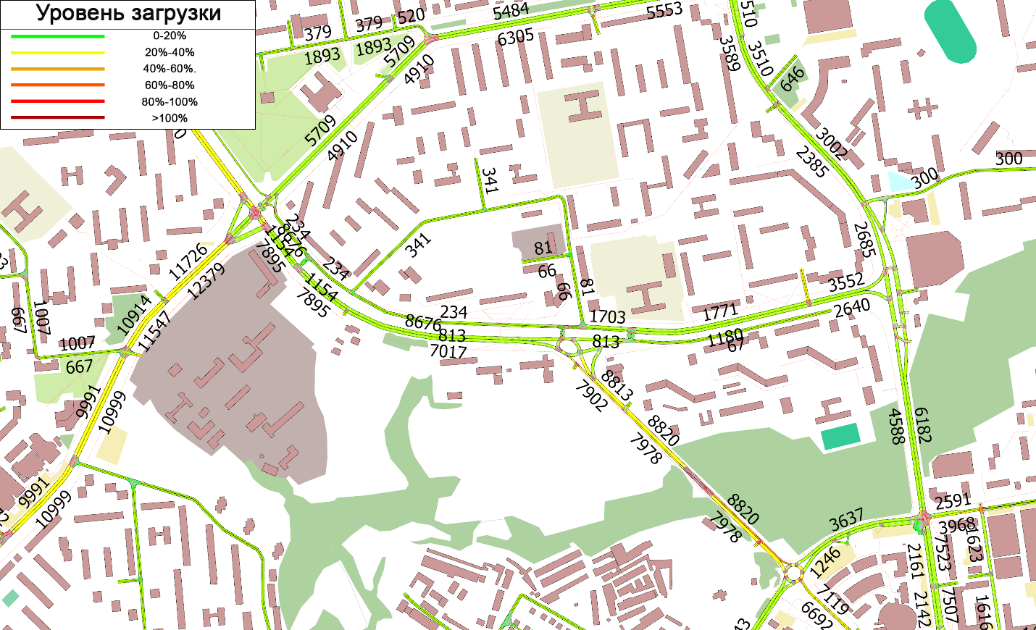
Рис. 34. Интенсивность движения по ул. Циолковского. Существующее положение

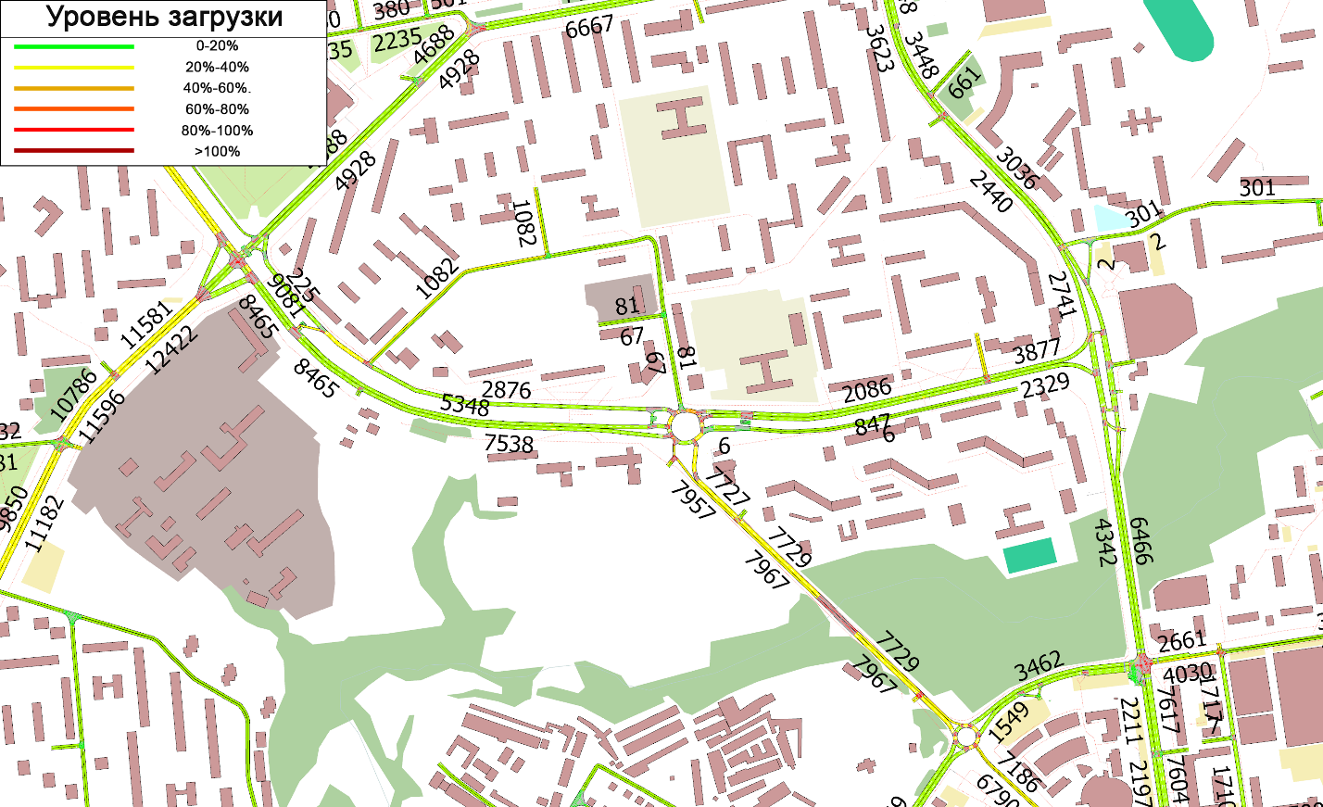
Рис. 35. Интенсивность движения по ул. Циолковского. Проектное предложение
В результате проведённого математического моделирования установлено снижение загрузки до 40% на ул. Циолковского. В результате чего показатели затрат времени на УДС города снижаются на 0.2%.
Также на перспективу предлагается использовать боковой проезд на ул. Циолковского между Московской ул. и ул. Космонавтов в качестве одностороннего дублёра улицы по направлению на север, с обустройством съезда с этого проезда не только на Московскую улицу в восточном направлении, но и на основной ход улицы Циолковского. Сейчас боковой проезд является двусторонним и используется в основном для подъезда к жилым домам с нечётной стороны.
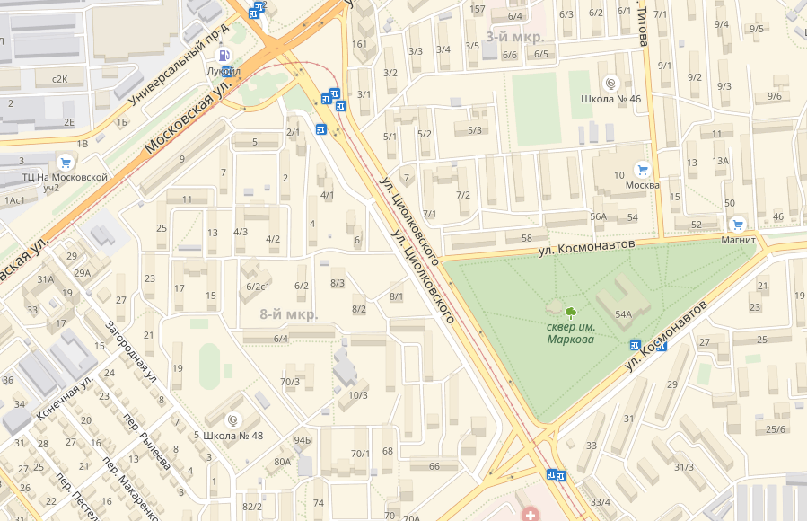
Рис. 36. Рассматриваемый участок ул. Циолковского

Дополнительно было проведено микромоделирование пересечения улиц Космонавтов и Циолковского, по результатам которого разработаны три варианта локальных мероприятий.
Проект №1.
- на ул. Циолковского при движении со стороны ул. Московская перед рассматриваемым пересечением организовать дополнительную полосу для осуществления левого поворота путем изменения ширины полос без изменения ширины существующей проезжей части;
- на ул. Циолковского при движении со стороны ул. Папина перед рассматриваемым пересечением организовать дополнительную полосу для осуществления левого поворота путем увеличения ширины существующей проезжей части и изменения ширины полос движения;
- на ул. Космонавтов при движении со стороны пл. Космонавтов перед рассматриваемым пересечением уменьшить ширину бокового проезда, и организовать движение по нему по двум полосам только для поворота направо;
- изменить расположение наземных пешеходных переходов через ул. Космонавтов на основном и боковом проездах путем их перемещения ближе к пересекаемой проезжей части;
- изменить расположение стоп-линий на ул. Циолковского путем их перемещения ближе к пересекаемой проезжей части;
- при движении по ул. Космонавтов со стороны пл. Космонавтов организовать поворот налево на ул. Циолковского в сторону ул. Московская согласно схеме, представленной ниже (Рис. 37);
- изменить режим работы существующего светофорного объекта.
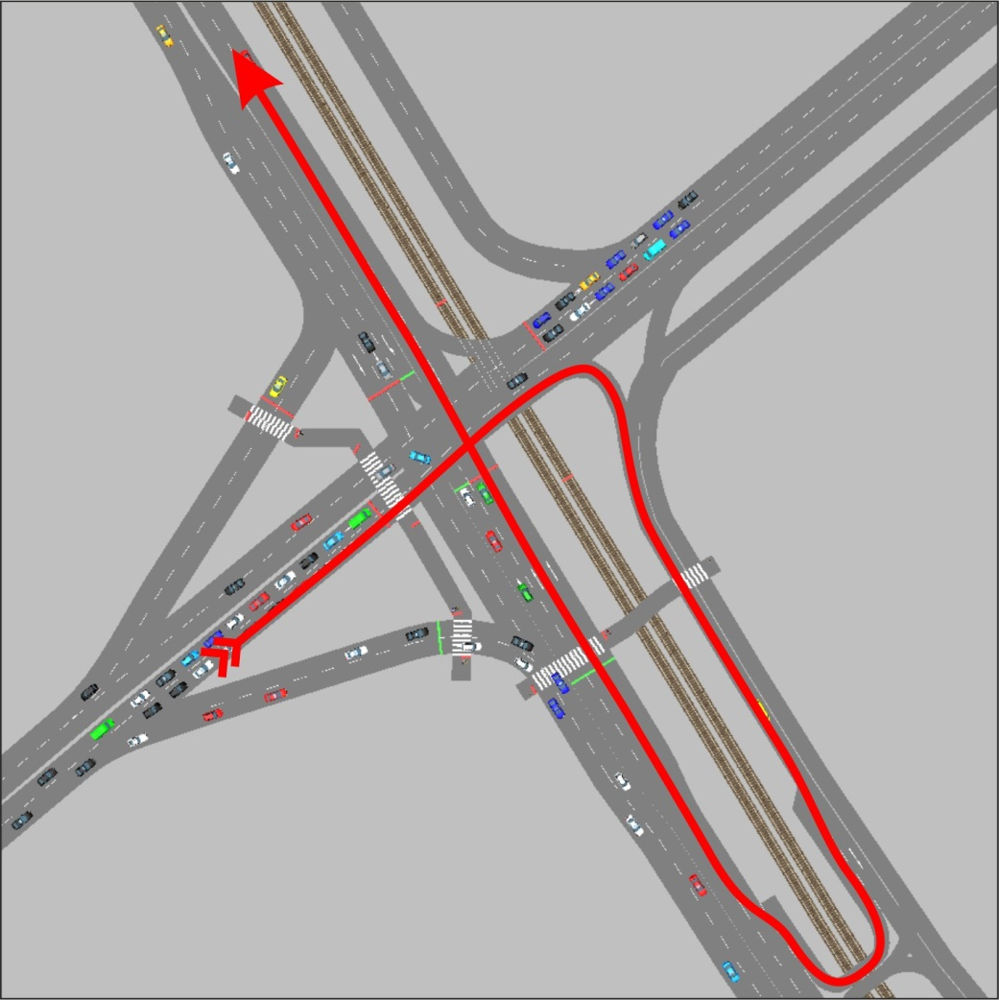
Рис. 37. Схема движения для поворота с ул. Космонавтов на ул. Циолковского в сторону ул. Московская

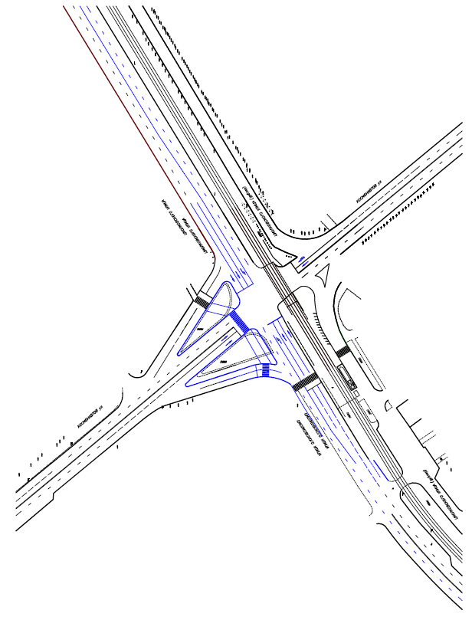
Рис. 38. Предлагаемые локальные мероприятия на пересечении ул. Космонавтов – ул. Циолковского. Проект 1
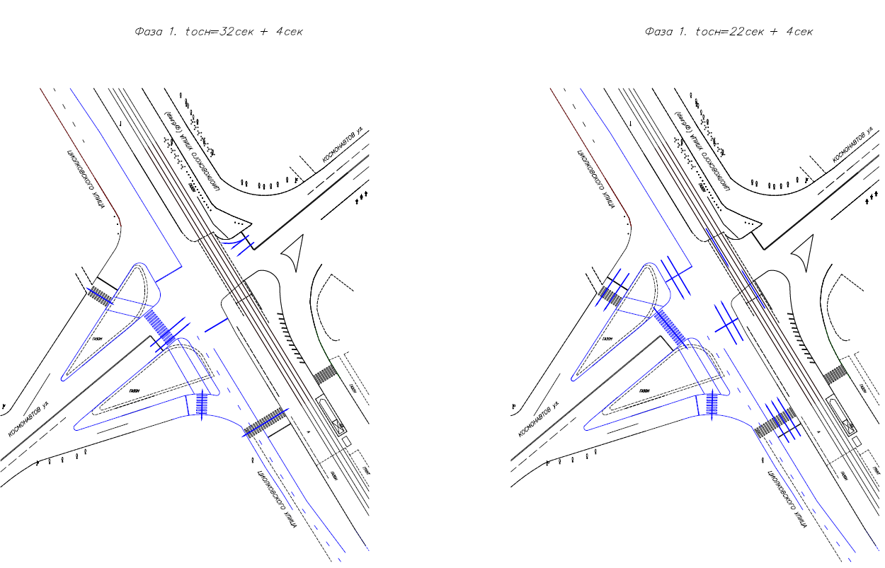
Рис. 39. Предлагаемый режим работы светофорного объекта. Проект №1.

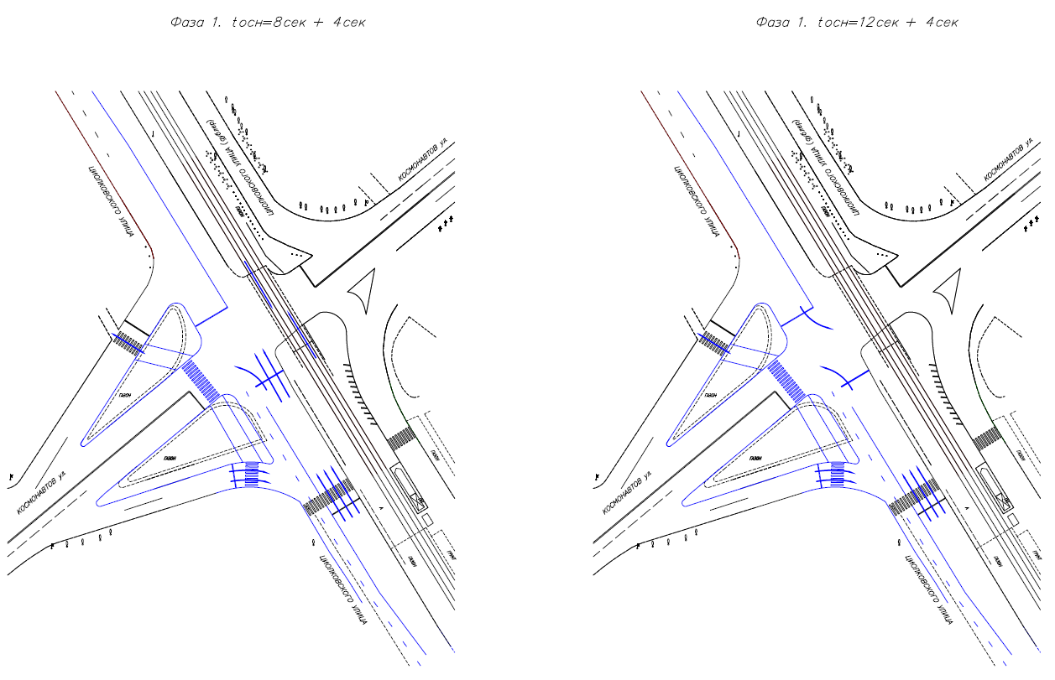
Рис. 40. Предлагаемый режим работы светофорного объекта. Проект №1.

Табл. 5 – Результаты моделирования проектируемой ситуации 1 на рассматриваемом пересечении для всего узла
ул. Космонавтов – ул. Циолковского
Вид ТС | Параметры
Вид ТС | Пропускная способность, ТС/час | Среднее время задержки ТС, сек | Средняя длина очереди, м
Легковые автомобили | 4603 | 45,2 | 21,9
Общественный траснпорт | 166 | 76,7 | 21,9
Все ТС | 4783 | 46,3 | 21,9

Табл. 6 – Результаты моделирования проектируемой ситуации 1 на рассматриваемом пересечении для отдельных направлений
 | Параметры
Направление подъезда к пересечению | Среднее время задержки ТС, сек | Средняя длина очереди, м
Ул. Космонавтов со стороны пл. Космонавтов | 45,66 | 26,2
Ул. Космонавтов со стороны ул. Терешковой | 66,35 | 36,7
Ул. Циолковского со стороны ул. Московская | 45,5 | 45,5
Ул. Циолковского со стороны ул. Папина | 30,7 | 20,6

На основе сравнения длительности цикла светофорного объекта и средней задержки транспортных средств при проезде рассматриваемого узла можно сделать вывод об эффективности работы рассматриваемого участка УДС при предлагаемом варианте организации дорожного движения (средняя задержка индивидуального транспорта меньше длительности цикла СО почти в 2 раза, общественного транспорта – в 1,17 раза).
Фрагменты микромоделирования транспортных и пешеходных потоков представлены ниже.
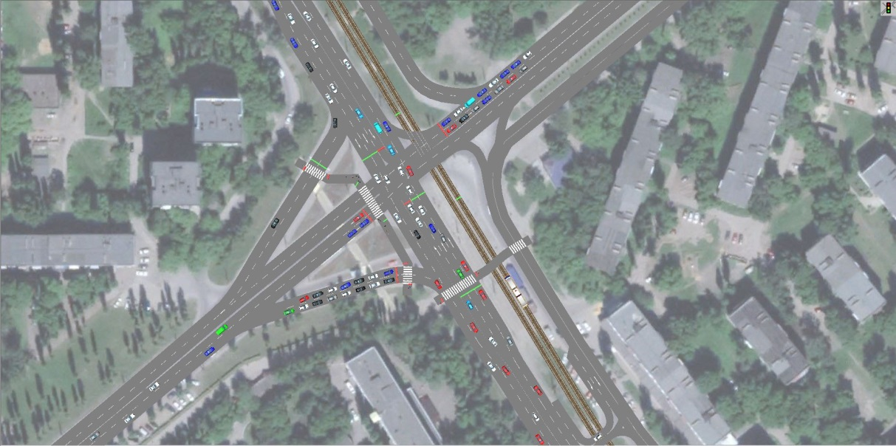

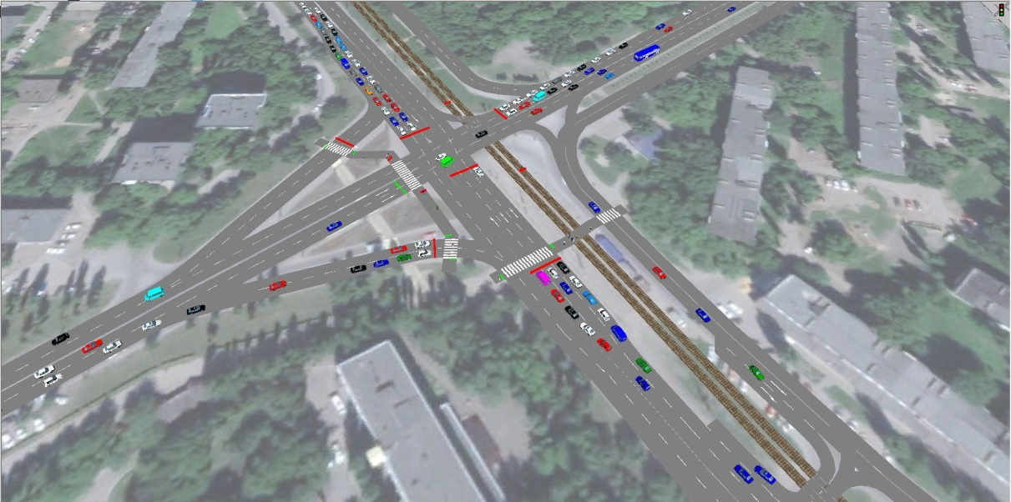
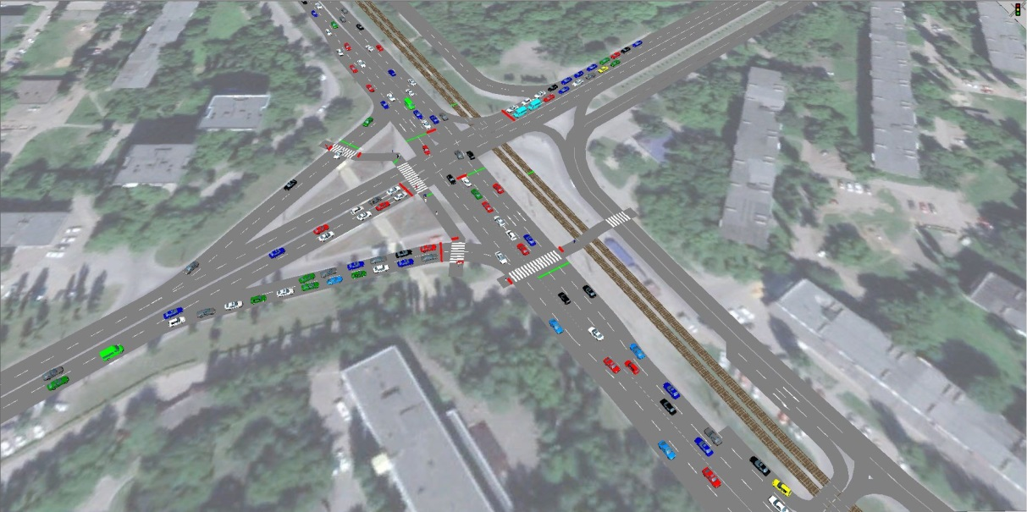
Рис. 41. Визуализация проектируемой транспортной ситуации на пересечении ул. Космонавтов – ул. Циолковского в час пик в программе имитационного моделирования транспортных и пешеходных потоков PTV Vissim при реализации проекта 1.

Проект №2.
- на ул. Циолковского при движении со стороны ул. Московская перед рассматриваемым пересечением организовать дополнительную полосу для осуществления левого поворота путем изменения ширины полос без изменения ширины существующей проезжей части;
- на ул. Циолковского при движении со стороны ул. Папина перед рассматриваемым пересечением организовать дополнительную полосу для осуществления левого поворота путем увеличения ширины существующей проезжей части и изменения ширины полос движения;
- на ул. Космонавтов при движении со стороны пл. Космонавтов перед рассматриваемым пересечением организовать дополнительную полосу для осуществления левого поворота путем увеличения ширины существующей проезжей части и изменения ширины полос движения;
- на ул. Космонавтов при движении со стороны пл. Космонавтов перед рассматриваемым пересечением уменьшить ширину бокового проезда, и организовать движение по нему по двум полосам только для поворота направо;
- изменить расположение наземного пешеходного переходов через ул. Космонавтов путем перемещения ближе к пересекаемой проезжей части;
- изменить расположение наземного пешеходного переходов через ул. Циолковского путем перемещения ближе к пересекаемой проезжей части;
- изменить режим работы существующего светофорного объекта.

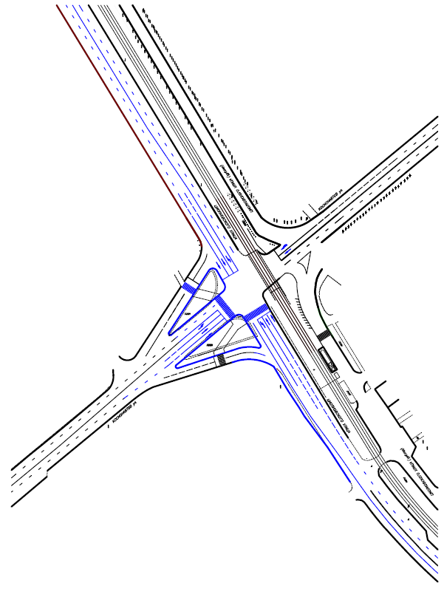
Рис. 42. Предлагаемые локальные мероприятия на пересечении ул. Космонавтов – ул. Циолковского. Проект №2.

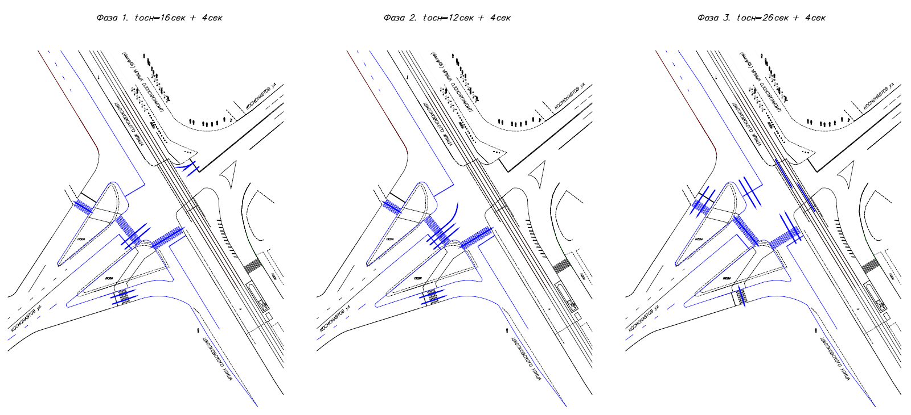
Рис. 43. Предлагаемый режим работы светофорного объекта. Проект №2.

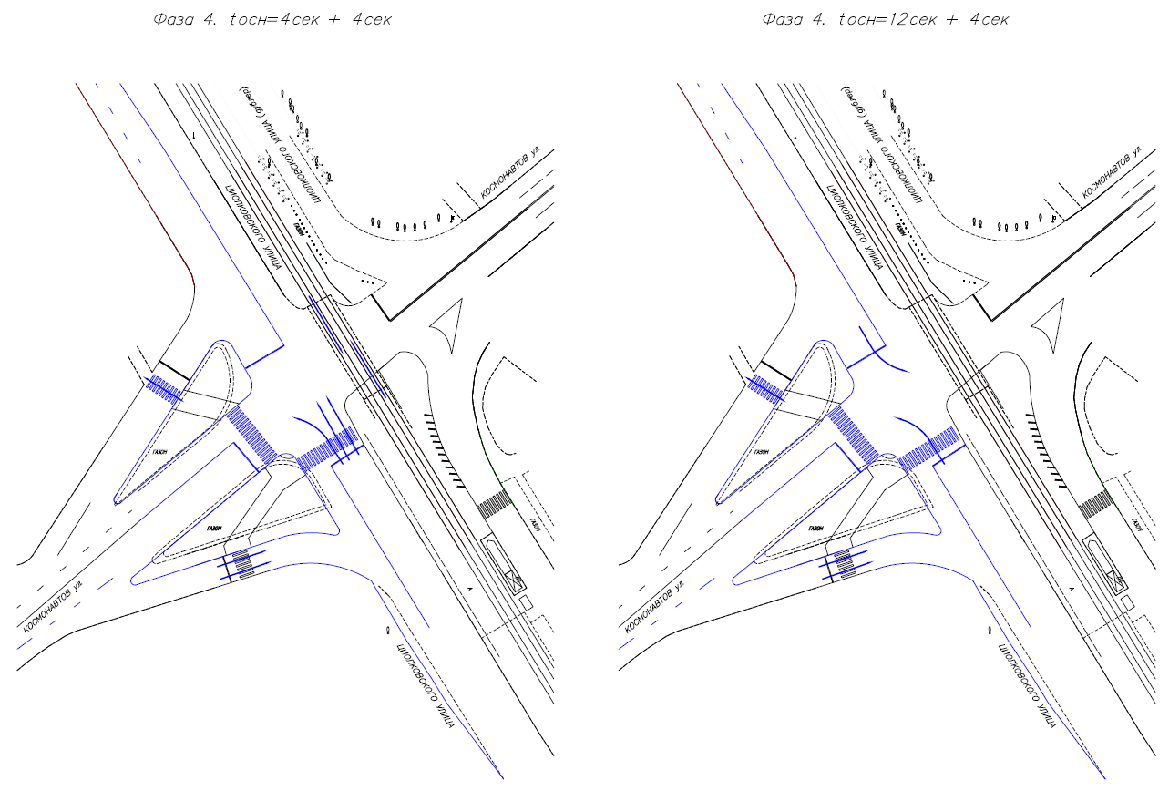
Рис. 44. Предлагаемый режим работы светофорного объекта. Проект №2.

Табл. 7. Результаты моделирования проектируемой ситуации 2 на рассматриваемом пересечении для всего узла
ул. Космонавтов – ул. Циолковского
Вид ТС | Параметры
Вид ТС | Пропускная способность, ТС/час | Среднее время задержки ТС, сек | Средняя длина очереди, м
Легковые автомобили | 4605 | 36,4 | 19,6
Общественный траснпорт | 165 | 73,2 | 19,6
Все ТС | 4784 | 37,7 | 19,6

Табл. 8. Результаты моделирования проектируемой ситуации 2 на рассматриваемом пересечении для отдельных направлений
 | Параметры
Направление подъезда к пересечению | Среднее время задержки ТС, сек | Средняя длина очереди, м
Ул. Космонавтов со стороны пл. Космонавтов | 32,44 | 25,6
Ул. Космонавтов со стороны ул. Терешковой | 71,35 | 40,6
Ул. Циолковского со стороны ул. Московская | 37,38 | 29
Ул. Циолковского со стороны ул. Папина | 32,7 | 32,4

На основе сравнения длительности цикла светофорного объекта и средней задержки транспортных средств при проезде рассматриваемого узла можно сделать вывод о высокой эффективности работы рассматриваемого участка УДС при предлагаемом варианте организации дорожного движения (средняя задержка индивидуального транспорта меньше длительности цикла СО в 2,47 раза, общественного транспорта – в 1,23 раза).

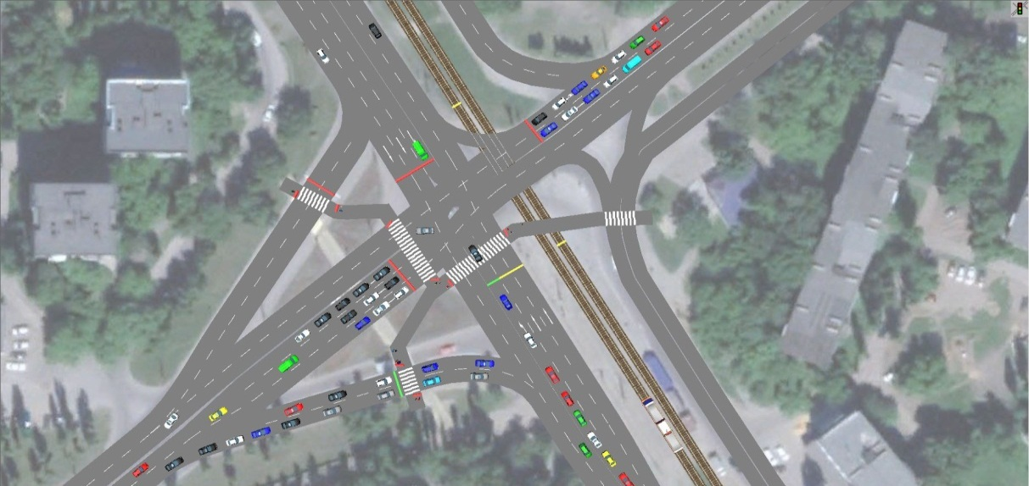
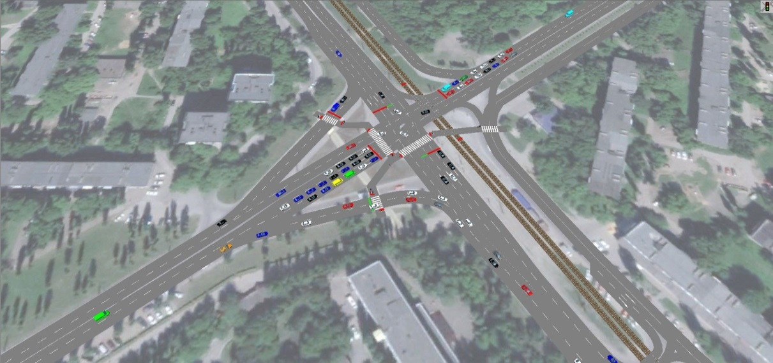
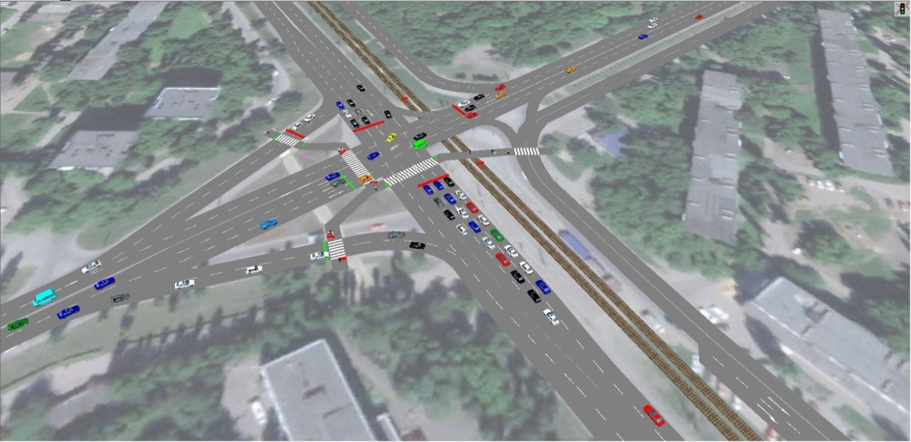
Рис. 45. Визуализация проектируемой транспортной ситуации на пересечении ул. Космонавтов – ул. Циолковского в час пик в программе имитационного моделирования транспортных и пешеходных потоков PTV Vissim при реализации проекта № 2.
Проект №3.
- на ул. Циолковского при движении со стороны ул. Московская перед рассматриваемым пересечением организовать дополнительную полосу для осуществления левого поворота путем изменения ширины полос без изменения ширины существующей проезжей части;
- на ул. Циолковского при движении со стороны ул. Папина перед рассматриваемым пересечением организовать дополнительную полосу для осуществления левого поворота путем увеличения ширины существующей проезжей части и изменения ширины полос движения;
- на ул. Космонавтов при движении со стороны пл. Космонавтов перед рассматриваемым пересечением организовать дополнительную полосу для осуществления левого поворота путем увеличения ширины существующей проезжей части и изменения ширины полос движения;
- на ул. Космонавтов при движении со стороны пл. Космонавтов перед рассматриваемым пересечением уменьшить ширину бокового проезда, и организовать движение по нему по двум полосам только для поворота направо;
- изменить расположение наземных пешеходных переходов через ул. Космонавтов на основном и боковом проездах путем их перемещения ближе к пересекаемой проезжей части;
- изменить расположение стоп-линий на ул. Циолковского путем их перемещения ближе к пересекаемой проезжей части;
- изменить режим работы существующего светофорного объекта.

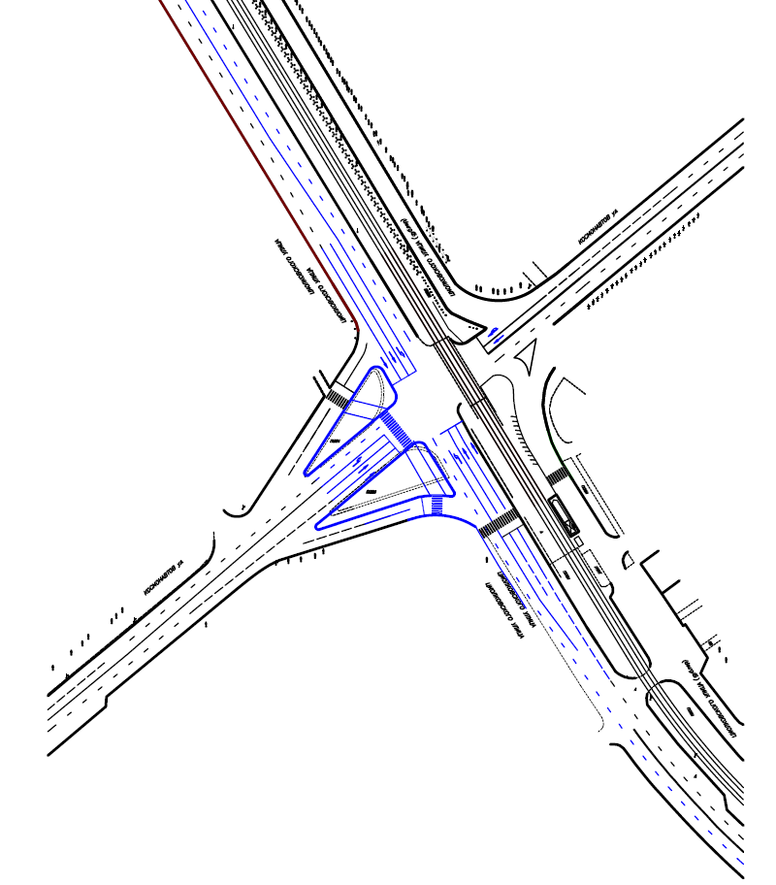
Рис. 46. Предлагаемые локальные мероприятия на пересечении ул. Космонавтов – ул. Циолковского. Проект № 3.

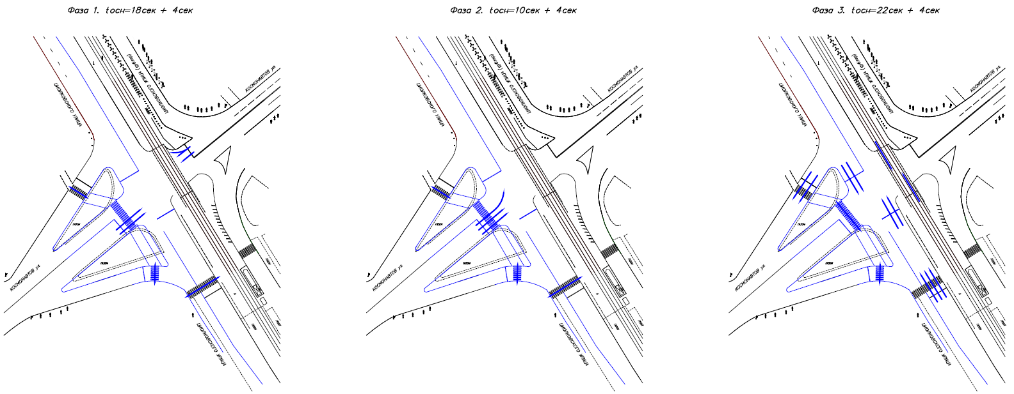
Рис. 47. Предлагаемый режим работы светофорного объекта. Проект №3.

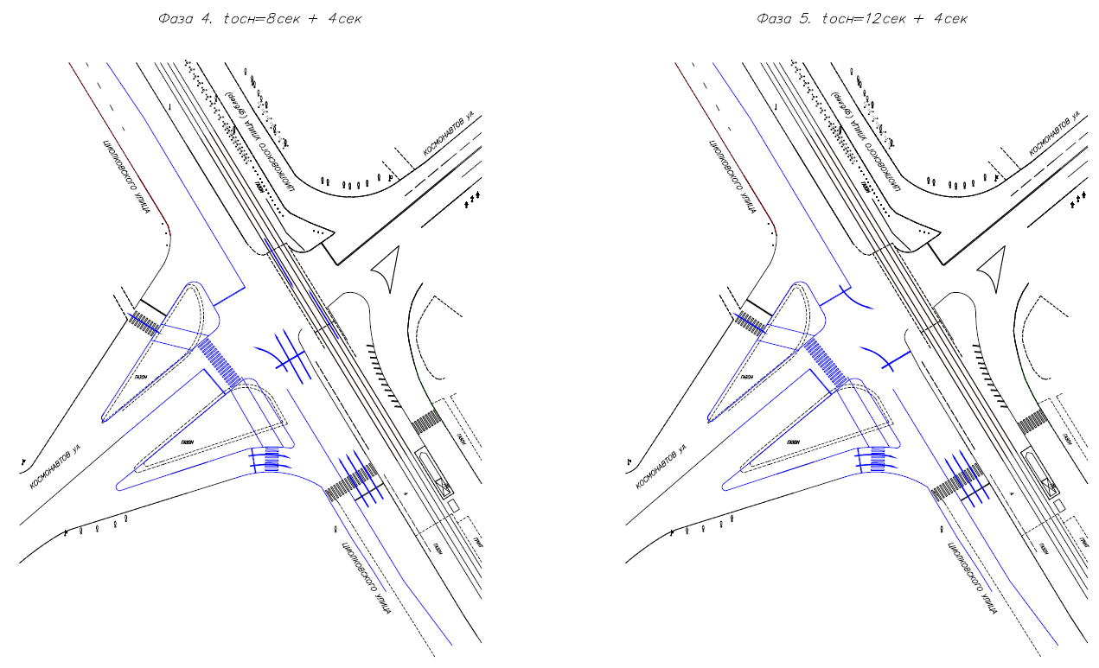
Рис. 48. Предлагаемый режим работы светофорного объекта. Проект №3.

Табл. 9. Результаты моделирования проектируемой ситуации 3 на рассматриваемом пересечении для всего узла
ул. Космонавтов – ул. Циолковского
Вид ТС | Параметры
Вид ТС | Пропускная способность, ТС/час | Среднее время задержки ТС, сек | Средняя длина очереди, м
Легковые автомобили | 4600 | 42,9 | 21,5
Общественный транспорт | 164 | 52,5 | 21,5
Все ТС | 4778 | 43,2 | 21,5

Табл. 10. Результаты моделирования проектируемой ситуации 3 на рассматриваемом пересечении для отдельных направлений
 | Параметры
Направление подъезда к пересечению | Среднее время задержки ТС, сек | Средняя длина очереди, м
Ул. Космонавтов со стороны пл. Космонавтов | 44,86 | 36,7
Ул. Космонавтов со стороны ул. Терешковой | 58,15 | 32
Ул. Циолковского со стороны ул. Московская | 47,05 | 42,1
Ул. Циолковского со стороны ул. Папина | 28,3 | 15

На основе сравнения длительности цикла светофорного объекта и средней задержки транспортных средств при проезде рассматриваемого узла можно сделать вывод об эффективности работы рассматриваемого участка УДС при предлагаемом варианте организации дорожного движения (средняя задержка индивидуального транспорта меньше длительности цикла СО в 2,1 раза, общественного транспорта – в 1,71 раза).

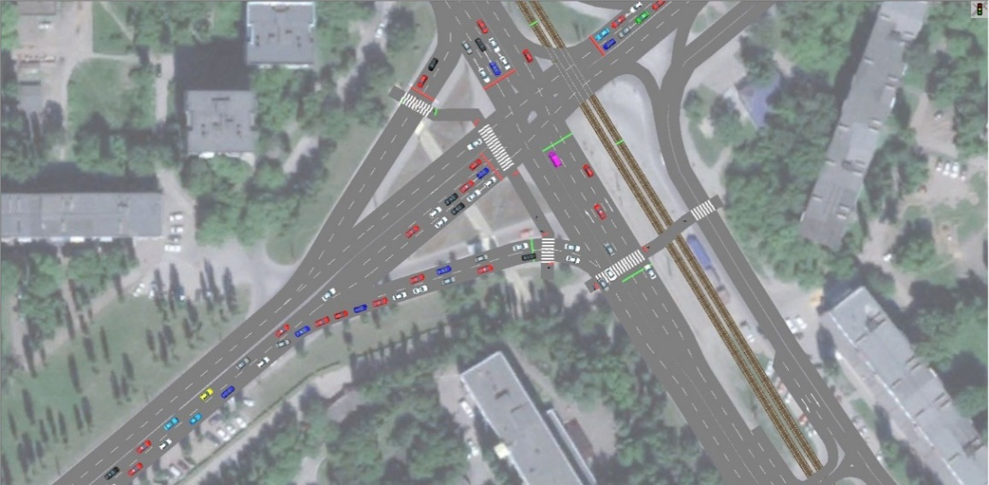
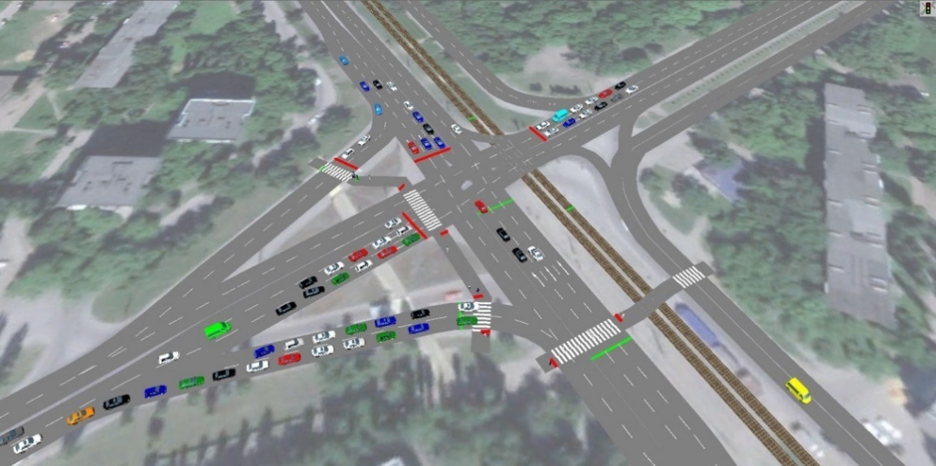
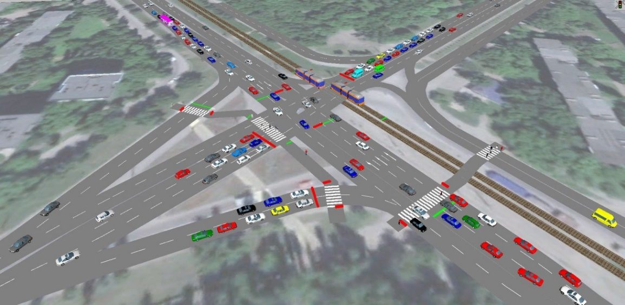
Рис. 49. Визуализация проектируемой транспортной ситуации на пересечении ул. Космонавтов – ул. Циолковского в час пик в программе имитационного моделирования транспортных и пешеходных потоков PTV Vissim при реализации проекта № 3.
При сравнении результатов моделирования трёх предлагаемых проектных решений определены абсолютные и относительные изменения параметров транспортных потоков, полученные при реализации различных проектов, относительно параметров транспортных потоков при реализации проекта 1 (Табл. 11, Табл. 12, Табл. 13, Табл. 14).

Табл. 11. Параметры транспортных потоков при реализации предлагаемых проектных решений
ул. Космонавтов – ул. Циолковского
Вид ТС | Проект 1 |  | Проект 2 |  | Проект 3
Вид ТС | Средняя длина очереди, м | Среднее время задержки ТС, сек | Средняя длина очереди, м | Среднее время задержки ТС, сек | Средняя длина очереди, м | Среднее время задержки ТС, сек
Легковые автомобили | 21,9 | 45,2 | 19,6 | 36,4 | 21,5 | 42,9
Общественный траснпорт | 21,9 | 76,7 | 19,6 | 73,2 | 21,5 | 52,5
Все ТС | 21,9 | 46,3 | 19,6 | 37,7 | 21,5 | 43,2

Табл. 12. Изменения параметров транспортных потоков при реализации предлагаемых проектных решений
ул. Космонавтов – ул. Циолковского
 | Проект 2 |  |  |  | Проект 3
Вид ТС | Средняя длина очереди |  | Среднее время задержки ТС |  | Средняя длина очереди |  | Среднее время задержки ТС
Вид ТС | м | % | сек | % | м | % | сек | %
Легковые автомобили | -2,3 | -10,5% | -8,8 | -19,5% | -0,4 | -1,83% | -2,3 | -5,1%
Общественный траснпорт | -2,3 | -10,5% | -3,5 | -4,6% | -0,4 | -1,83% | -24,2 | -31,6%
Все ТС | -2,3 | -10,5% | -8,6 | -18,6% | -0,4 | -1,83% | -3,1 | -6,7%

Табл. 13. Параметры транспортных потоков на подъезде к рассматриваемому пересечению
 | Проект 1 |  | Проект 2 |  | Проект 3
Направление подъезда к пересечению | Среднее время задержки ТС, сек | Средняя длина очереди, м | Среднее время задержки ТС, сек | Средняя длина очереди, м | Среднее время задержки ТС, сек | Средняя длина очереди, м
Ул. Космонавтов со стороны пл.Космонавтов | 45,66 | 26,2 | 32,44 | 25,6 | 44,86 | 36,7
Ул. Космонавтов со стороны ул. Терешковой | 66,35 | 36,7 | 71,35 | 40,6 | 58,15 | 32
Ул. Циолковского со стороны ул. Московская | 45,5 | 45,5 | 37,38 | 29 | 47,05 | 42,1
Ул. Циолковского со стороны ул. Папина | 30,7 | 20,6 | 32,7 | 32,4 | 28,3 | 15

Табл. 14. Изменения параметров транспортных потоков на подъезде к рассматриваемому пересечению
 | Проект 2 |  |  |  | Проект 3
Направление подъезда к пересечению | Среднее время задержки ТС |  | Средняя длина очереди |  | Среднее время задержки ТС |  | Средняя длина очереди
Направление подъезда к пересечению | сек | % | м | % | сек | % | м | %
ул. Космонавтов со стороны пл. Космонавтов | -13,22 | -29,0% | -0,6 | -2,3% | -0,8 | -1,8% | +10,5 | +40,1%
ул. Космонавтов со стороны ул. Терешковой | +5 | +7,5% | +3,9 | +10,6% | -8,2 | -12,4% | -4,7 | -12,8%
ул. Циолковского со стороны ул. Московская | -8,12 | -17,8% | -16,5 | -36,3% | +1,55 | +3,4% | -3,4 | -7,5%
ул. Циолковского со стороны ул. Папина | +2 | +6,5% | +11,8 | +57,3% | -2,4 | -7,8% | -5,6 | -27,2%

При реализации мероприятий, предусмотренных проектом 2, средняя задержка при движении через рассматриваемый узел всех ТС сокращается на 18,5%, а средняя длина очереди сокращается на 10,5%. При реализации мероприятий, предусмотренных проектом 3, средняя задержка при движении через рассматриваемый узел всех ТС сокращается на 6,7%, при этом средняя задержка общественного транспорта сокращается на 31,6%.

Проспект Победы
Основным мероприятием для улучшения транспортной ситуации является реконструкция проспекта Победы до 6 полос на всём протяжении.
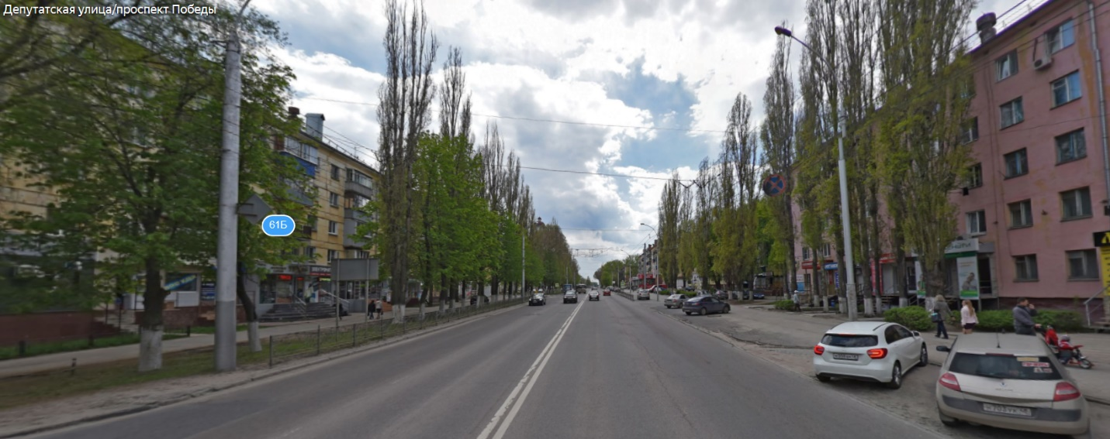
Рис. 50. Проспект Победы. Существующее положение

По результатам математического моделирования мероприятие однозначно рекомендуется к реализации. По полученным прогнозам реконструкция проспекта Победы приведёт к общему снижению загрузки УДС города на 0,1%, средняя скорость движения транспорта вырастет на 0,3%.
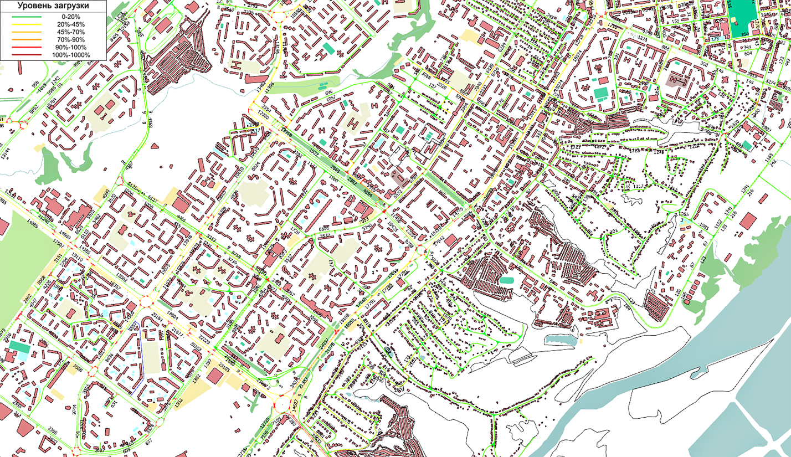
Рис. 51. Интенсивность движения по проспекту Победы. Существующее положение
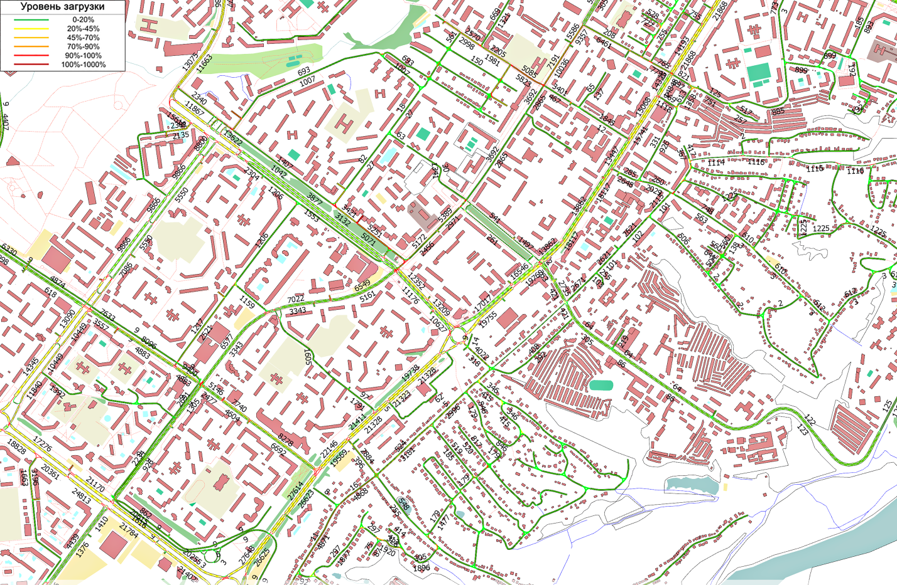

Рис. 52. Интенсивность движения по проспекту Победы. Проектное предложение

В связи с выявлением очага аварийности у дома № 128, 128А, обусловленного массовой парковкой автотранспорта и большим количеством пешеходных пересечений, рекомендуется проведение в боковом проезде локальных мероприятий по успокоению трафика, например установка ИДН, реорганизация парковочных карманов (параллельная парковка вместо перпендикулярной для повышения безопасности выезда на узкую проезжую часть), искривление проезжей части, ограничение скорости до 10-20 км/ч, перевод в режим «жилой зоны», обустройство дополнительного пешеходного перехода у трамвайной остановки «21-й микрорайон».
Особенности местной УДС предполагают, что боковой проезд может использоваться для объезда перекрёстка автотранспортом, следующим правым поворотом с проспекта Победы на улицу Катукова или левым поворотом в обратном направлении. Локальные мероприятия должны увеличить время в пути и создать дополнительные неудобства автотранспорту, проезжающему боковой проезд транзитом.
Предлагается также обустройство плоскостной парковки у АЗС «ЛТК» на территории между перекрёстком и боковой проезжей частью.
Улица 50 лет НЛМК
Разработаны предложения по расширению и переразметке проезжей части до 4 полос на всём протяжении улицы с ликвидацией нерегулируемых переходов и организацией регулируемых переходов и примыканий.
Проспект имени 60-летия СССР
Проспект имеет районное значение и не несёт существенной транзитной функции. В то же время, на значительной части проспекта проложена важная трамвайная линия, обеспечивающая сообщение жилых районов с левобережными промышленными зонами. Любые разрабатываемые и перспективные проекты должны предусматривать сохранение обособленного трамвайного полотна и улучшение условий трамвайного движения.
Проектом предусмотрено обустройство светофорного объекта на существующем нерегулируемом переходе между домами 24 и 27. Данный переход расположен вдали от перекрёстков и остановочных пунктов НГПТ и имеет исключительно внутрирайонное значение – вблизи от перехода расположены три детских сада и почта. Пересмотр приоритета движения на пересечении с ул. Меркулова.
Улица Полиграфическая
Улица городского значения состоит из проезжей части переменной (2-4 полосы) ширины без выраженного борта и трамвайной линии на боковом обособленном полотне. Значительная часть улицы проходит вдоль зелёных зон – парка Победы и долины реки Липовки. Парковка транспортных средств отдыхающих граждан осуществляется в том числе на грунтовых обочинах.
Проектом предусмотрено расширение проезжей части с обустройством 4 полос движения на всём протяжении улицы.
По результатам математического моделирования, реконструкция Полиграфической улицы приведёт к повышению пропускной способности рассматриваемого участка и повышению средней скорости движения транспорта в городе на 0,2%.

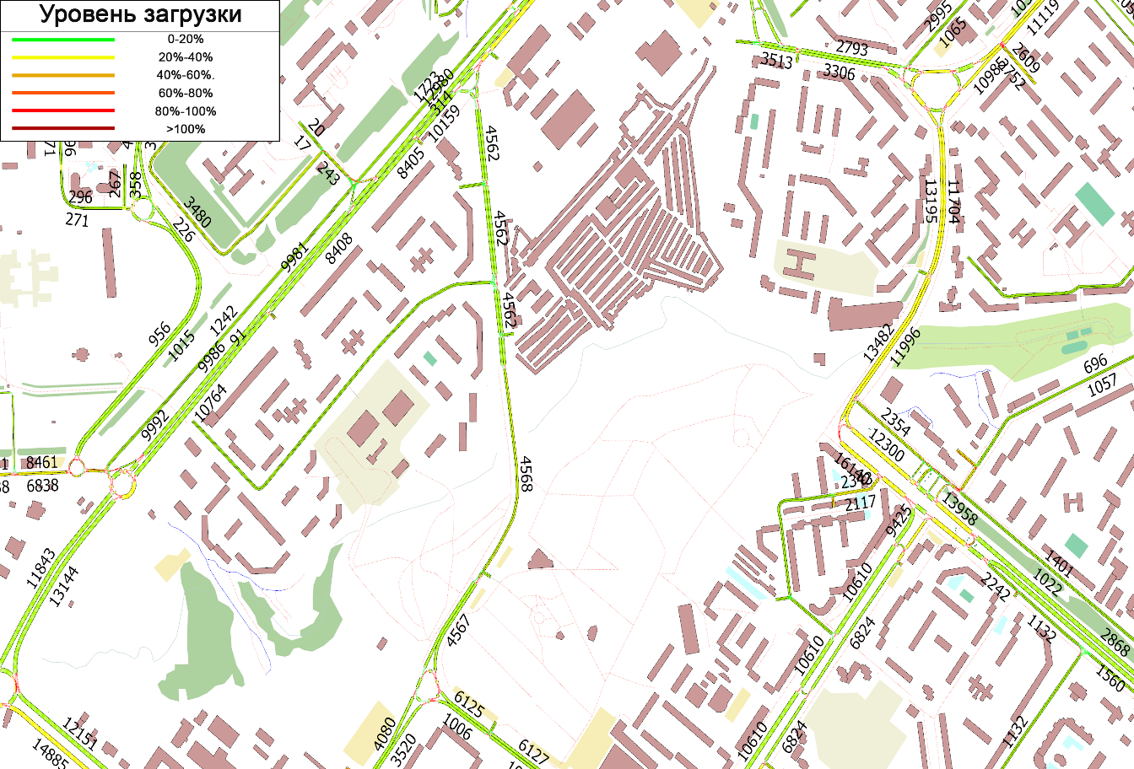
Рис. 53. Интенсивность движения на Полиграфической улице. Существующее положение
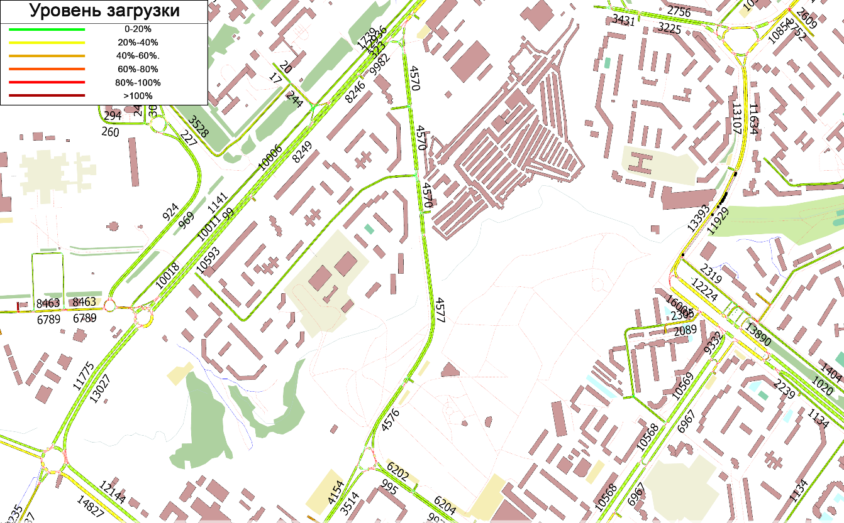
Рис. 54. Интенсивность движения на Полиграфической улице. Проектное предложение
Улица Крупской
Улица протяжённостью 0,6 км расположена в сложившемся жилом районе малоэтажной застройки, не имеет транзитного значения и используется для подъезда к прилегающей застройке и для парковки прибывающего автотранспорта. В целях повышения безопасности движения предусмотрено привести проезжую часть улицы к единой ширине на всём протяжении улицы.
Улица Мичурина
Улица расположена в сложившемся районе жилой, преимущественно 9-этажной застройки (микрорайон № 16), не имеет транзитного значения и используется для подъезда к прилегающей застройке и для парковки прибывающего автотранспорта. В целях повышения безопасности движения предусмотрено привести проезжую часть улицы к единой ширине на всём протяжении улицы и обустроить дополнительный нерегулируемый пешеходный переход.
Лебедянское шоссе
Представляет собой вылетную магистраль, обеспечивающую выезд к аэропорту, на автодорогу Р-119, а также на региональную автодорогу в направлении г. Лебедянь и Данков. На пересечении с Р-119 имеется развязка типа «полный клеверный лист», пропускная способность которой достаточна на перспективу.
Проектом предусмотрено сокращение количества левых поворотов с прилегающих промышленных территорий, перенос остановочного пункта «Хладокомбинат» с обустройством регулируемого перехода.
Улица Стаханова
Несмотря на значительную длину (около 3,5 км) и размещением преимущественно в новых кварталах с высотной жилой застройкой, данная улица отличается отсутствием регулирования на основных перекрёстках. Проектом предусмотрено упорядочивание движения на перекрёстках путём канализирования потоков и обустройства местных уширений проезжей части, а также обустройство регулируемых пешеходных переходов. Снижение максимальной скорости до 40 км/ч на аварийно-опасном участке. Локальное уширение на пересечении с проспектом 60-лет СССР.
Площадь Революции
Проектом предусмотрено устройство направляющих островков, увеличение площади круга.
Улица Адмирала Макарова
Улица расположена параллельно одной из главных городских магистралей (проспект Мира) на расстоянии 0,2 км, и предназначена преимущественно для обслуживания прилегающих кварталов и парковых территорий. В отличие от улиц городского значения, основной задачей реконструкции является обеспечение комфорта и безопасности местных жителей, для чего разработанным проектом предусмотрена установка светофора Т.7 и искусственных дорожных неровностей на нерегулируемом пешеходном переходе у школы. В зоне примыкания к улице Зои Космодемьянской предусмотрена установка светофора и переразметка улицы с выделением полос левого и правого поворота. Также необходим ремонт улицы (восстановление и установка бортового камня) и упорядочивание парковки.
Улица Валентины Терешковой
Проектом предложены два варианта реорганизации пересечения с улицей Циолковского, в том числе устройство разделительных островков и другие локальные мероприятия.
Улица Генерала Меркулова
Особенностью улицы является отсутствие прямого сквозного проезда на пересечении с улицей Катукова. Движение в обоих направлениях осуществляется с выездом на улицу Катукова с последующим разворотом и перепробегом 0,5-0,6 км.
Проектом предусмотрены локальные мероприятия – уширение проезжей части на примыкании к улице Водопьянова, ликвидация нерегулируемого перехода у ТРЦ «Армада», ликвидация остановочного пункта «Улица Теперика» при движении в северном направлении (остановочный пункт обслуживается одним автобусным маршрутом № 7о и расположен в 170 метрах перед другим остановочным пунктом, расположенным на улице Катукова и обслуживаемым семью маршрутами, в т.ч. и № 7о).
Улица Вермишева
Улица состоит из двух принципиально разных по параметрам и функциям частей – северная часть входит в состав крупной городской магистрали, соединяющей площади Космонавтов и Николая Великолепова, а южная часть фактически представляет собой внутриквартальный проезд без какого-либо транзитного значения. Для северной части предложена незначительная реорганизация существующих перекрёстков. Южная часть улицы справляется со своими функциями и не требует каких-либо реконструктивных мероприятий.
Улица Яна Берзина
Улица городского значения, обеспечивающая пересечение долины реки Липовка. На значительной части улицы отсутствует прилегающая застройка.
Проектом предусмотрено устройство велополос, а также перенос светофорного объекта для совмещения пешеходного перехода с выездом с прилегающей территории жилой застройки.
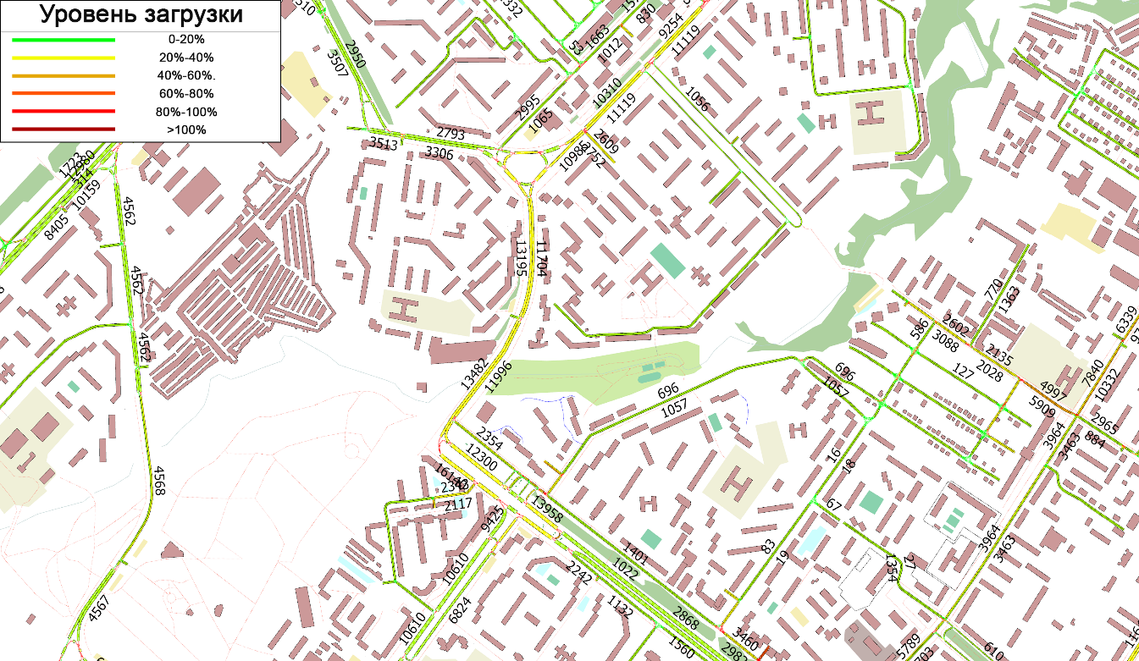
Рис. 55. Интенсивность движения на улице Яна Берзина. Существующее положение
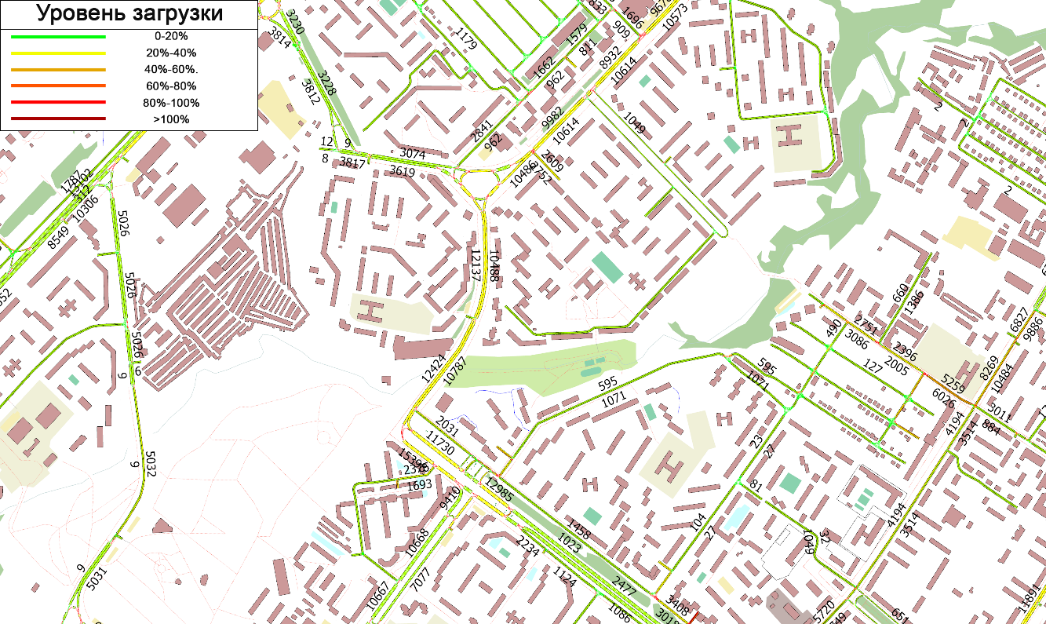
Рис. 56. Интенсивность движения на улице Яна Берзина. Проектное предложение
Данное мероприятие должно обеспечить повышение безопасности дорожного движения и создать инфраструктуру для движения велотранспорта. При этом в результате математического моделирования незначительно возрастает уровень загрузки на рассматриваемом участке.

Улица Гагарина
Улица проходит параллельно железнодорожной линии «Елец – Липецк – Грязи», обеспечивает подъезд к липецкому вокзалу и является частью городской магистрали, связывающей северные промышленные зоны и обеспечивающей выезд на автодорогу Р-119. В результате ликвидации трамвайной линии проезжая часть содержит по 3 полосы движения в каждом направлении, не считая разделительной полосы, парковочных карманов и местных уширений, что стимулирует водителей к превышению скорости, опасному маневрированию и другим действиям, приводящим к повышению аварийности.
В целях снижения аварийности предлагается организация полос для движения маршрутных транспортных средств, установка дорожных ограждений, разделяющих потоки встречных направлений, а также проведение локальных мероприятий. Предусмотрена установка светофоров на всех пешеходных переходах, а также на выезде с отстойно-разворотной площадки НГПТ у железнодорожного вокзала. На отдельных наиболее аварийноопасных участках предлагается изменение скоростного режима.
Улица Титова
Улица имеет местное значение и разделяет микрорайоны № 2 и № 3 со сложившейся преимущественно пятиэтажной жилой застройкой. Предлагаются мероприятия по упорядочению парковки и оптимизации размещения пешеходных переходов.
Улица Желябова
Улица расположена в центральной части города, на ней расположено большое количество мест притяжения жителей и рабочих мест, в связи с чем улица характеризуется значительными объёмами хаотичной парковки. Предлагается организация платной парковки в районе д. 3, 7, 9, 12, 14а, 16.
Площадь Героев
Проектом предусмотрены меры по упорядочению автомобильного движения – обустройство направляющих островков и остановочного пункта НГПТ.
Площадь Плеханова
Площадь расположена на пересечении улиц Плеханова и Зегеля и представляет собой кольцевое пересечение, усложнённое дополнительными съездами и поворотами, а также подземным пешеходным переходом. Проектом предусмотрена реорганизация перекрёстка с обустройством направляющих островков и изменением схемы движения автотранспорта.
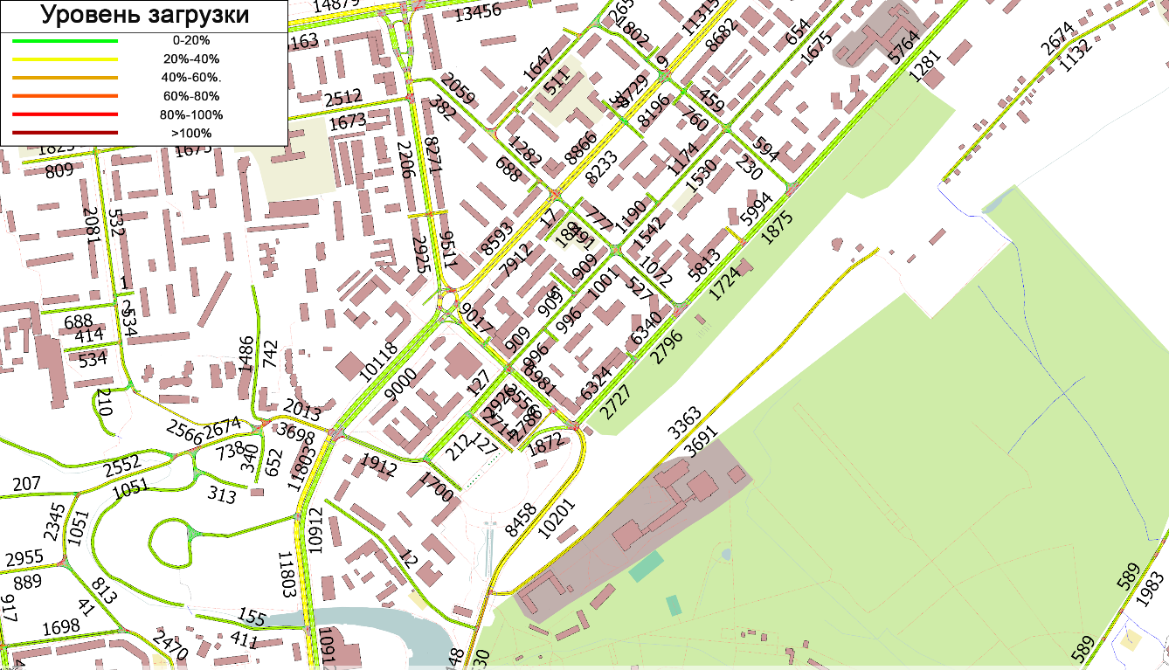
Рис. 57. Интенсивность движения на площади Плеханова. Существующее положение
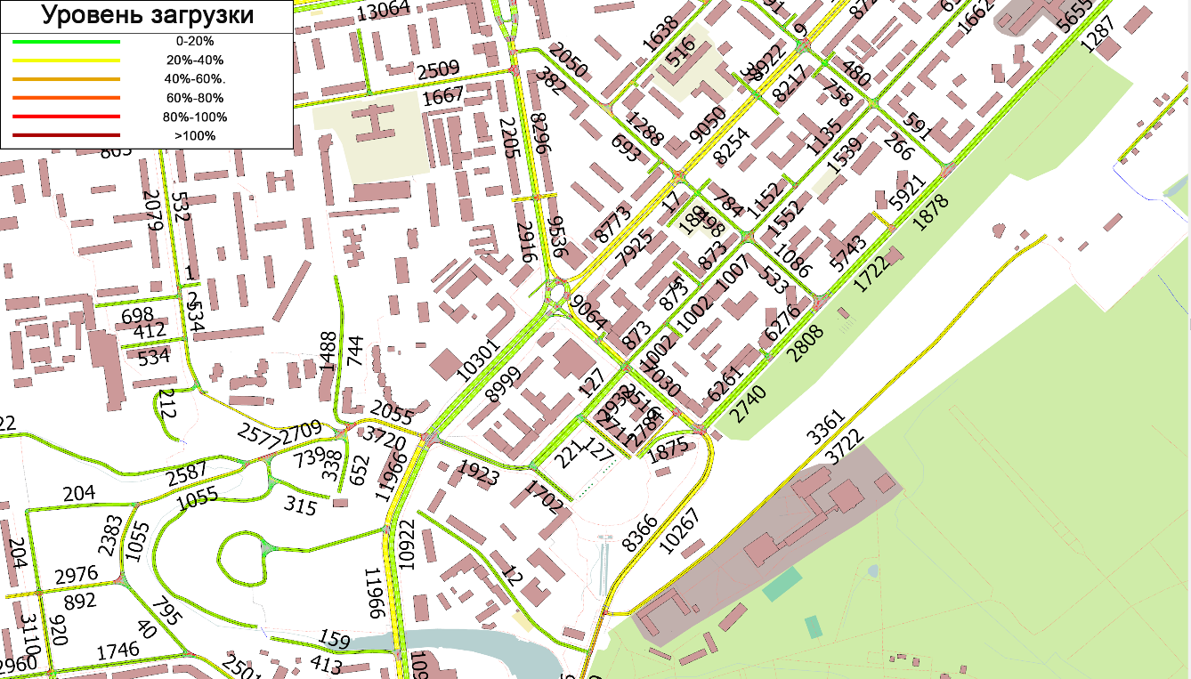
Рис. 58. Интенсивность движения на площади Плеханова. Проектное предложение
По результатам математического моделирования средняя скорость движения транспорта в городе вырастет на 0,1%.
На перспективу предлагается рассмотреть вопрос развития существующего подземного перехода – строительство прохода по восточной стороне площади между домами 4 (где имеются лестничные сходы) и 3. Существующие наземные переходы у остановок НГПТ на подходах к площади необходимо сохранить, однако нагрузка на них сократится.
Улица Плеханова
Улица расположена в центральной части города и обеспечивает выезд из центра в северо-восточном направлении, на автодорогу Р-119 и к г. Чаплыгин.
Проектом предусмотрена установка светофора на пересечении с Сапёрной улицей и обустройство разделительного островка на участке между улицами Зегеля и Гагарина.
Улица Фрунзе
Является продолжением улицы Плеханова в южном направлении. Между улицами Плеханова и Неделина является магистральной улицей, южнее улицы Неделина представляет собой улицу местного значения в кварталах преимущественно индивидуальной застройки. Ширина проезжей части колеблется от 6 полос на северном конце до 1 полосы на южном конце.
На участке между улицами Плеханова и Советской предлагается расширение проезжей части для обеспечения нормативной ширины полос движения; между улицами Советской и Неделина предлагается введение платной парковки. На всём протяжении улицы предполагается запрет ночного движения грузового транспорта.
Улица Зегеля
Улица расположена в центральной части города и соединяет площадь Плеханова и площадь Героев. На улице расположены как жилые дома, так и большое количество мест притяжения населения. Предлагается введение платной парковки в южной части улицы (между улицами Ленина и Плеханова), наиболее насыщенной местами притяжения, а также запрет движения грузового транспорта в ночное время.
Улица Первомайская
Улица расположена в центральной части города. На улице организовано одностороннее движение в восточном направлении (встречное движение – по параллельной Советской улице). Трамвайное движение по улице закрыто в 2004 году.
Предлагается введение платной парковки и запрет движения грузового транспорта в ночное время, а также два варианта организации полосы для движения маршрутных транспортных средств.
Улица Советская
Улица расположена в центральной части города. На улице организовано одностороннее движение в западном направлении (встречное движение – по параллельной Первомайской улице) с полосой для маршрутных транспортных средств в восточном направлении.
Предлагается перевести контрполосу для ОТ в полосу общего пользования. Полосу для маршрутных транспортных средств перенести на Первомайскую улицу. Введение платной парковки (в районе д. 7, 20, 22, 26, 26в, 28, 30, 36, 41, 43, 45, 47, 63, 64, 64с1, 66б, 68, 69, 71, 73, 77) и запрет движения грузового транспорта в ночное время, ограничение скорости движения на аварийно-опасном участке. В рамках локальных мероприятий предлагается обустройство светофорного объекта.
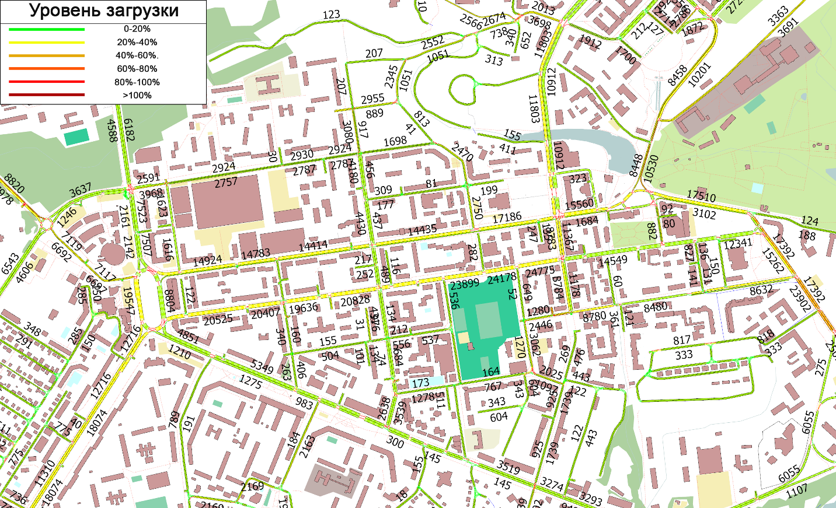
Рис. 59. Интенсивность движения на Советской улице. Существующее положение
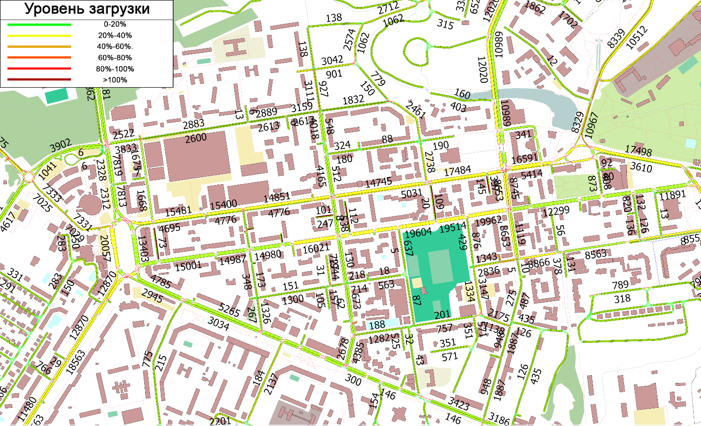
Рис. 60. Интенсивность движения на Советской улице. Проектное предложение
В результате моделирования прогнозируется снижение уровня загрузки на Первомайской ул. до 11%. Перераспределение транспортных средств незначительно. Данное мероприятие позволит повысить районную связность и сократит перепробеги транспортных средств.

Улица Интернациональная
Улица расположена в центральной части города параллельно магистральной улице Плеханова. На улице расположены как жилые дома, так и большое количество мест притяжения населения. Предлагается введение платной парковки, а также обустройство островков безопасности.
Улица Ленина
Улица расположена в центральной части города, отделяя застроенную часть центра от Верхнего парка. Как и на других центральных улицах, здесь расположены как жилые дома, так и большое количество мест притяжения населения, что приводит к хаотичной парковке. Предлагается введение платной парковки и запрет движения грузового транспорта в ночное время.
Площадь Ленина
На площади расположены администрация Липецкой области и другие государственные учреждения, а также памятник В.И. Ленину и значительное малообустроенное пространство, используемое для различных городских мероприятий. Транспортного значения площадь не имеет, организован только подъезд к вышеуказанным учреждениям.
Проектом предусмотрено размещение парковки вдоль зданий.
Петровский проезд
Является продолжением улицы Зегеля и обеспечивает спуск с высокого берега р. Воронеж в направлении Петровского моста, в связи с чем отличается значительными уклонами и кривыми. Расположен на озеленённом береговом склоне с незначительными объёмами застройки.
Проектом предусмотрена переразметка проезжей части на 3 полосы.
Улица Пролетарская
Улица местного значения, тупиковая с северной стороны, расположена в центральной части города. На всём протяжении используется для массовой парковки транспорта как местных жителей, так и посетителей объектов торговли и общественных учреждений, расположенных в прилегающих кварталах. Предлагается введение платной парковки.
Улица Пушкина
Улица местного значения в центральной части города. На всём протяжении используется для парковки транспорта как местных жителей, так и посетителей объектов торговли и общественных учреждений, расположенных в прилегающих кварталах. Предлагается введение платной парковки.
Улица Максима Горького
Улица расположена в центральной части города, на ней находятся преимущественно жилые дома от 12-этажных в южной части до индивидуальной застройки в северной части. Предлагается введение платной парковки на наиболее плотно застроенном участке между улицами Неделина и 8 Марта, а также запрет движения грузового транспорта в ночное время.
На перспективу предлагается продление улицы в северном направлении до площади Авиаторов (дополнительная информация по данному вопросу содержится в п. 2.2).
Улица Карла Маркса
Улица соединяет центральную часть города с крупной спортивно-рекреационной зоной, включающей стадион «Динамо», зоопарк, пляж. В перспективе планируется расширение рекреационной зоны с включением в неё Зелёного острова.
Проектом предусмотрено обустройство тротуара вдоль парка для обеспечения прохода в направлении городского пляжа, а также перенос пешеходного перехода и установка пешеходного светофора.
Улица Неделина
Улица находится в центральной части города и представляет собой городскую магистраль, соединяющую площадь Победы и Петровский мост. Разработаны мероприятия по увеличению пропускной способности улицы, включающие сокращение количества левых поворотов на шестиполосных участках и организацию левоповоротных карманов на остающихся поворотах, обустройство светофорных объектов, регулирование парковки и введение платной парковки.
Улица Каменный Лог
Расположена в срединной зоне города вдоль реки Липовки на территориях индивидуальной застройки. С западной стороны заканчивается тупиком. Твёрдое дорожное покрытие отсутствует.
Проектом предусмотрено расширение проезжей части до нормативных значений, а в отдельных местах – спрямление проезжей части.
Улица Катукова
Является важной магистральной улицей городского значения – соединяет Елецкое шоссе, выходящее из города в западном направлении, с Октябрьским мостом, обеспечивающим пересечение р. Воронеж в направлении левобережных промышленных зон и в направлении г. Усмань. На улице имеется по три полосы движения в каждом направлении и разделительная полоса, состоящая из газона с осевым ограждением. На отдельных участках ширина разделительного газона позволила разместить деревья, которые помимо эстетической и экологической функции дополнительно защищают автотранспорт от выезда на полосу встречного движения.
Проектом предусмотрена установка светофоров на всех пешеходных переходах, а также реконструкция кольцевых пересечений с обустройством направляющих островков.
Улица Московская
Расположена в северо-западной части города и отделяет сформированные районы жилой застройки от окраин, состоящих преимущественно из промышленных зон, индивидуальной жилой застройки и садоводческих товариществ. На юге улица примыкает к Елецкому шоссе, на севере обеспечивает выезд на Лебедянское шоссе и к железнодорожному вокзалу. На значительном протяжении вдоль улицы идёт подъездной железнодорожный путь, обслуживающий несколько крупных предприятий юга города.
На улице находится крупнейший в области медицинский комплекс, занимающий (с учётом защитных лесополос) территорию более 25 га и состоящий из областной клинической больницы для детей и взрослых, детской поликлиники, перинатального центра и других учреждений.
Проектом предусмотрена установка светофоров на пешеходных переходах, обустройство направляющих островков, а также реорганизация движения (с изменением приоритета движения) на пересечении с улицей Циолковского. Разработаны предложения по сокращению количества левоповоротных выездов с прилегающих территорий.
Площадь Космонавтов
Расположена в западных жилых районах города на пересечении трёх улиц и внутриквартального проезда. Для снижения максимальной скорости движения на пересечении проезжих частей предусмотрено сужение полос движения за счет разметки и направляющих островков.
Улица Космонавтов
Улица протяжённостью около 3,5 км соединяет между собой многочисленные жилые районы и обеспечивает выезд из них на главные городские магистрали. Проектом предусмотрено обустройство заездных карманов на остановочных пунктах, обустройство направляющих островков на пересечении с улицей Циолковского, а также установка всех предусмотренных нормативами технических средств организации движения.
Улица Папина
Расположена в срединной зоне города и застроена преимущественно среднеэтажными жилыми домами. Между улицей 8 Марта и Студенческим городком вдоль улицы проходит ЛЭП, опоры которой расположены как сбоку от проезжей части, так и непосредственно на проезжей части.
Для обеспечения безопасности движения, организации движения НГПТ (в т.ч. перспективной трамвайной линии), улучшения условий проживания населения проработан вопрос ликвидации (каблирования) указанной ЛЭП в границах жилой застройки. Проект расширения проезжей части на участке между улицами Водопьянова и Юных Натуралистов разработан с учётом ликвидации ЛЭП.
Улица Студёновская
Входит в состав вылетной магистрали (улицы Гагарина – Студёновская – Баумана), обеспечивающей выезд на автодорогу Р-119 в восточном направлении, а также на автодорогу регионального значения в направлении г. Чаплыгин, Ряжск, Рязань. К улице прилегают территории малоэтажной и индивидуальной жилой застройки, промышленной застройки, крупный гаражный комплекс. Ширина проезжей части составляет 6 полос с отдельными сужениями.
Для улучшения условий магистрального движения предлагается сокращение количества левых поворотов с прилегающих территорий.

Улица Баумана
Улица является завершающей частью крупной вылетной магистрали (улицы Гагарина – Студёновская – Баумана), обеспечивающей выезд на автодорогу Р-119 в восточном направлении. Проектом предусмотрено расширение улицы до 4 полос на участке от ул. Пожарского до а/д Р-119 с установкой на наиболее опасных участках светофоров Т.7 в сочетании с искусственными дорожными неровностями. Дополнительно предлагается рассмотреть возможность обустройства регулируемого пешеходного перехода с вызывным табло у остановочного пункта «Орловское шоссе».
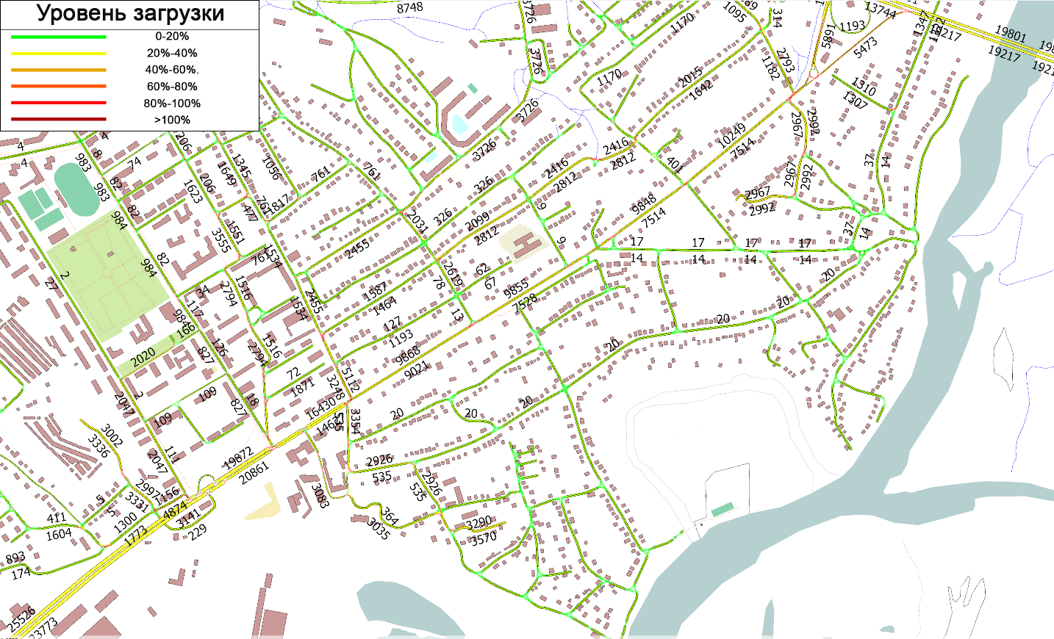
Рис. 61. Интенсивность движения на улице Баумана. Существующее положение
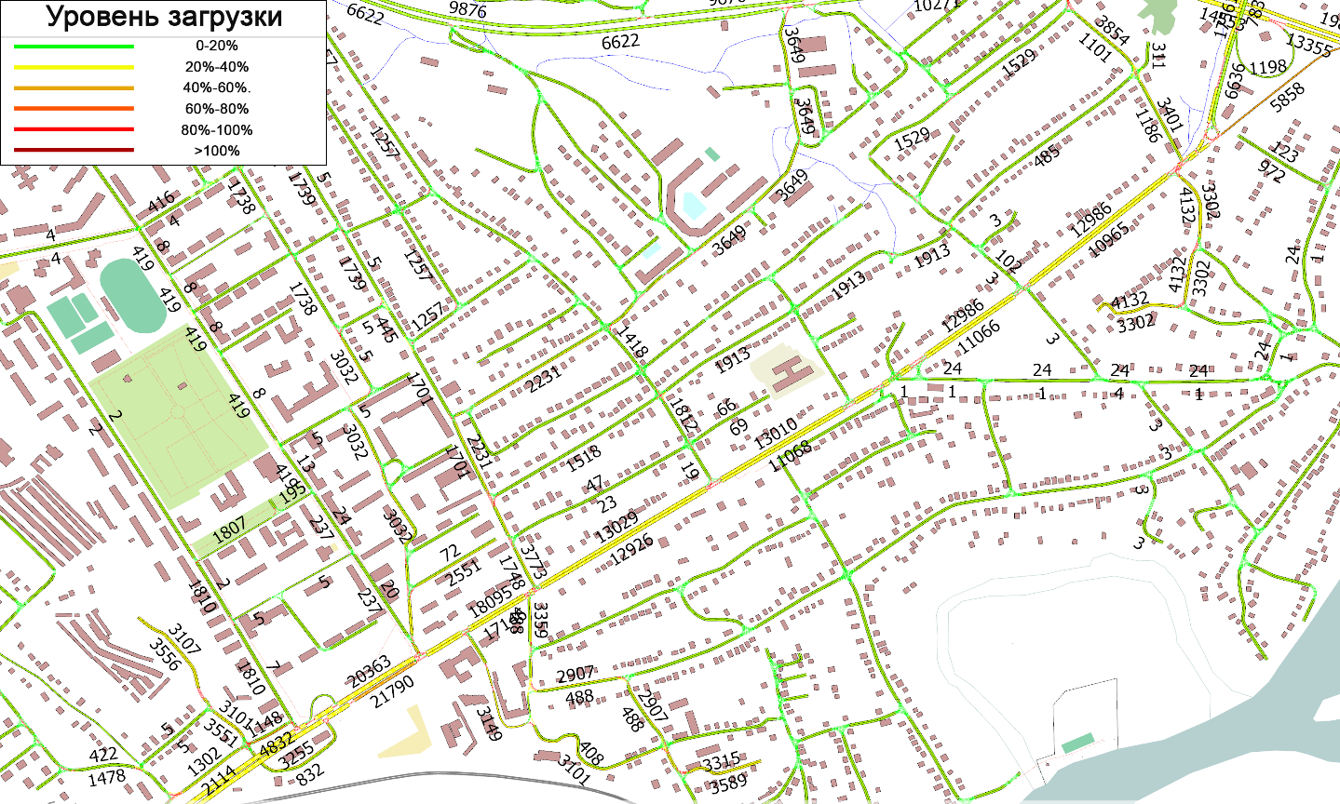
Рис. 62. Интенсивность движения на улице Баумана. Проектное предложение
По результатам математического моделирования прогнозируется увеличение интенсивности на ул. Баумана. По полученным прогнозам реконструкция улицы приведёт к снижению загрузки на отдельных участках УДС до 17%.
Заводская площадь
Площадь расположена на окраине города, на вылетной магистрали, обеспечивающей выезд на автодорогу Р-119 в восточном направлении, а также на автодорогу регионального значения в направлении г. Чаплыгин, Ряжск, Рязань.
Проектом предусмотрены меры по упорядочению движения и повышению безопасности пешеходов – обустройство островков безопасности, модернизация светофорного объекта (установка пешеходных секций) и ликвидация нерегулируемого пешеходного перехода.
Улица Октябрьская
Проектом предусмотрено снижение количества конфликтных точек обособление бокового проезда.
Елецкое шоссе
Шоссе является вылетной магистралью, обеспечивающей выезд из города на автодорогу Р-119 в западном направлении, и далее на автодорогу М-4 «Дон». Проектом предусмотрено проведение локальных мероприятий на существующих кольцевых пересечениях с уширением проезжей части в районе левого поворота на Окружное шоссе.

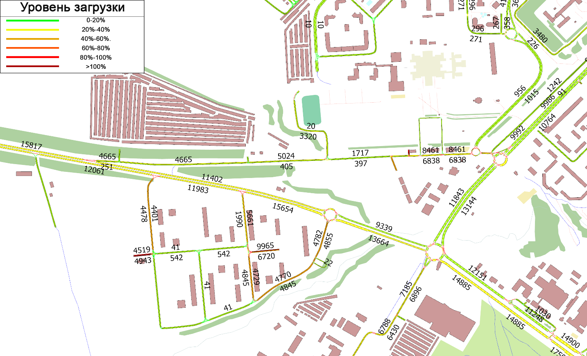
Рис. 63. Интенсивность движения на Елецком шоссе. Существующее положение
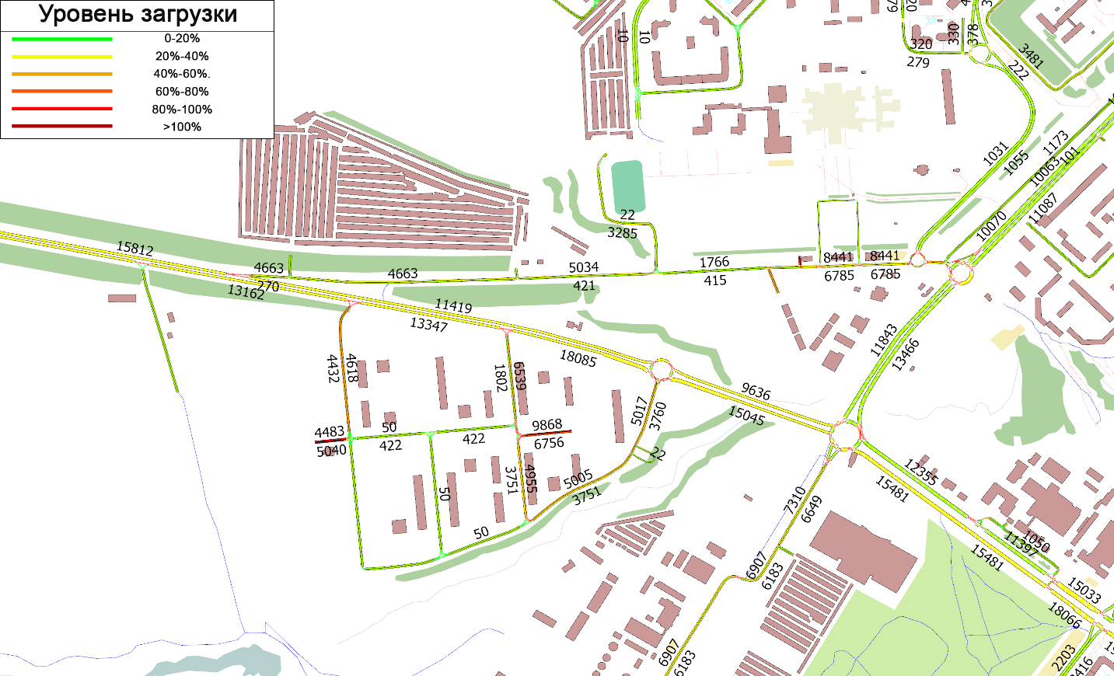
Рис. 64. Интенсивность движения на Елецком шоссе. Проектное предложение
В результате моделирования предложенного варианта кольцевой развязки прогнозируется увеличение интенсивности движения транспортных средств в данном направлении за счет увеличения пропускной способности на кольцевом участке УДС. Данное мероприятие не приведет к заторовым ситуациям.

Проспект Мира
Одна из важнейших магистралей города соединяет Петровский мост (один из двух мостов через р. Воронеж) с площадью Металлургов, где расположены заводоуправление и главная проходная НЛМК.
Проектные решения разработаны с учётом ранее разработанного проекта реконструкции и включают реорганизацию движения на площади Франценюка, закрытие сквозных пересечений с улицами местного значения, а также различные варианты размещения остановочных пунктов НГПТ и связанных с ними пешеходных переходов.
Краснозаводская улица
Расположена в левобережной части города и обеспечивает выезд из сложившегося малоэтажного жилого района (микрорайон Тракторного завода) непосредственно на предмостовую развязку Октябрьского моста. К улице прилегает территория бывшего тракторного завода, прекратившего основную производственную деятельность в 2000-е годы.
На участке между развязкой и Краснознамённой улицей проезжая часть имеет 4 полосы, а трамвайные пути расположены на боковом обособленном полотне. Между Краснознамённой улицей и улицей 3-го Сентября ширина проезжей части составляет 2 полосы, по которым организовано одностороннее движение (встречное движение осуществляется по параллельной Коммунистической улице); трамвайные пути расположены сбоку от проезжей части, однако не имеют надлежащего обособления. На остановочном пункте «ЛТЗ» высадка пассажиров при следовании к НЛМК производится на проезжую часть встречного направления.
Разработанным проектом предусмотрено обособление трамвайных путей и обустройство посадочных платформ на остановочных пунктах. В рамках вариативности предлагается вариант с введением двухстроннего движения транспорта на участке от Краснознаменной ул. до ул. Жуковского с установкой двух светофорных объектов.
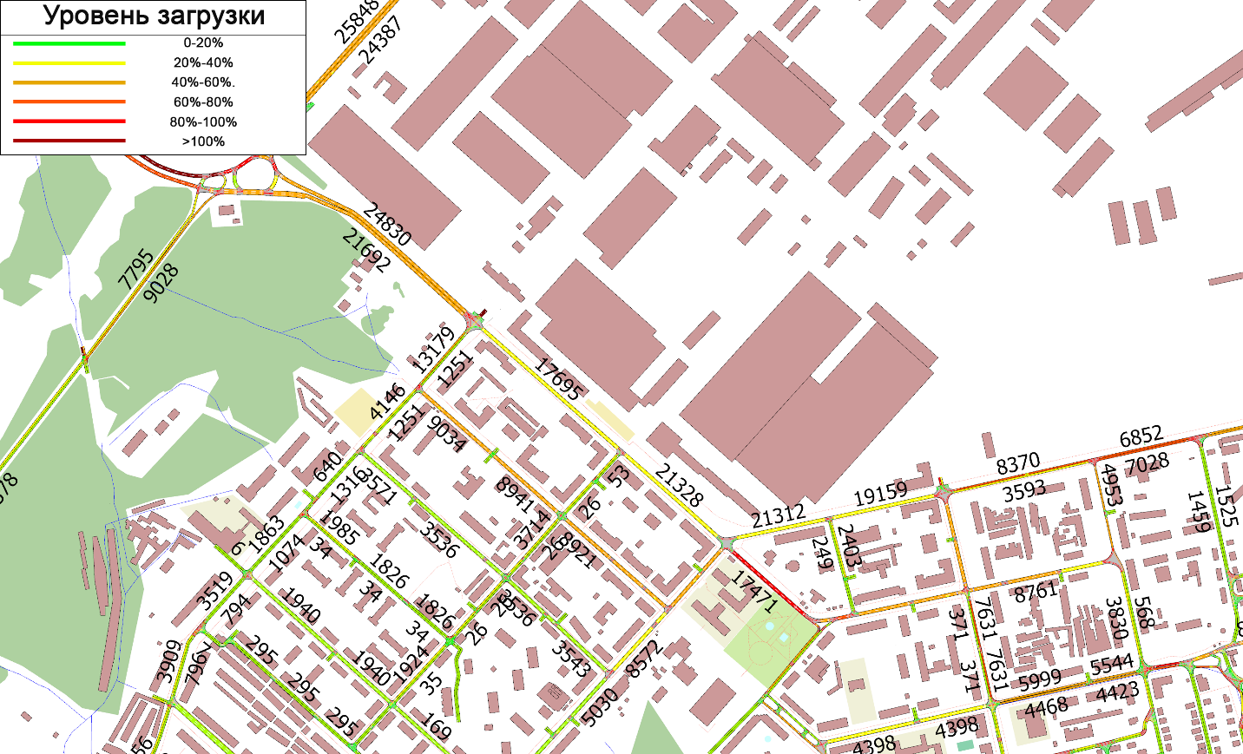
Рис. 65. Интенсивность движения на Краснозаводской улице. Существующее положение
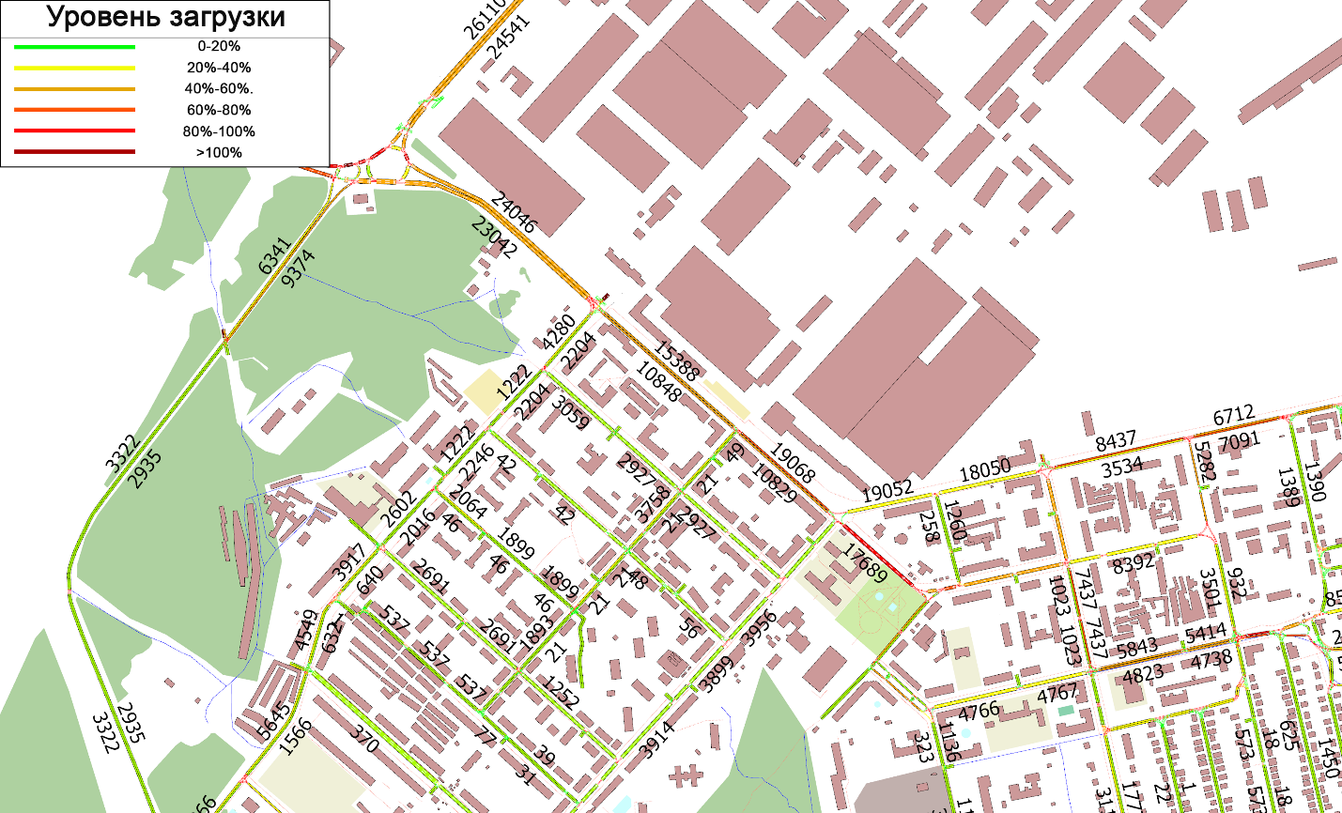
Рис. 66. Интенсивность движения на Краснозаводской улице. Проектное предложение
В результате проведения математического моделирования прогнозируется увеличение загрузки на Краснозаводской ул. до 35%. Однако на Коммунистической улице прогнозируется снижение загрузки до 31%. Данное предложение позволит повысить районную связность и сократит перепробеги транспортных средств. Улучшится подъезд к прилегающим территориям.
Улица Марины Расковой
Расположена в левобережной части города и соединяет площадь Металлургов, где расположены заводоуправление и главная проходная НЛМК, с прилегающими жилыми кварталами исторической малоэтажной застройки. На улице в настоящее время организовано одностороннее движение (к площади Металлургов).
Разработанным проектом предусмотрены меры по успокоению дорожного движения – сужение полос движения, обустройство направляющих островков, подходов к пешеходным переходам, парковочных карманов, обустройство полосы для маршрутных транспортных средств.
Улица Водопьянова
Является важной магистралью правобережной части города и обеспечивает, в частности, выезд с городского автовокзала в северном направлении. Ширина проезжей части составляет 12-18 м. Движение автотранспорта по улице двустороннее, осуществляется по 3 полосам движения в каждом направлении.
На улице предполагается обустройство полосы для маршрутных транспортных средств.
Улица 8-го Марта
Для увеличения пропускной способности улицы необходимо упорядочить парковку в районе крупных торговых объектов – Центрального рынка и ТРЦ «Европа». Предлагается введение в данной зоне платной парковки, а также обустройство регулируемого пешеходного перехода с вызывным табло у конечной остановки трамвая «Центральный рынок».
Улица 9-го Мая
Предлагается реконструкция улицы с расширением до двух полос движения в каждом направлении на всём протяжении. В настоящий момент наблюдается затруднительная ситуация в районе примыкания улицы к проспекту Мира ввиду недостаточной ширины улицы. Предлагаемая реконструкция позволит выровнять полосность улицы на всём её протяжении и ликвидировать узкие места. Трамвайные пути при этом должны быть сохранены на обособленном полотне.

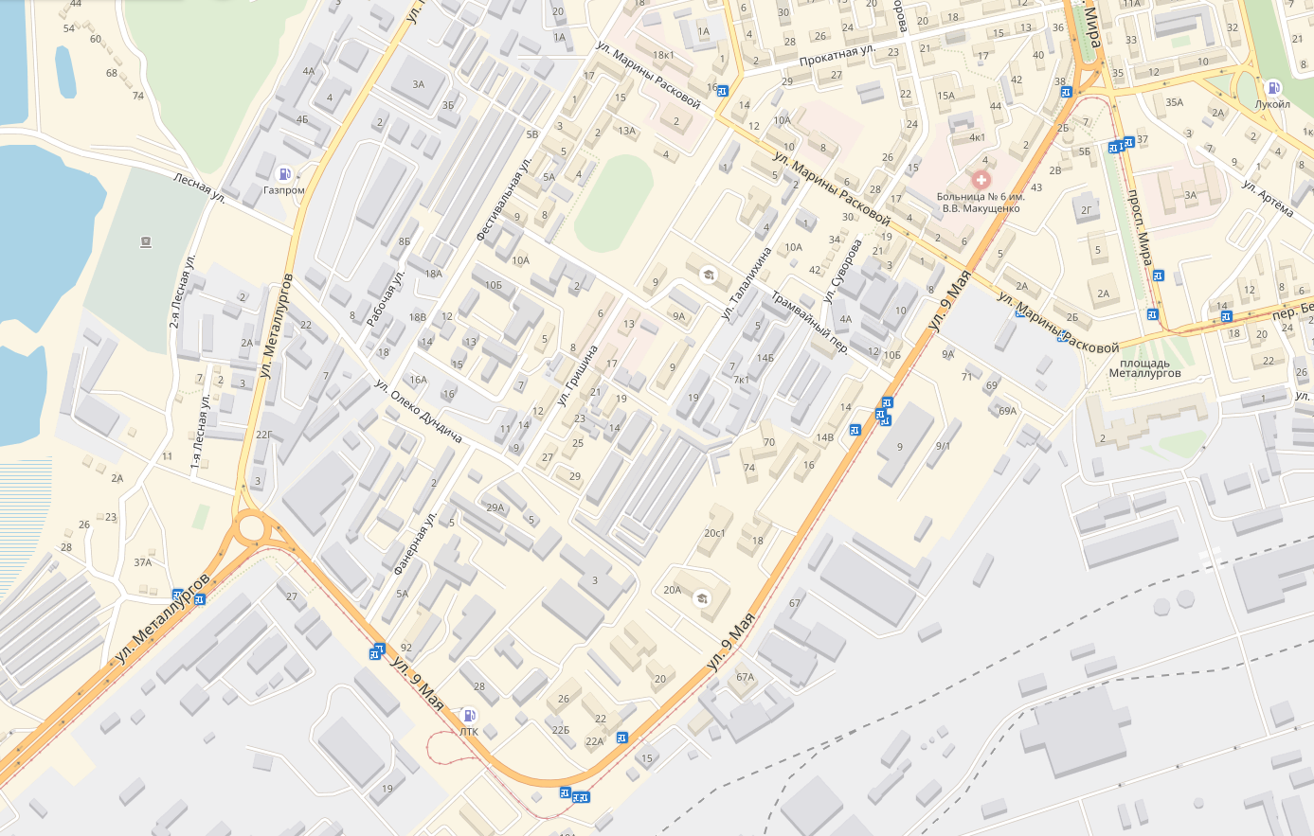
Рис. 67. Проблемные места на ул. 9-го Мая
По результатам моделирования проведение мероприятия видится противоречивым: загрузка улицы в целом снижается, а в наиболее узком месте увеличивается, что говорит о наличии неудовлетворённого спроса и необходимостью увеличения пропускной способности. Однако трамвайная линия, размещённая на обособленном полотне и не зависящая от дорожно-транспортной обстановки, обеспечивает необходимую провозную способность. Вместе с тем, макропоказатели показывают негативную динамику: загрузка городской УДС вырастает на 0,3%, а затраты времени на передвижение увеличиваются на 0,2%.
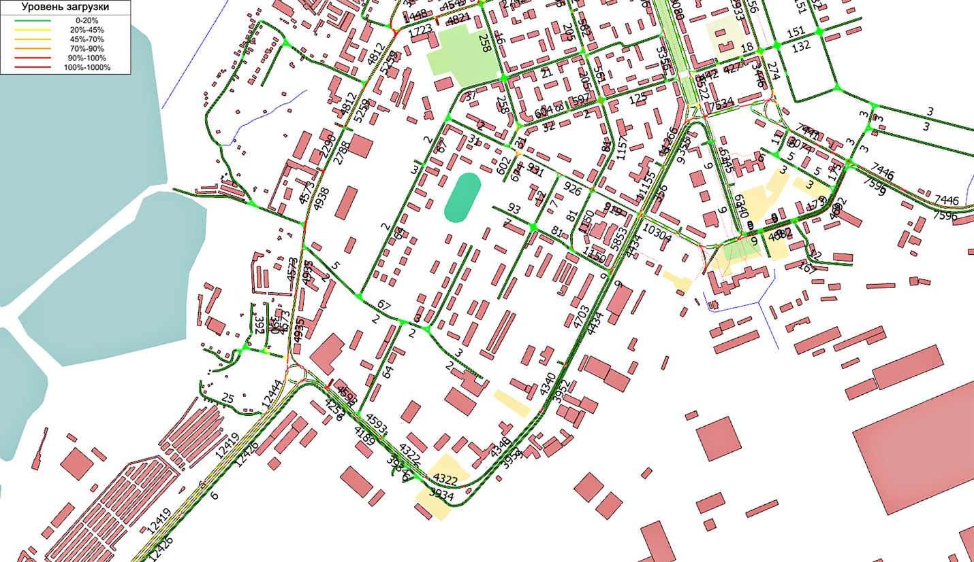
Рис. 68. Интенсивность движения по ул. 9-го Мая. Существующее положение

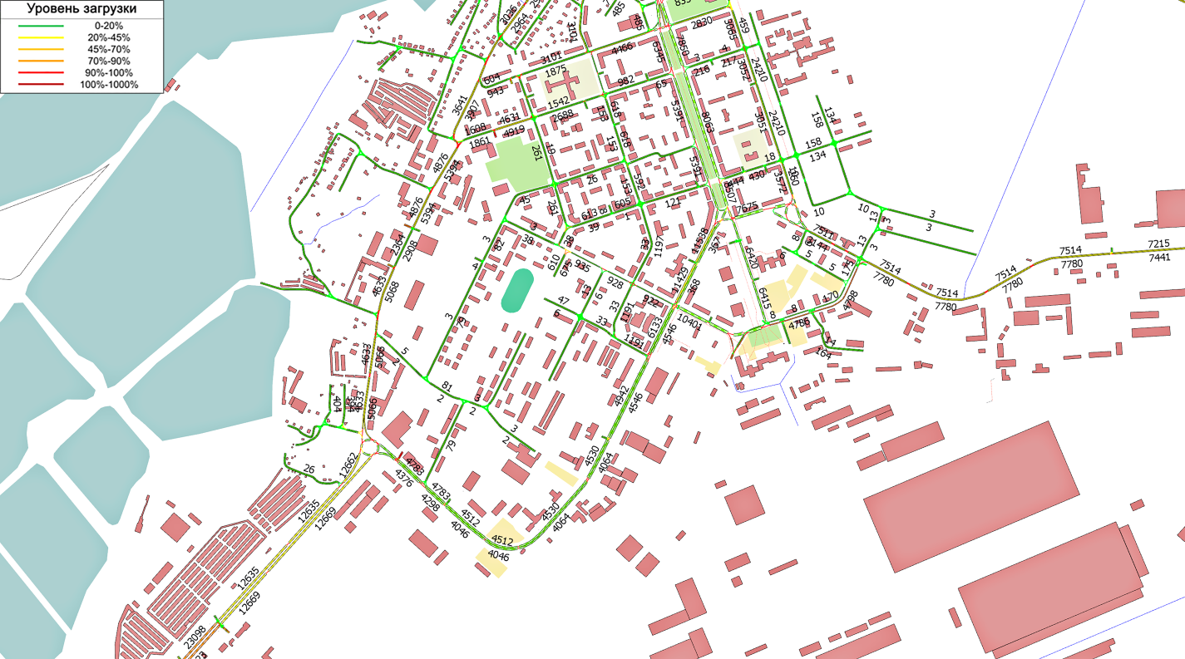
Рис. 69. Интенсивность движения по ул. 9-го Мая. Проектное предложение
Опытная улица
Расположена в северной части города и обеспечивает выезд из посёлка Опытной станции на Лебедянское шоссе. К улице прилегает жилая застройка, преимущественно устаревшая пятиэтажная с отдельными более новыми домами.
Разработан проект организации нерегулируемого кольцевого пересечения с Боевым проездом.
Боевой проезд
Проезд расположен в районе преимущественно частной и малоэтажной застройки, отделённом железной дорогой от основной территории города Липецка.
В целях обеспечения безопасного движения автотранспорта по Боевому проезду с возможностью разъезда встречных автомобилей был рассмотрен вариант реконструкции проезжей части с обустройством одной полосы движения транспорта в каждом направлении, а также парковочных карманов для жителей близлежащих домов.
Моделирование показывает негативный эффект предлагаемого мероприятия: средняя загрузка сети вырастает на 0,2%, среднее время поездки также растёт на 0,2%.
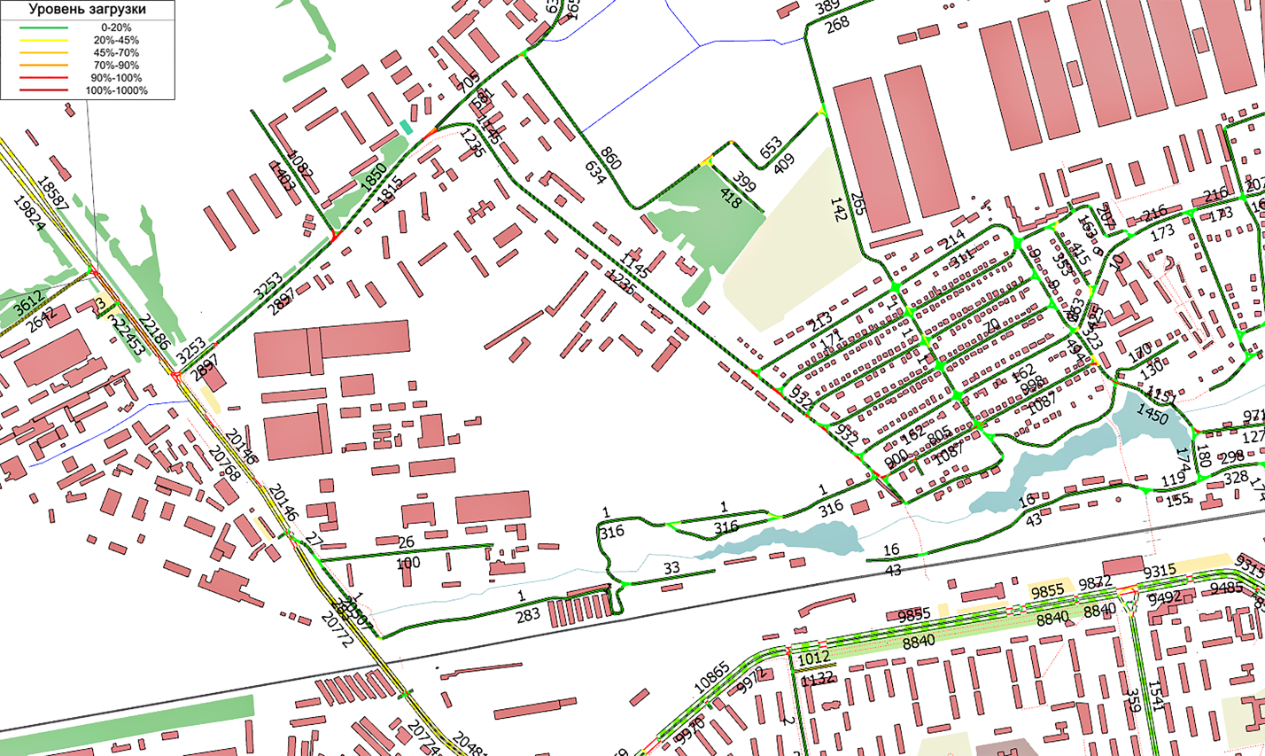
Рис. 70. Интенсивность движения на Боевом проезде. Существующее положение

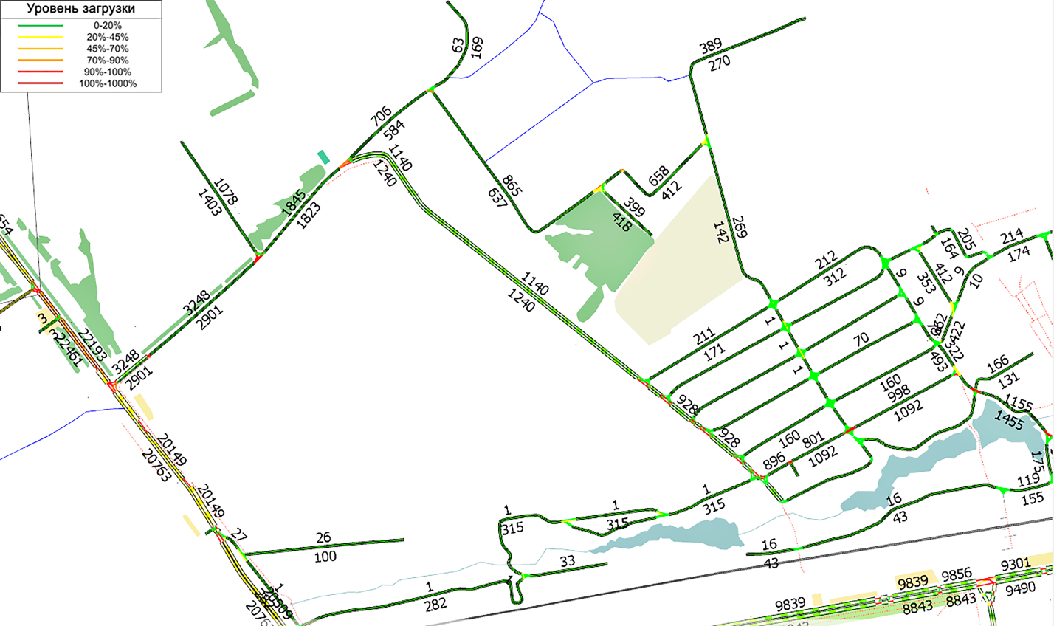
Рис. 71. Интенсивность движения на Боевом проезде.
Проектное предложение
С учётом результатов моделирования, разработанным проектом предусмотрено только обустройство заездных карманов на остановочных пунктах НГПТ с оптимизацией размещения нерегулируемых пешеходных переходов.
Улица Железнякова
Расположена в районе частной и малоэтажной застройки, отделённом железной дорогой от основной территории города Липецка.
Проектом предусмотрен перенос остановочных пунктов автобуса с обустройством нерегулируемых пешеходных переходов и установкой искусственных дорожных неровностей.
Улица Пришвина
Улица местного значения в районе частной и малоэтажной застройки, отделённом железной дорогой от основной территории города Липецка.
Проектом предусмотрено приведение проезжей части к нормативной ширине, а также перенос остановочного пункта автобуса с перекрёстка на 50 метров назад по ходу движения на прямой участок Полевой улицы.
Минская улица (Сырский)
Расположена на юго-западной границе города и является границей формируемой зоны многоэтажной жилищной застройки. На противоположной стороне улицы и далее до границы города имеется зона индивидуальной и промышленной застройки, сложившейся с начала XX века как часть посёлка Сырский.
Проектом предусмотрено обустройство новых светофорных объектов на примыкании новых улиц и проездов, расположенных на территории формируемой многоэтажной застройки, а также поворотных карманов перед перекрёстками.

Перспективные предложения по развитию УДС
Улица Водопьянова
В соответствии с Генеральным планом города Липецка предусмотрено продление улицы Водопьянова в направлении площади Николая Великолепова. Существенным препятствием является расположенная на данном участке котловина реки Липовки. Прохождение автодороги по котловине под малым углом к реке потребует строительства крупной эстакады и может негативно повлиять как на гидрологический режим местности, так и на использование территории в рекреационных целях (расширение и благоустройство Парка Победы).
В настоящее время трасса движения между улицей Водопьянова и площадью Николая Великолепова протяжённостью 1,7 км проходит по улицам Берзина и Вермишева, на всём протяжении которых имеется по 2 полосы в каждом направлении. Предлагаемая Генпланом трасса имеет протяжённость не менее 1,4 км, и таким образом данное строительство не приведёт к принципиальному повышению связности УДС и сокращению пробега автотранспорта.
В связи с вышеозначенным предлагается изменение ОДД на перекрёстке ул. Стаханова и ул. Водопьянова с применением круговой схемы пересечения. Данное решение обеспечит безопасную возможность осуществления поворотов во всех направлениях. Однако результаты моделирования показывают негативное влияние данного решения на движение транспорта в городе: средняя загрузка увеличивается на 0,3%, на 0,1% увеличивается среднее время поездки.
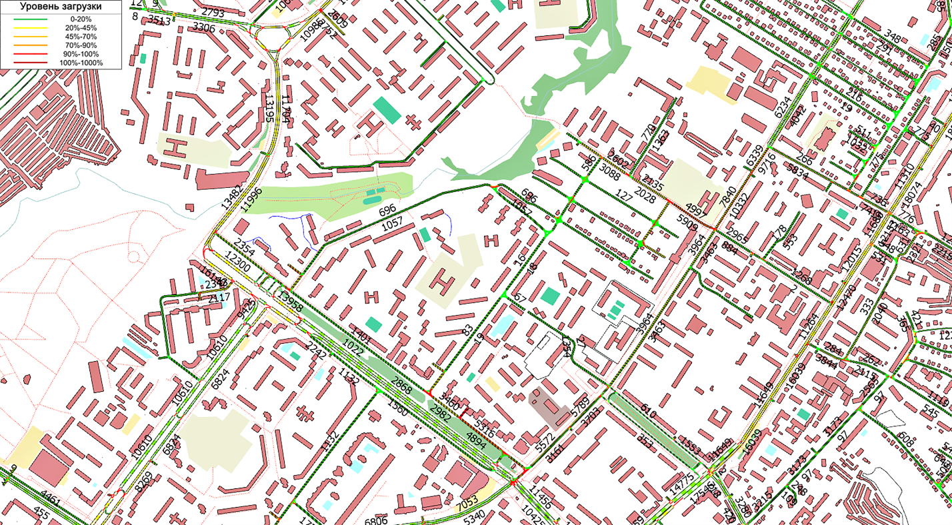
Рис. 72. Интенсивность движения на пересечении улиц Водопьянова и Стаханова. Существующее положение

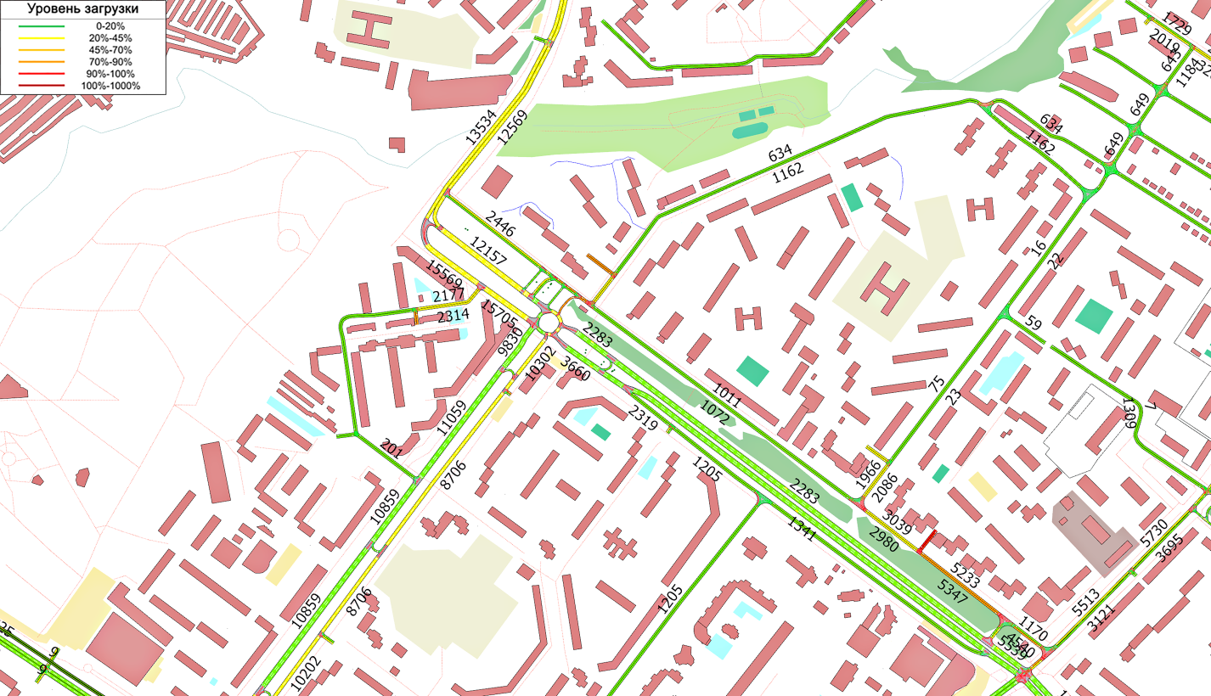
Рис. 73. Интенсивность движения на пересечении улиц Водопьянова и Стаханова. Проектное предложение
Улица Максима Горького
Проектом предусмотрено введение платного паркинга в районе д. 2, 4, 6, 10, 11/2, 12, 22, 26 и запрета на въезд грузовикам в ночное время.
В соответствии с Генеральным планом города Липецка предусмотрено продление улицы Максима Горького в направлении площади Авиаторов. На пути данного продления также лежит река Липовка и военный городок Центра боевого применения ВВС. Строительство будет возможно только в случае передачи городу территории военного городка.
Улица Филипченко
В соответствии с Генеральным планом города Липецка предусмотрено продление улицы Филипченко в направлении улицы Доватора. В настоящее время в данном направлении существует пешеходный проход с пешеходным мостом через р. Липовка.
Реализация данного предложения потребует выполнения следующих мероприятий:
- изъятие части территории гаражных кооперативов со стороны улицы Филипченко;
- строительство автодорожного моста через р. Липовка;
- расширение улицы Доватора до параметров улицы Филипченко на участке до проспекта Победы.
Улица Белянского
В соответствии с Генеральным планом города Липецка предусмотрено продление улицы Белянского до соединения её с улицей Хренникова. Участок нового строительства имеет протяжённость 0,6 км и пролегает между южным краем существующего участка улицы Белянского и существующим кольцевым пересечением улицы Хренникова и Елецкого шоссе.
Проспект Мира
В целях упорядочивания движения в Новолипецке предлагается провести реконструкцию проспекта Мира (с учётом строительства трамвайной линии) с обустройством парковочных карманов для жителей близлежащих домов. Мероприятие позволит выровнять полосность проспекта Мира на всём его протяжении до 2 полос движения автотранспорта в каждом направлении, а также обустроить парковочные карманы, где это возможно.
Математическое моделирование показывает увеличение общей загрузки сети (+0,3%), одновременно с этим происходит снижение среднего времени поездки (-0,1%) и рост средней скорости движения (+0,3%), что в целом позволяет сделать вывод о пользе предлагаемого мероприятия.
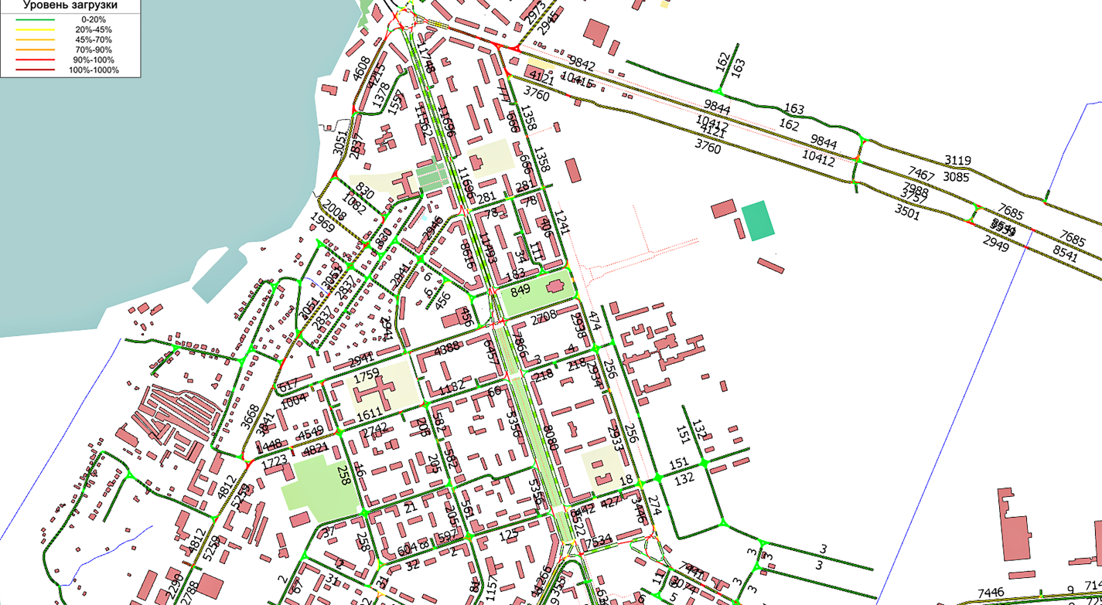
Рис. 74. Интенсивность движения на проспекте Мира. Существующее положение
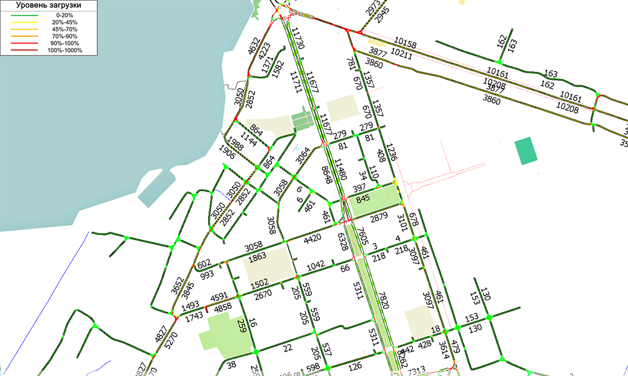
Рис. 75. Интенсивность движения на проспекте Мира. Проектное предложение

Улица Зои Космодемьянской и Грязинское шоссе
В целях улучшения сообщения с г. Грязи и «Свободной экономической зоной» предлагается реконструкция улицы Зои Космодемьянской и Грязинского шоссе с доведением трассы до технической категории IB или II на всём протяжении от площади Мира (Липецк) до перекрёстка улиц Толстовской, 1-й Конной и 30 лет Победы (Грязи).
На первом этапе разработанным проектом предусмотрено расширение на участке между площадью Мира (примыкание к проспекту Мира и выезд на Петровский мост) и Осенним проездом, установка светофора на пересечении с улицей Адмирала Макарова и Осенним проездом, а также локальное расширение на примыкании Алмазной улицы. Существенным препятствием к работам на других участках является наличие прилегающей к проезжей части индивидуальной жилой застройки на участке протяжённостью 3,4 км между Осенним проездом и домом № 255, а также в посёлке Новая Жизнь. В дальнейшем представляется целесообразной поэтапная реконструкция – продление и соединение между собой существующих четырёхполосных участков.
Проведённое математическое моделирование показывает эффективность предлагаемых первоочередных и перспективных мероприятий: средняя загрузка сети снижается на 0,7%, а среднее время поездки уменьшается на 2,2%.
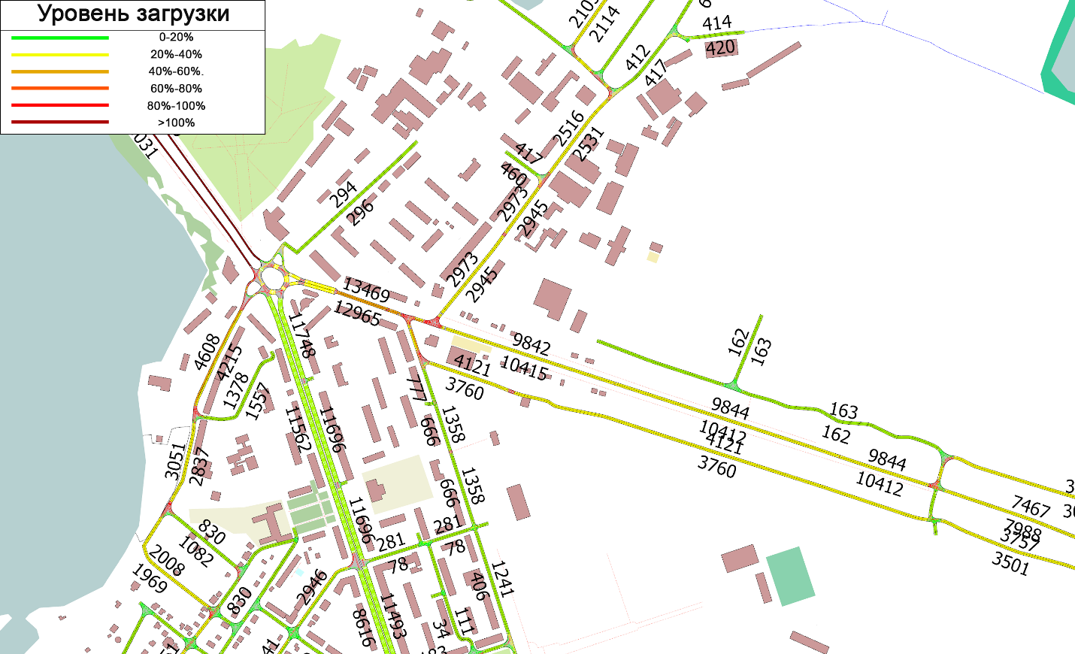
Рис. 76. Интенсивность движения ул. Зои Космодемьянской и Грязинском шоссе. Существующее положение
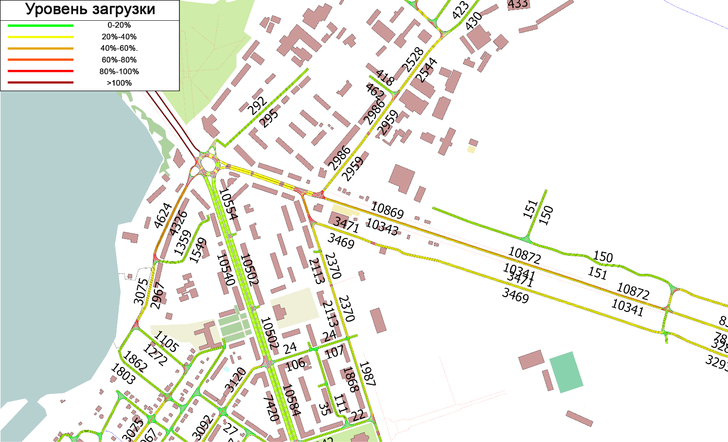
Рис. 77. Интенсивность движения на ул. Зои Космодемьянской и Грязинском шоссе. Проектное предложение

Было также проведено микромоделирование двух ключевых узлов.
Приведённые интенсивности движения и результаты моделирования на рассматриваемом участке приведены ниже.
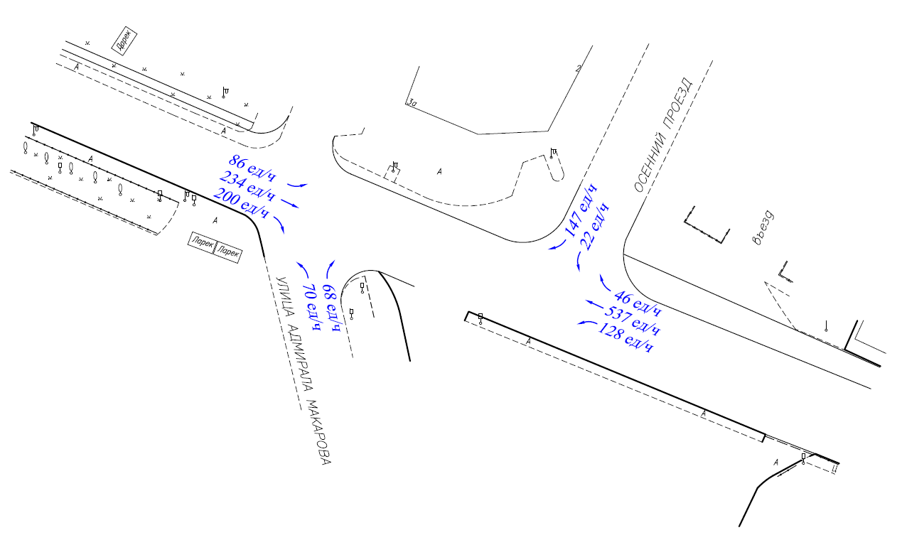
Рис. 78. Приведённые интенсивности движения на пересечении ул. Зои Космодемьянской – ул. Адмирала Макарова – Осенний проезд

Табл. 15. Результаты моделирования проектируемой ситуации на перекрестке
ул. Зои Космодемьянской – ул. Адмирала Макарова – Осенний проезд
Вид ТС | Параметры
Вид ТС | Пропускная способность, ТС/час | Среднее время задержки ТС, сек | Средняя длина очереди, м
Приведённые легковые автомобили | 1537 | 9,6 | 0

Фрагменты микромоделирования транспортных и пешеходных потоков представлены далее.
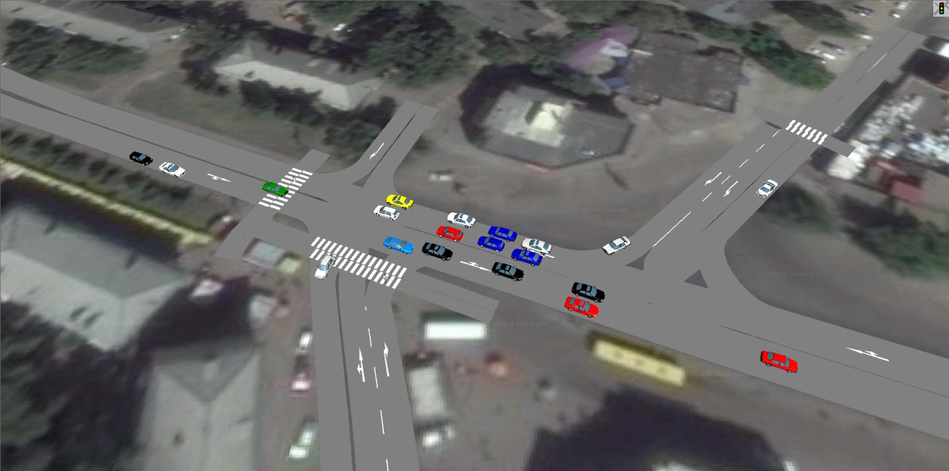
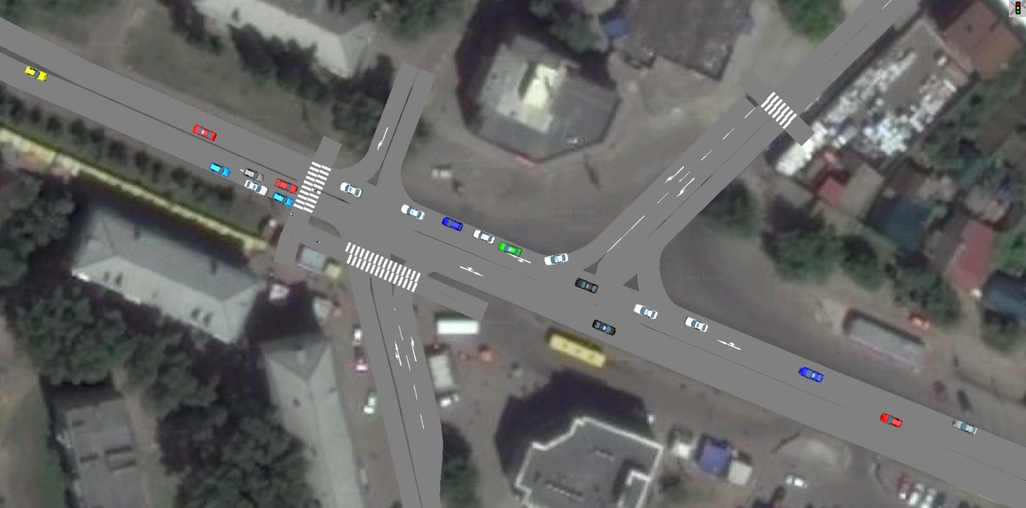
Рис. 79. Визуализация существующей транспортной ситуации на пересечении ул. Зои Космодемьянской – ул. Адмирала Макарова – Осенний проезд в час пик в программе имитационного моделирования транспортных и пешеходных потоков PTV Vissim

На рассматриваемом участке предлагается внести следующие изменения:
- изменить схему организации дорожного движения;
- пешеходный переход через ул. Зои Космодемьянской, расположенный до пересечения с ул. Адмирала Макарова при движении от Петровского моста, расположить между пересечениями с ул. Адмирала Макарова и Осеннего проезда;
- пешеходный переход через Осенний проезд перенести ближе к пересечению с ул. Зои Космодемьянской;
- организовать светофорное регулирование движения транспортных и пешеходных потоков;
Предлагаемые локальные мероприятия изменения схемы ОДД на рассматриваемом участке, приведённые интенсивности движения и режим работы светофорного объекта представлены ниже (Рис. 80, Рис. 81).
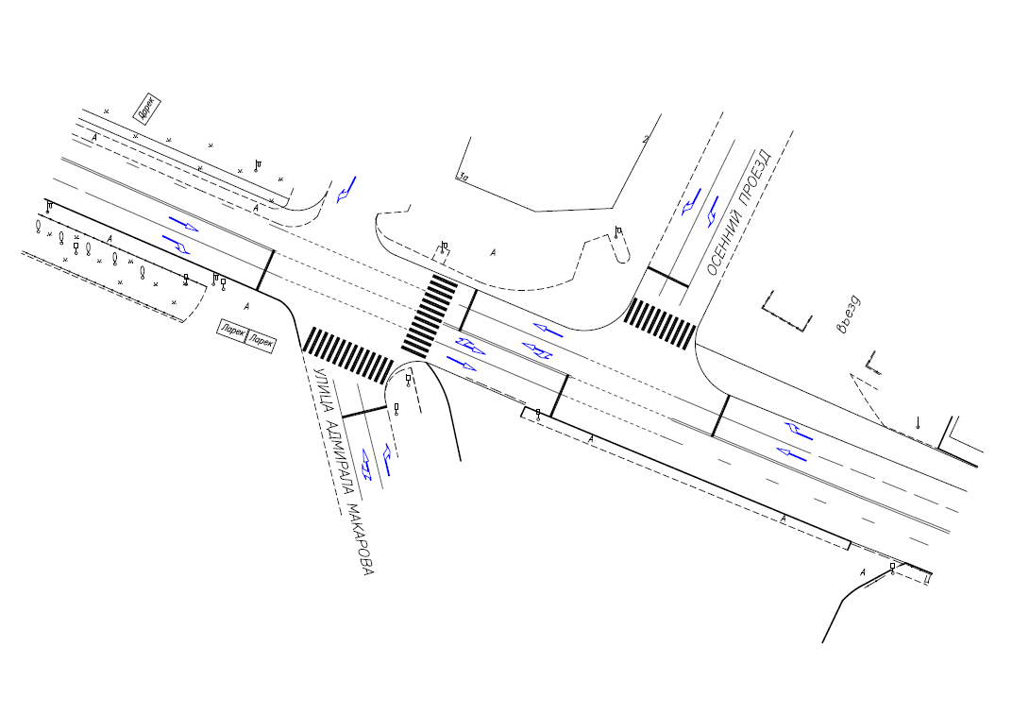
Рис. 80. Предлагаемые локальные мероприятия на пересечении ул. Зои Космодемьянской – ул. Адмирала Макарова – Осенний проезд

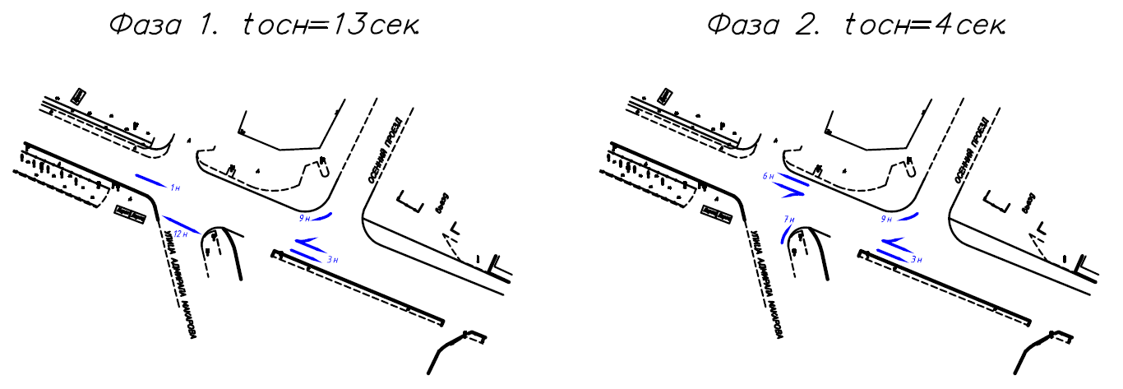
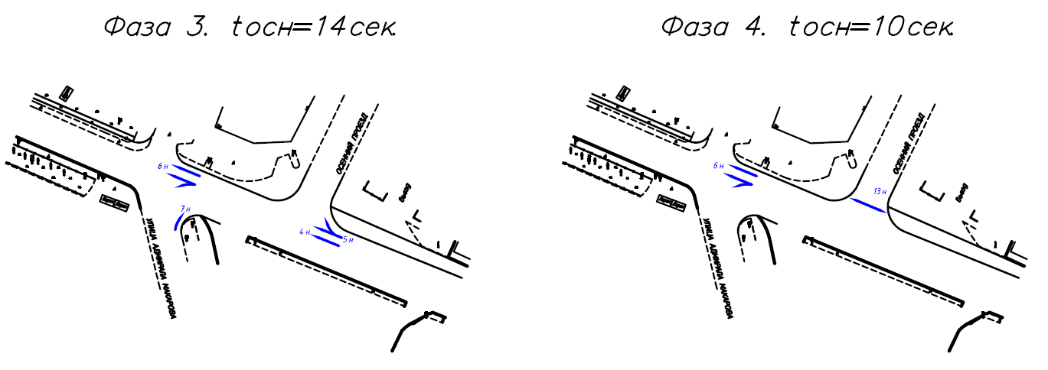
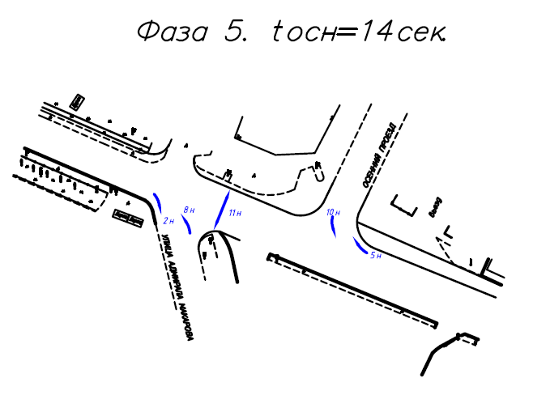

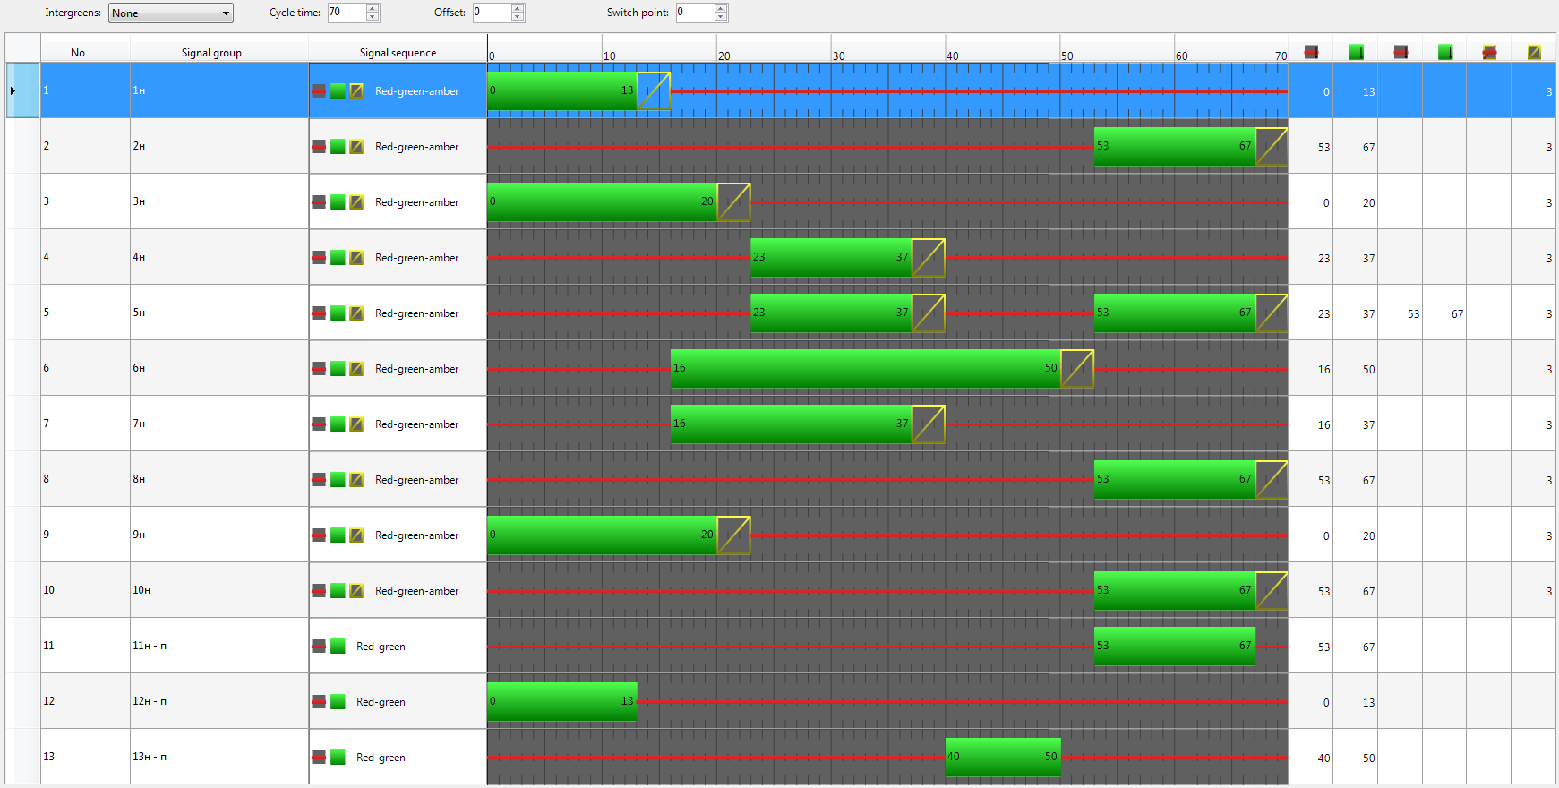
Рис. 81. Предлагаемый режим работы светофорного объекта на пересечении ул. Зои Космодемьянской – ул. Адмирала Макарова – Осенний проезд
Результаты моделирования проектируемой ситуации на рассматриваемом пересечении представлены ниже (Табл. 16).
Табл. 16. Результаты моделирования проектируемой ситуации на перекрестке
ул. Зои Космодемьянской – ул. Адмирала Макарова – Осенний проезд
Вид ТС | Параметры
Вид ТС | Пропускная способность, ТС/час | Среднее время задержки ТС, сек | Средняя длина очереди, м
Приведённые легковые автомобили | 1541 | 35,2 | 12,6
Ниже представлена таблица сравнения параметров транспортных потоков при существующей и проектируемой ситуациях (Табл. 17).
Табл. 17. Параметры транспортных потоков при существующей и проектируемой ситуациях
Пересечения |  | Параметры
 |  | Пропускная способность, ТС/час | Среднее время задержки ТС, сек | Средняя длина очереди, м
Ул. Зои Космодемьянской – ул. Адмирала Макарова – Осенний проезд | Существующая ситуация | 1537 | 9,6 | 0
 | Проектируемая ситуация | 1541 | 35,2 | 12,6
 | Абсолютные изменения | +4 | +25,6 | +12,6
На пересечении ул. Зои Космодемьянской – ул. Адмирала Макарова – Осенний проезд, несмотря на увеличение средней задержки транспортных средств при проезде рассматриваемого участка УДС, значительно повышается безопасность дорожного движения. Также, без внедрения проектных решений при увеличении пешеходного потока транспортная ситуация ухудшится, в то время как при внедрении проектных решений увеличение пешеходного потока не повлияет на движение транспорта.
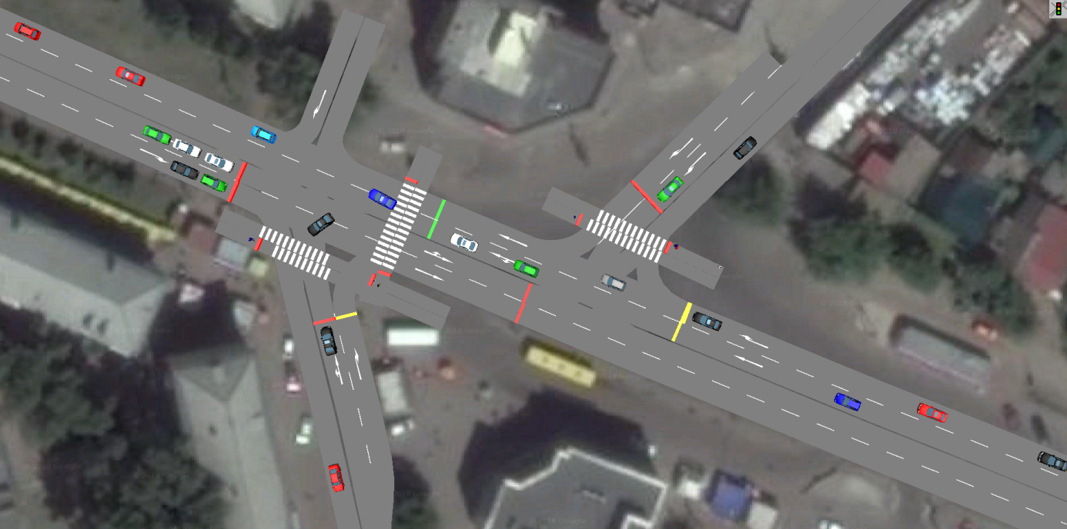

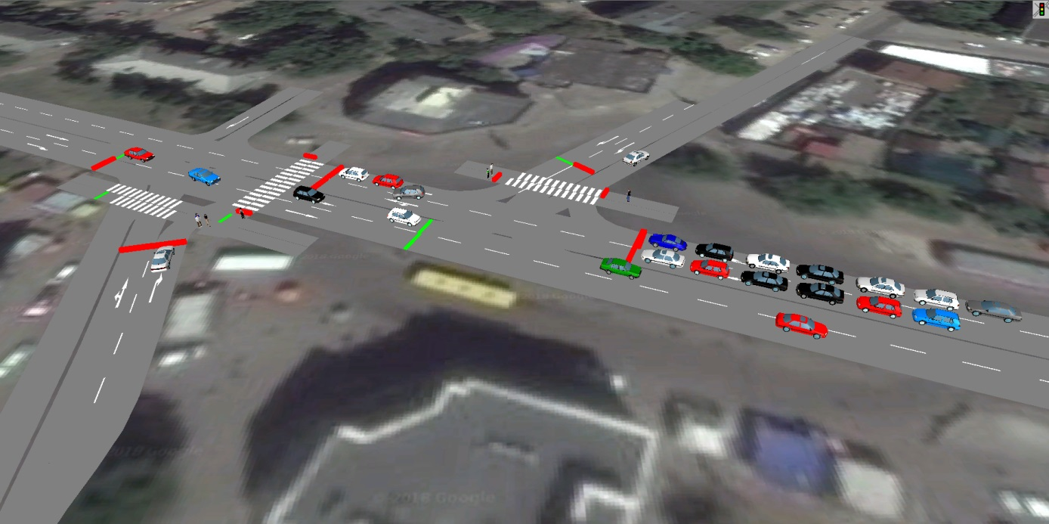
Рис. 82. Визуализация проектируемой транспортной ситуации на пересечении ул. Зои Космодемьянской – ул. Адмирала Макарова – Осенний проезд в час пик в программе имитационного моделирования транспортных и пешеходных потоков PTV Vissim

На пересечении улиц Зои Космодемьянской и Алмазной также наблюдается высокая интенсивность движения транспортных средств. Порядок проезда на рассматриваемом пересечении регулируется светофорным объектом, однако его существующий режим работы не является оптимальным для данного участка УДС. На расстоянии около 100 метров от рассматриваемого пересечения на ул. Зои Космодемьянской при движении в сторону Грязинского шоссе расположен наземный нерегулируемый пешеходный переход. Вышеописанные факторы значительно снижают безопасность дорожного движения и пропускную способность рассматриваемого участка дороги, что может привести к образованию заторовых ситуаций.
Приведенные интенсивности движения на данном пересечении, а также существующий режим работы светофорного объекта приведены ниже (Рис. 83, Рис. 84).
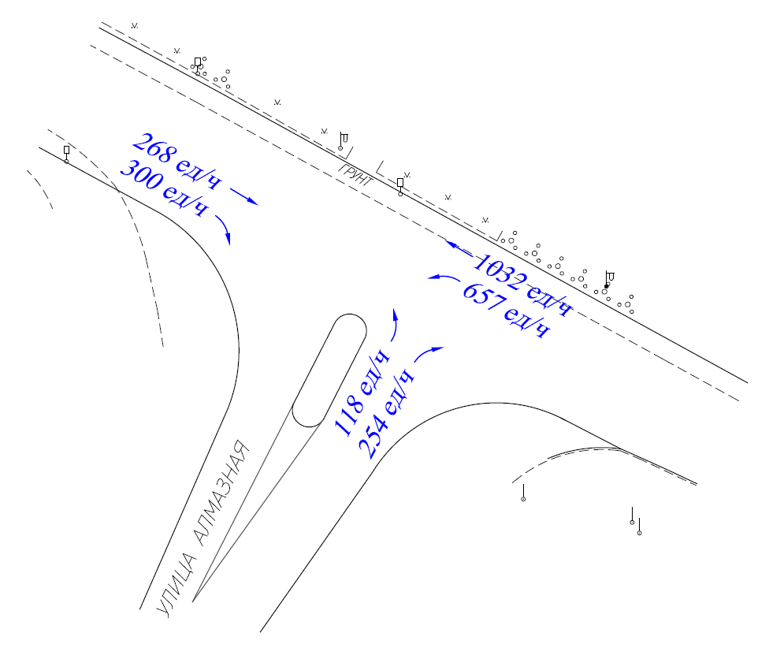
Рис. 83. Приведенные интенсивности движения на пересечении ул. Зои Космодемьянской – ул. Алмазная

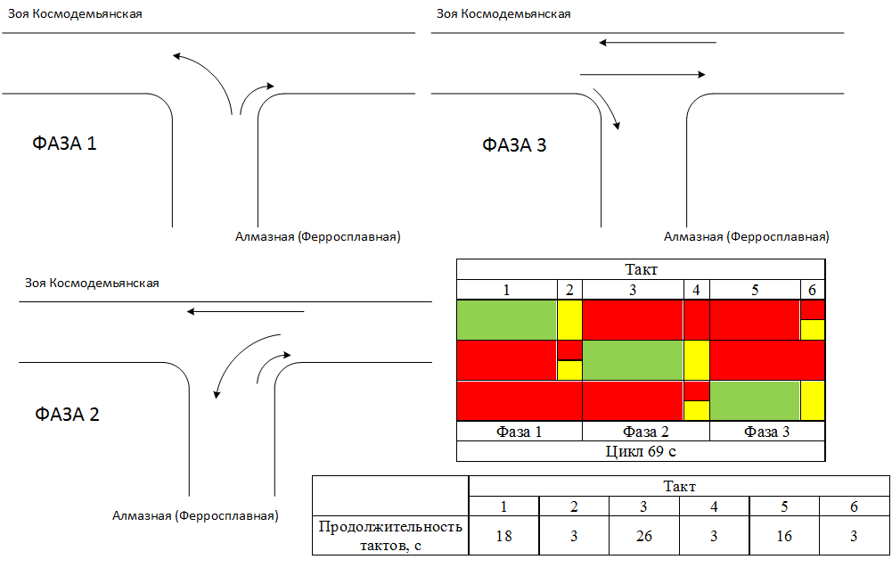
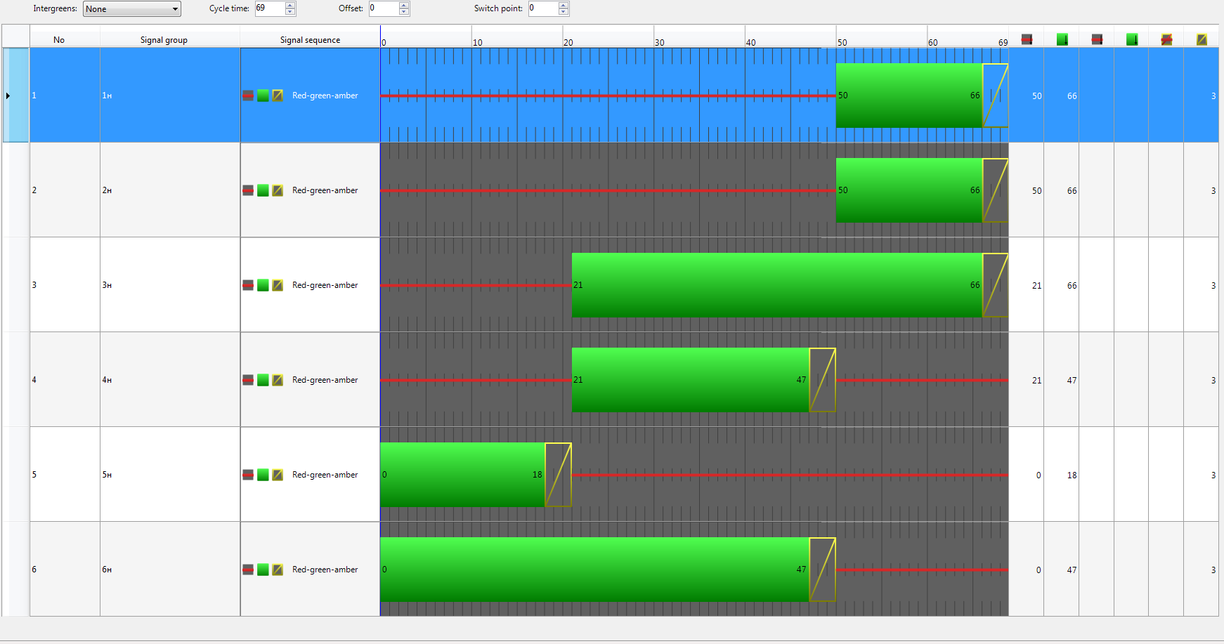
Рис. 84. Существующий режим работы светофорного объекта на пересечении ул. Зои Космодемьянской – ул. Алмазная

Результаты моделирования существующей ситуации на рассматриваемом пересечении представлены ниже (Табл. 18).
Табл. 18. Результаты моделирования проектируемой ситуации на перекрёстке
ул. Зои Космодемьянской – ул. Алмазная
Вид ТС | Параметры
Вид ТС | Пропускная способность, ТС/час | Среднее время задержки ТС, сек | Средняя длина очереди, м
Приведённые легковые автомобили | 2312 | 28,6 | 12,7

Фрагменты микромоделирования транспортных и пешеходных потоков представлены ниже (Рис. 85).
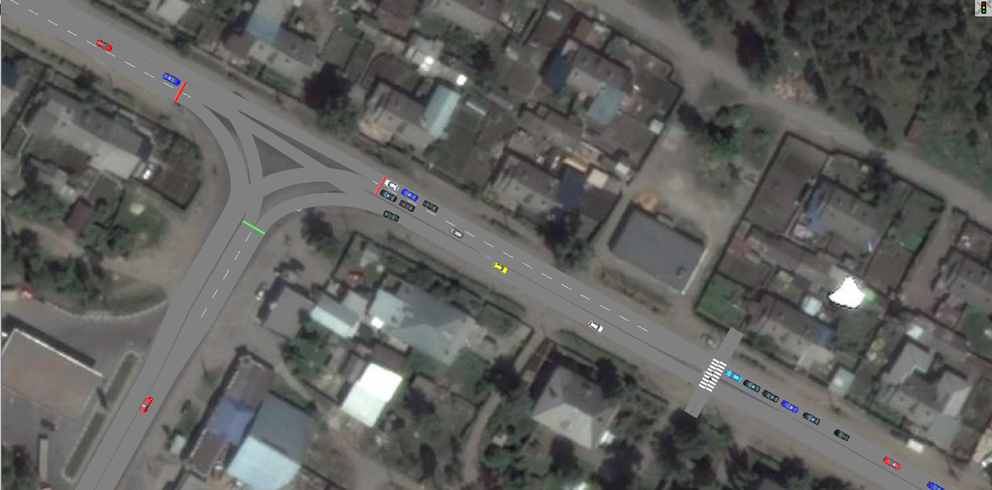

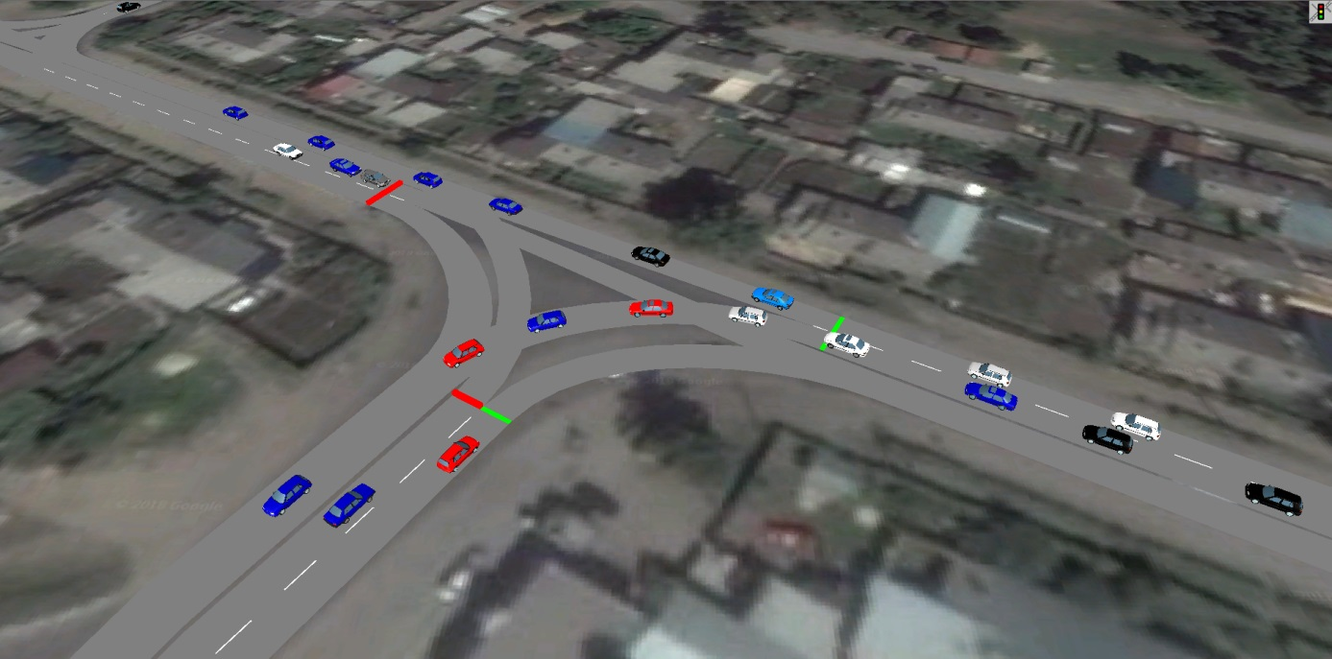
Рис. 85. Визуализация существующей транспортной ситуации на пересечении ул. Зои Космодемьянской – ул. Алмазная в час пик в программе имитационного моделирования транспортных и пешеходных потоков PTV Vissim

На рассматриваемом участке предлагается внести следующие изменения:
- изменить схему организации дорожного движения;
- пешеходный переход через ул. Зои Космодемьянской, расположенный на расстоянии около 100 метров после пересечения с ул. Алмазная при движении в сторону Грязинского шоссе, перенести ближе к пересечению с ул. Алмазная;
- организовать пешеходный переход через ул. Алмазная в районе рассматриваемого пересечения с обустройством островка безопасности;
- изменить режимы работы светофорного объекта.
Предлагаемые локальные мероприятия изменения схемы ОДД на рассматриваемом участке, приведенные интенсивности движения и режим работы светофорного объекта представлены ниже (Рис. 86, Рис. 87).
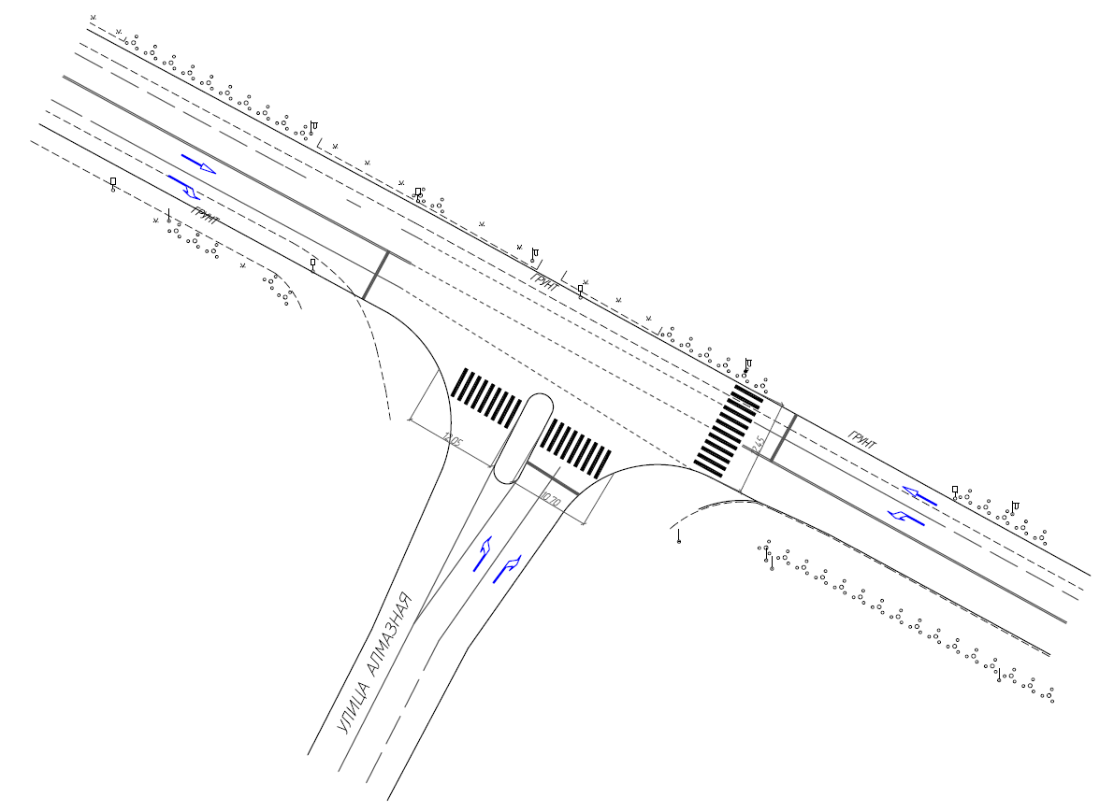
Рис. 86. Предлагаемые локальные мероприятия на пересечении ул. Зои Космодемьянской – ул. Алмазная

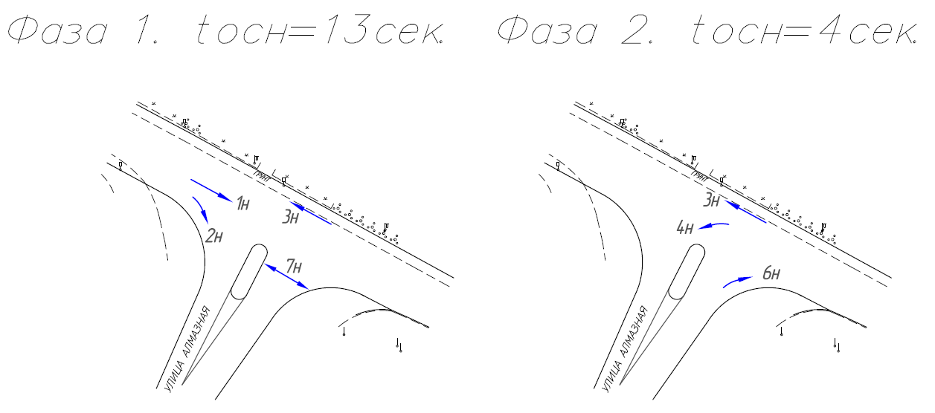
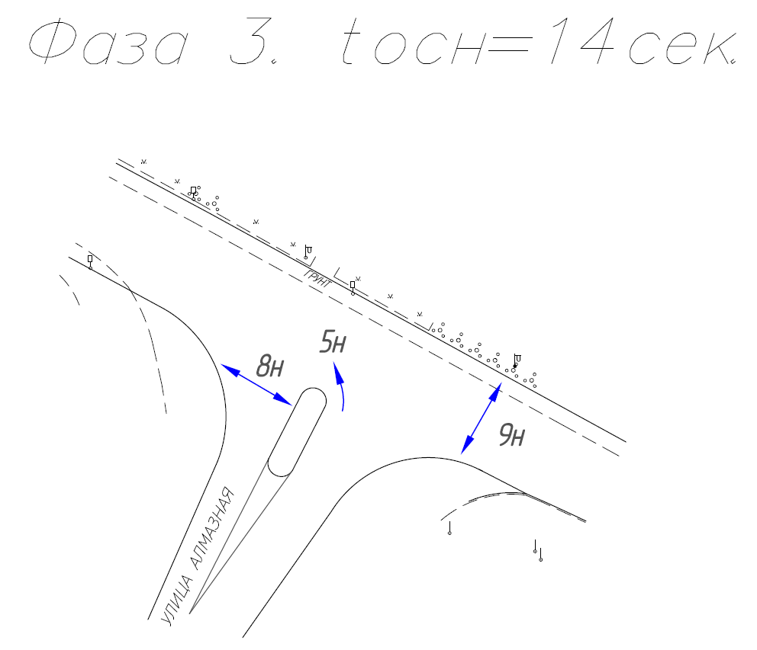
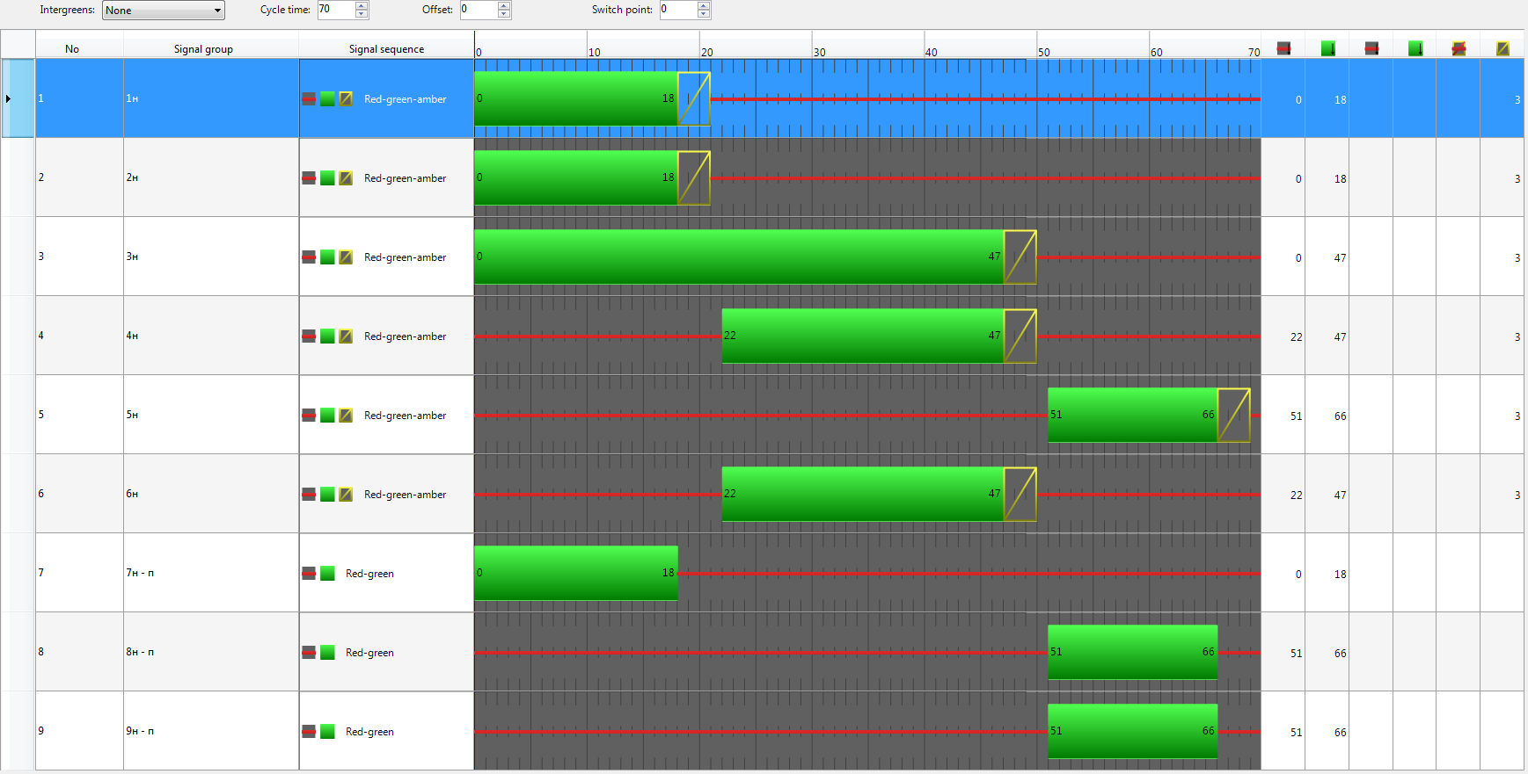
Рис. 87. Предлагаемый режим работы светофорного объекта на пересечении ул. Зои Космодемьянской – ул. Алмазная

Далее представлены результаты моделирования проектируемой ситуации (Табл. 19).
Табл. 19. Результаты моделирования проектируемой ситуации на перекрестке
ул. Зои Космодемьянской – ул. Адмирала Макарова – Осенний проезд
Вид ТС | Параметры
Вид ТС | Пропускная способность, ТС/час | Среднее время задержки ТС, сек | Средняя длина очереди, м
Приведенные легковые автомобили | 2517 | 19,4 | 14,8

Ниже представлена таблица сравнения параметров транспортных потоков при существующей и проектируемой ситуациях (Табл. 20).
Табл. 20. Параметры транспортных потоков при существующей и проектируемой ситуациях
Пересечения |  | Параметры
 |  | Пропускная способность, ТС/час | Среднее время задержки ТС, сек | Средняя длина очереди, м
Ул. Зои Космодемьянской – ул. Алмазная | Существующая ситуация | 2312 | 28,6 | 12,7
Ул. Зои Космодемьянской – ул. Алмазная | Проектируемая ситуация | 2517 | 19,4 | 14,8
Ул. Зои Космодемьянской – ул. Алмазная | Абсолютные изменения | +205 | -9,2 | +2,1

Фрагменты микромоделирования транспортных и пешеходных потоков представлены ниже (Рис. 88).

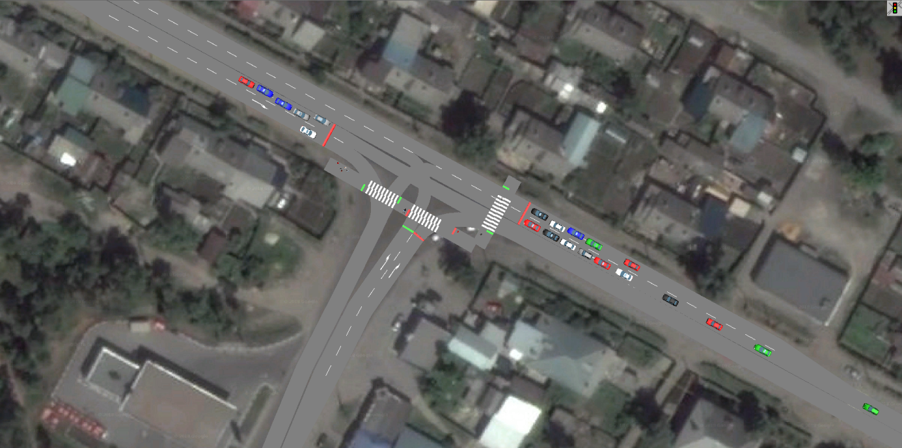
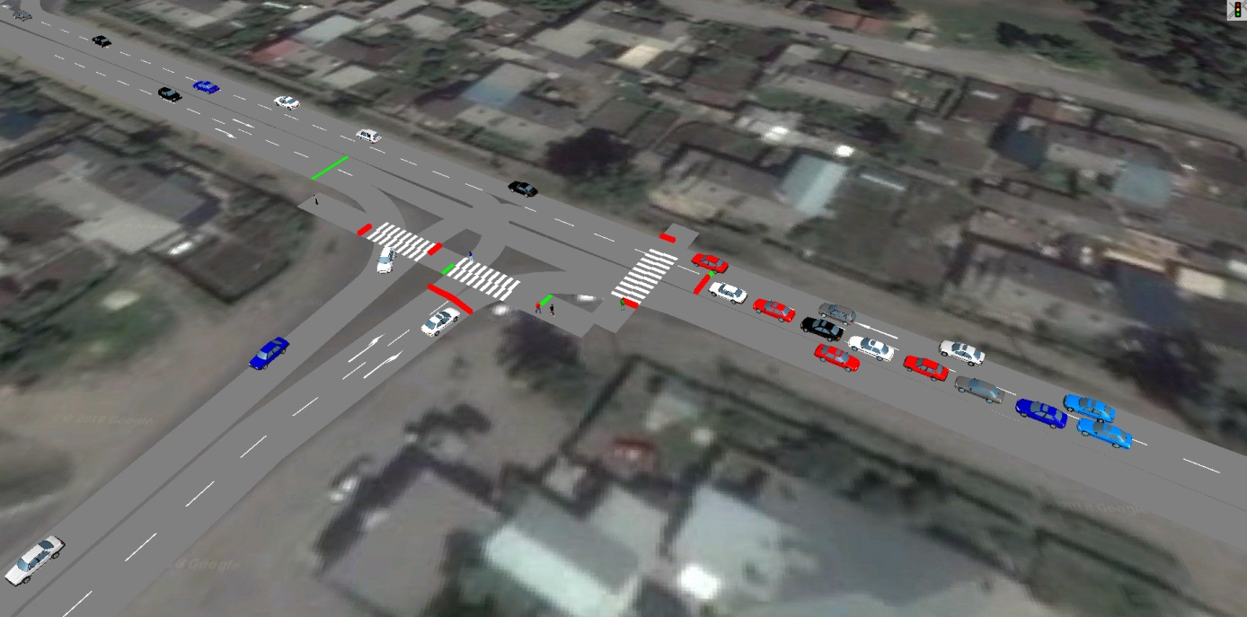
Рис. 88. Визуализация проектируемой транспортной ситуации на пересечении ул. Зои Космодемьянской – ул. Алмазная в час пик в программе имитационного моделирования транспортных и пешеходных потоков PTV Vissim

Предложения по созданию автоматизированной системы управления дорожным движением
В связи с отсутствием в городе Липецке автоматизированной системы управления дорожным движением и, как следствие, координированной работы светофорных объектов, предлагается осуществить модернизацию ряда светофорных объектов на ключевых перекрёстках города.
В результате будет образована сеть магистральных улиц с режимом движения «зелёная волна». Дополнительно рекомендуется предусмотреть режим приоритета трамвая, являющийся одним из вариантов адаптивного режима работы светофорного объекта.
Методика и технологическая последовательность модернизации светофорных объектов в части периферийного оборудования включает:
− определение местоположения размещения периферийного оборудования светофорного объекта;
− выбор оборудования каждого светофорного объекта, исходя из топологии участка дороги, средней скорости и плотности транспортного потока;
− выбор каналов связи и определение принципов передачи информации.
Комплекс технических средств периферийного оборудования светофорного объекта включает:
− видеодетекторы транспорта;
− блок увязки с системами СЦБ рельсового транспорта;
− поворотные видеокамеры;
− дорожный контроллер.

Видеодетекторы транспорта
Сбор данных о количестве проезжающих транспортных средств обеспечивается видеодетекторными комплексами транспорта, которые целесообразно применять в качестве периферийного оборудования на каждом перекрёстке, оборудованном светофорным объектом.
При координированном управлении видеодетекторы устанавливаются по обеим сторонам светофорного объекта вдоль магистрали на расстоянии 50-150 м от светофорного объекта.
При адаптивном управлении видеодетекторы, контролирующие въезды, устанавливаются максимально близко к светофорному объекту. Детекторы, контролирующие выезды, устанавливаются на расстоянии 50-150 м от светофорного объекта.
Детекторный комплекс производит:
− сбор и предварительную обработку статистических данных о транспортных потоках;
− контроль количества транспортных средств, плотности потока, скорости, промежутка времени между проходящими автомобилями;
− контроль движения транспорта на перекрёстках (управление светофорами, раннее определение скапливающегося транспорта);
− системы контроля движения на автострадах и регистрации дорожных происшествий;
− контроль транспортного потока на автострадных въездах;
− определение длины очереди транспортных средств;
− использование в качестве стационарных и мобильных пунктов учёта интенсивности движения.
Детекторный комплекс крепится непосредственно на опору, не требуя установки дополнительных конструкций.

Учёт движения рельсового транспорта
Трамвай обеспечивает наивысшую провозную способность среди всех видов уличного пассажирского транспорта, в связи с чем получают распространение системы предоставления приоритета трамваю на регулируемых перекрёстках, предусматривающие внеочередное переключение фаз светофора или оперативную корректировку их длительности в целях минимизации простоя трамвая и повышения средней скорости его движения. С другой стороны, обеспечение приоритета трамвая исключает ситуации включения разрешающего сигнала для трамвая при его отсутствии, что повышает пропускную способность в конфликтующих направлениях.
Для выявления факта подъезда трамвая к перекрёстку может использоваться и описанная выше система видеодетекторов, однако наибольшее распространение в мировой практике получили специализированные методы контроля движения рельсового транспорта:
- контроль рельсовых цепей;
- механические, электрические и комбинированные датчики на контактном проводе;
- контактные и бесконтактные напольные датчики прохода вагона;
- увязка с устройствами перевода стрелок;
- централизованное получение из городской диспетчерской службы трамвая информации о движении вагонов с бортовых навигационных систем (ГЛОНАСС/GPS) с указанием номера маршрута.
Два последних метода также предоставляют информацию о предполагаемом направлении движения трамвая на перекрёстке, содержащем узлы трамвайной сети.
Кроме того, при наличии железнодорожного переезда, непосредственно влияющего на поток автотранспорта по регулируемому перекрёстку и прилегающей УДС, информация с устройств переездной сигнализации также может быть использована для оптимизации регулирования дорожного движения.

Поворотная камера
Для общего контроля дорожной обстановки используется поворотная камера с уровнем защиты IP66, IK10.
Данная камера устанавливается максимально близко к географическому центру светофорного объекта, позволяя контролировать каждое направление движения.
Видеокамера должна иметь характеристики не ниже следующих:
− матрица 1/2.8’’ Progressive Scan CMOS;
− объектив 4.7 – 94 мм, 20x, угол обзора: 58.3° — 3.2° (Wide-Tele);
− диафрагма F1.6-F3.5;
− диапазон поворота 360°.
Видеоданные поступают на коммутатор в дорожный шкаф.

Дорожный контроллер
Дорожный контроллер предназначен для автоматического и ручного переключения сигналов светофоров как на отдельном (локальном) перекрестке, так и на перекрёстках, входящих в систему координированного управления дорожным движением.
Управление контроллером возможно:
− из центрального пункта управления в режиме координированного управления;
− в диспетчерском режиме;
− в сетевом адаптивном режиме по данным с детекторов транспорта, входящих в зону управления;
− в автономном режиме по заданным программам;
− в локально-адаптивном режиме на основании данных с детекторов транспорта.
Контроллер при потере связи с центром управления работает следующим образом:
− в случае адаптивного управления переходит в локально-адаптивный режим или в режим по заданным программам;
− в случае координированного управления переходит в автономный режим по заданным программам.
Контроллер может работать с дополнительными модулями для подключения детекторов транспорта различных типов и производителей.
Дорожный контроллер состоит из:
− процессорного блока;
− интерфейса ввода/вывода информации;
− платы силовых ключей;
− блоков питания, преобразования напряжения и защиты;
− программного обеспечения;
− пылевлагозащищённого шкафа;
− монтажных панелей.

Принцип работы
Информация с детекторного комплекса, поворотной камеры и других периферийных устройств сводится на промышленный коммутатор, установленный в дорожном шкафу, далее на концентратор, установленный в дорожном контроллере (ДК), и на коммутатор, установленный в шкафу телекоммутационном (ШТК).
Контроллер обрабатывает полученную информацию и осуществляет управление светофорными группами перекрестка.
В ходе модернизации объекта производится демонтаж существующего светофорного контроллера. Для обеспечения работы светофорного объекта осуществляется прокладка кабеля АКВВГ от нового контроллера до клеммных коробок, в которых осуществляется коммутация светофорных групп.

Пуско-наладочные работы
Пуско-наладочные работы должны выполняться специализированной организацией в строгом соответствии с действующими нормами и руководствами по монтажу и настройке оборудования.
В пусконаладочные работы входит:
1. Настройка видеодетекторов;
2. Юстировка видеодетекторов по месту расположения;
3. Настройка обзорной видеокамеры;
4. Юстировка видеокамеры по месту расположения;
5. Электроизмерения смонтированных линий электроснабжения и связи периферийного оборудования;
6. Регулировка медиаконвертеров по силе сигнала;
7. Настройка коммутатора;
8. Настройка контроллера;
9. Запуск системы в тестовом режиме.

Ввод координированного управления и критерии оптимизации
Принцип координации заключается в согласовании работы светофорных объектов магистрали в целях обеспечения пропуска транспортных средств с минимальными задержками. При реализации этого принципа транспортные средства следуют по маршруту координации, прибывая к очередному перекрёстку в тот момент, когда на нём в данном направлении движения включается разрешающий сигнал.
Как правило, основной задачей при координированном управлении является формирование пачек автомобилей по маршрутам координации, и пропуск их с минимальными задержками. При этом для конфликтных направлений задержки не должны вырастать до неприемлемой величины (уровень затора).
Однако в условиях возросшей загрузки УДС городов автомобилями выбор критериев оптимизации и методов управления необходимо осуществлять на основе учёта уровня загрузки критических узлов регулирования (светофорных объектов).
В приведённой ниже таблице показаны различные уровни загрузки регулируемых перекрестков (в т.ч. входящих в зону управления АСУДД).

Табл. 21. Уровни загрузки регулируемых перекрестков
Уровень загрузки | Степень насыщения х | Характеристика движения | Критерий оптимизации | Стратегия координированного управления
A | 0-0,3 | Свободное движение | Минимальное число остановок | «Зелёная волна»
B | 0,3-0,5 | Низкая интенсивность | Интегральный: мин. остановок +минимальная суммарная задержка | «Зелёная волна» или «ТРАНЗИТ»
C | 0,5-0,7 | Средняя интенсивность | Минимальная суммарная задержка | «ТРАНЗИТ»
D | 0,7-0,9 | Высокая интенсивность | Максимальная пропускная способность* | «ТРАНЗИТ»
E | 0,9-1,0 | На грани затора | Предотвращение затора | Специальные алгоритмы
F | >1,0 | Затор | Рассасывание затора или предупреждение сетевого затора | «Сдерживание» на подступах к «критическим» перекресткам

Степень насыщения xi=Ni * Tц /Мн.i* tэф.i , где
Ni – интенсивность движения на i-м подходе;
Tц- длительность цикла регулирования;
Мн.i – поток насыщения на i-м подходе;
tэф.i – длительность зелёного сигнала на i-м подходе.
Для предупреждения затора на «затороопасном» направлении удлиняется время зелёного сигнала (даже в ущерб конфликтующим транспортным потокам), а когда и это не помогает – происходит переход к «стратегии сдерживания» («дросселирование» потока на предыдущих СО). При этом необходимо учитывать интересы пешеходов, ожидающих перехода как через магистральные, так и через примыкающие улицы, а также приоритет общественного транспорта.
Таким образом, для оптимального управления транспортными потоками, режимы регулирования должны быть рассчитаны согласно следующим периодам по времени суток и дням недели:
План координации (ПК) для утра буднего дня;
ПК для дневного пикового периода буднего дня;
ПК для вечера буднего дня;
ПК для пикового периода воскресенья;
ПК для периода низкой интенсивности транспортных потоков (ночной);
ПК для умеренной интенсивности (выходного дня).
Первоочередными для внедрения координированного управления рекомендуется рассмотреть общегородские магистрали: Московская улица, улица Гагарина, проспект Победы, улица М.И. Неделина, улица Валентины Терешковой, Воронежское шоссе, а также пару улиц с односторонним движением – Советская и Первомайская.

Предложения по совершенствованию системы информационного обеспечения участников дорожного движения
Основным фактором, влияющим на непосредственное функционирование системы дорожного движения, являются водители транспортных средств, определяющие направление и скорость своих транспортных средств в каждый момент движения. Все инженерные разработки схем и режимов движения доводятся в современных условиях до водителей с помощью таких технических средств, как дорожные знаки, дорожная разметка, светофоры, табло, направляющие устройства, которые по существу являются средствами информирования водителей.
Чем доступнее и чётче налажено информирование водителей об условиях и требуемых режимах движения, тем более точными и безошибочными будут управляющие действия водителей, и, следовательно, тем более высок уровень безопасности и эффективности дорожного движения.
Первоочередной задачей является приведение в нормативное состояние, описанное в ГОСТ Р 52290-2004 «Технические средства организации дорожного движения. Знаки дорожные. Общие технические требования» и ГОСТ Р 51256-2018 «Технические средства организации дорожного движения. Разметка», таких ключевых ТСОДД, как дорожные знаки и дорожная разметка.
Помимо дорожных знаков и разметки, для ориентирования на улично-дорожной сети в процессе осуществления поездки водителям необходимы сведения о направлении, объектах и схемах организации движения в транспортных узлах по ходу движения. Такие сведения обеспечиваются информационными указателями, которыми в достаточном количестве должна быть оснащена улично-дорожная сеть. Информационные указатели могут быть как традиционными, так и выполненными в виде экранов с динамически обновляемой информацией об условиях движения на каждый конкретный момент времени. Все вместе данные указатели образуют общегородскую систему информационного обеспечения (СИО) участников дорожного движения.

Цели и задачи системы
Участники движения на разных этапах осуществления передвижений нуждаются в различной информации. Основную необходимость в информации испытывают водители транспортных средств, действия которых напрямую влияют на безопасность на дорогах. Это, в свою очередь, обуславливает основные принципы и требования к её составу и размещению, выбору средств информирования.
Задачи, которые им необходимо решить и от которых зависит состав и форма подачи информации, различаются на две группы: «перед поездкой» и «во время поездки».
В процессе осуществления поездки водители нуждаются в информации, которая позволила бы им, во-первых, свободно ориентироваться на улично-дорожной сети при следовании по выбранному маршруту, что снижает напряжённость труда водителей и уменьшает вероятность дорожно-транспортных происшествий, а так же увеличивает пропускную способность дорог, а во-вторых – корректировать выбранный ранее маршрут с учётом реальных условий движения в период осуществления поездки, способствуя минимизации затрат времени.
Для ориентирования на улично-дорожной сети в процессе осуществления поездки водителям необходимы сведения об улицах, объектах и схемах организации движения в транспортных узлах по ходу движения. Такие сведения обеспечиваются информационными указателями, которыми в достаточном количестве должна быть оснащена улично-дорожная сеть.
Целью системы информационного обеспечения участников дорожного движения является минимизация общих потерь, возникающих при движении транспортных средств по улично-дорожной сети города, за счёт совершенствования информирования для ориентирования в пространстве.

Общие требования к системе
Водители транспортных средств нуждаются в информации, которая позволила бы им ориентироваться на улично-дорожной сети при следовании к цели передвижения. Для ориентирования на улично-дорожной сети в процессе осуществления поездки водителям необходимы сведения об улицах, городских объектах и схемах организации движения по маршруту движения.
Общегородская система информационного обеспечения участников дорожного движения должна обеспечивать:
- Безопасность дорожного движения;
- Информированность водителей об их местонахождении и возможных маршрутах движения, расположении объектов (как на самих улицах, так и на магистралях при пересечении с ним);
- Возможность своевременной оценки дорожной обстановки и маневрирования;
- Комфортное восприятие информации участниками дорожного движения.

Принципы размещения
Принципы размещения информационных указателей определяются согласно типам и категориям объектов УДС города. Необходимость дифференцированного подхода к информационному обеспечению на улично-дорожной сети, исходя из типа объектов, диктуется особенностями планировочных условий их прохождения. При различной планировочной характеристике (периферийная часть города, стесненные условия центра и т.п.) применяются различные принципы подачи информации. В то же время категория улиц позволяет определить достаточность информации размещения на улично-дорожной сети (потребность в дублировании предварительной информации или отсутствие необходимости подачи предварительных сведений, дублирование исполнительной информации при съезде и т.д.).

Требования к составу информации
Одним из основных требований к информационным указателям является необходимость и достаточность сообщаемых ими сведений, так как их недостаточность влечёт за собой ошибки в выборе маршрутов движения, а избыточность – к лишним экономическим затратам и информационной перегрузке.
Состав дорожной информации на указателях определяется соответственно классу направления в целом, классу рассматриваемого пересечения и типу указателя.
Информация, размещаемая на указателях, имеет четыре иерархических уровня:
1 уровень – предоставляет информацию о направлениях федерального и регионального значения, для транзитного движения транспорта;
2 уровень – предоставляет информацию о направлениях общегородского значения;
3 уровень – предоставляет информацию о направлениях районного и местного значения.
4 уровень – предоставляет информацию о прочих объектах притяжения участников дорожного движения.
Исходя из типа магистрали, а также класса информации назначают уровень указателя, размер шрифта надписей. Габариты указателя рассчитываются исходя из назначенной высоты шрифта в соответствии с ГОСТ Р 52290-2004. На одной и той же магистрали или улице рекомендуется применять шрифты одного типа.
По типам указатели подразделяют на исполнительный, предварительный и дублирующий в зависимости от выполняемых задач.
Исполнительный указатель устанавливается перед пересечением и выполняет задачу оповещения о направлении или объекте, расположенном в зоне нахождения водителя. Такие указатели необходимо применять для указания направления к объектам, привлекающим даже незначительные потоки транспортных средств, управляемых неместными водителями. На исполнительных указателях изображается не только информация о магистралях и улицах, пересекающих рассматриваемое направление в зоне конкретного транспортного узла, а ещё и последующие улицы и магистрали в том же направлении в зависимости от их значимости, либо информация о выбранном направлении. Исполнительные указатели устанавливаются перед всеми без исключения пересечениями на улично-дорожной сети.
Предварительная информация призвана ориентировать водителя в пространстве, заблаговременно предупреждая его о предстоящих пересечениях. На предварительных указателях изображается информация:
- о конечном пункте данного направления с указанием маркировки и номера маршрута;
- о ближайшем транспортном узле (магистрали и улицы, пересекающие рассматриваемое направление, лаконичная схема организации съездов с рассматриваемого направления, направление с рассматриваемой магистрали, расстояние в метрах до ближайшего пересечения);
- при необходимости информация о дальней цели: указываются районы города, достичь которых можно посредством пересекающих направление улиц и магистралей, расстояние в километрах до дальней цели.
Дублирующая информация может быть как исполнительной, так и предварительной и необходима в тех случаях, когда восприятие информации затруднено (большая ширина проезжей части, высокая интенсивность движения, невозможность использования необходимых шрифтов для данного типа магистрали и т.д.).
При обеспечении участников движения информацией о магистралях и улицах города, определяющую роль играют знаки 5.20.1, 5.20.2, 5.21.1, 5.21.2, 5.27 – предварительные указатели направлений и указатели направлений.
Информационные указатели (5.20; 5.21) не должны загораживаться знаками направления движения по полосам (5.8.1 – 5.8.8) и наоборот.
Информация на знаках должна быть достоверной, актуальной и понятной по сути. Целесообразно использовать широко употребимые, очевидные и понятные гражданам названия объектов вместо официальных юридических, например, «Школа» вместо «МБОУ». Названия районов города также следует указывать в реальных, а не юридических границах селитебных территорий.

Установка комплексов фотовидеофиксации
Регулярные транспортные заторы, а также повышенная концентрация ДТП часто связаны с нарушениями правил участниками дорожного движения, в связи с чем необходимо обеспечить дополнительный контроль за соблюдением правил движения автомобильного транспорта.
Комплексы фотовидеофиксации являются проверенным средством выявления и профилактики нарушений. Опыт их применения показывает, что поведение водителей на дороге после непродолжительного периода адаптации корректируется, в результате чего происходит улучшение общей ситуации на дороге, в том числе в части снижения аварийности.
На первом этапе рекомендуется сосредоточиться на фиксации следующих видов нарушений, как потенциально наиболее опасных с точки зрения возможных последствий:
— превышение скорости;
— движение по встречной полосе;
— проезд на запрещающий сигнал светофора;
— выезд на полосу для маршрутных транспортных средств.
При выявлении системного характера соответствующих проблем возможно использование комплексов фотовидеофиксации, предназначенных для выявления других нарушений:
— движение по обочине;
— проезд грузового транспорта в зоны, где его движение ограничено или запрещено;
— пересечение стоп-линии при запрещающем сигнале светофора;
— нарушение требований запрещающих и предписывающих знаков и т. д.
Кроме того, комплекс фотовидеофиксации позволяет получать качественные данные о транспортных потоках на заданных участках, в частности:
— достоверные данные об интенсивности транспортных потоков;
— состав транспортных потоков;
— матрицы корреспонденций, при наличии достаточного количества комплексов;
— данные о скорости движения транспортных потоков.
В качестве первичных зон установки КФВФ предлагается рассматривать следующие линейные объекты:
- Советская улица;
- Первомайская улица;
- Проспект Победы;
- Улица Неделина;
- Улица Катукова;
- Улица 9 Мая.

Мероприятия по обеспечению безопасности отдельных групп населения
В соответствии с Конвенцией ООН о правах инвалидов (принята резолюцией 61/106 Генеральной Ассамблеи ООН от 13.12.2006 и ратифицирована Федеральным законом от 03.05.2012 № 46-ФЗ «О ратификации Конвенции о правах инвалидов»), государства-участники принимают надлежащие меры для обеспечения инвалидам доступа наравне с другими к физическому окружению, к транспорту, к информации и связи, включая информационно-коммуникационные технологии и системы, а также к другим объектам и услугам, открытым или предоставляемым для населения, как в городских, так и в сельских районах.
В Российской Федерации конкретные требования по данному вопросу содержатся в Своде правил СП 59.13330.2016 «Доступность зданий и сооружений для маломобильных групп населения», который подразумевает под маломобильными категориями населения не только инвалидов, но и другие группы населения, испытывающие затруднения при самостоятельном передвижении, получении услуги, необходимой информации или при ориентировании в пространстве (инвалиды, люди с ограниченными возможностями здоровья, люди с детскими колясками и т.п.).
Основными препятствиями для передвижения маломобильных групп населения по улично-дорожной сети являются лестницы, высокие бордюры, остановки и подвижной состав общественного транспорта. Соответственно, основными направлениями приспособления городской среды к нуждам маломобильных групп населения является устранение указанных препятствий. Так, в отношении НГПТ это означает использование подвижного состава с низким уровнем пола и местом для размещения инвалидных и детских колясок, а также обустройство посадочных площадок, обеспечивающих вход маломобильного пассажира в салон. При выборе между подземным, наземным или надземным переходом в большинстве случаев предпочтительным является наземный переход, затем подземный. Надземные переходы ввиду значительного перепада уровней являются наименее целесообразными, их рациональная область применения ограничивается дорогами непрерывного движения на малонаселённых или промышленных территориях при отсутствии постоянного потока пешеходов. В местах концентрации маломобильных групп населения (у медицинских учреждений, специализированных предприятий и организаций и т.д.) может потребоваться принятие дополнительных мер, таких как специализированные указатели, взаимное дублирование световых и звуковых сигнальных и информационных систем (включая светофоры), уличные лифты.
На парковках не менее 10% мест должны выделяться для транспорта, перевозящего инвалидов. На приобъектовых парковках целесообразно размещать их как можно ближе к входу в здание, а на уличных парковках – ближе к местам прохода на тротуары и прилегающую территорию.
Принятие дополнительных мер обеспечения безопасности дорожного движения может понадобиться также у образовательных учреждений, в первую очередь у школ. На улицах и проездах местного значения целесообразны меры по успокоению трафика – ограничение скорости, установка искусственных дорожных неровностей, обустройство искривлений проезжей части (шиканы), дестимулирование различными способами (вплоть до перекрытия) транзитного движения.

Предложения по применению реверсивного движения
Мировая практика показывает, что организация реверсивного движения оправдана на протяжённых трассах с четырьмя и более полосами для движения при наличии существенной асимметрии дорожных потоков. Для реверсивного движения могут использоваться как отдельные полосы, так и центральные проезжие части и даже специально построенные эстакадные участки (региональная автодорога 618A, штат Флорида, США). Реверсивное движение требует как высокого уровня технических средств ОДД, так и повышенной дисциплинированности водителей.
Организация реверсивного движения принципиально возможна на значительном протяжении УДС Липецка, но по имеющимся технико-экономическим характеристикам УДС и дорожного движения представляется нецелесообразной. Одним из главных недостатков реверсивного движения является его большая потенциальная угроза безопасности дорожного движения, так как попеременно по одной или нескольким полосам направление движения меняется на противоположное, а обустройство ограждений, препятствующих лобовым столкновениям автомобилей, затруднено.
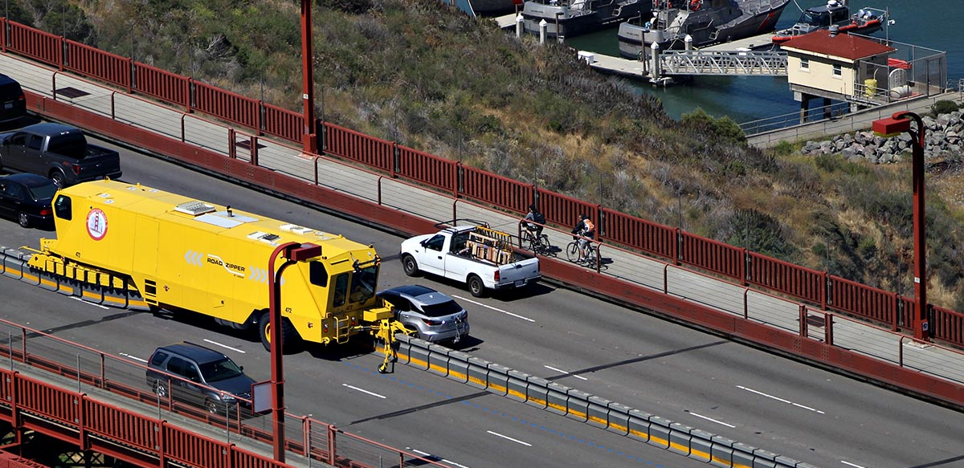
Рис. 89. Переставляемое барьерное ограждение
Переставляемое барьерное ограждение защищает от лобовых столкновений при реверсивном движении, но требует регулярного обслуживания и постоянного присутствия специальной дорожной техники.
Кроме того, организация реверсивного движения требует установки специальных мостов для горизонтальных светофоров, показывающих направление движения на реверсивной полосе, а в отдельных случаях и других ТСОДД, что повлечёт за собой неоправданный перерасход денежных средств.

Предложения по формированию единого парковочного пространства
В рамках разработки проектов организации дорожного движения предусмотрено как обустройство новых парковочных мест, так и ликвидация существующих, что обусловлено необходимостью обеспечения движения транспорта и обустройством остановочных пунктов НГПТ. Подробные данные по участкам даны в соответствующих разделах ПОДД по каждому участку.
Отдельного решения требует вопрос о взимании платы за парковку на вышеуказанных, а также иных парковочных местах.
Взимание платы за парковку на отдельных участках улично-дорожной сети вблизи мест притяжения значительных транспортных потоков – там, где возникает дефицит парковочного пространства, во всё мире является эффективным и общепризнанным инструментом управления спросом на пользование личным транспортом и создаёт баланс между пользованием личным и общественным транспортом.
Применение такого инструмента управления спросом на дефицитный ресурс пропускной способности городских улиц, как организация платных городских парковок на улично-дорожной сети, целесообразна в местах массовых нарушений правил дорожного движения в части остановки и стоянки транспортных средств, провоцирующих аварийные ситуации и препятствующих движению пешеходов, общественного и прочего транспорта, а также в местах, где резиденты лишены приоритета паркования вблизи собственных домов за счёт паркования транспортных средств посетителей близлежащих точек притяжения.
Платность парковки на улично-дорожной сети обеспечивает наличие свободных мест, высокую оборачиваемость машиномест, стимулирование пользования общественным транспортом. При этом доступность машиномест повышает скорость движения всего транспортного потока за счёт снижения количества водителей, ищущих место для парковки на сниженной скорости с дополнительными перепробегами.
Резиденты, то есть собственники и наниматели помещения в домах, расположенных на участках улиц, внесённых в перечень зон организации платных городских парковок, должны обладать возможностью оформления резидентных парковочных разрешений на принадлежащие им автомобили. Кроме того, льготными условиями на парковку должны обладать социально незащищённые группы граждан, имеющие объективную потребность в использовании личного автотранспорта: многодетные родители, инвалиды, родители детей-инвалидов.
При создании зон платной парковки естественно возникает повышенный спрос на бесплатные парковочные места, находящиеся зачастую на дворовой территории. В целях создания комфортных условий для проживания резидентов платных городских парковок целесообразно устанавливать шлагбаумы, препятствующие въезду постороннего автотранспорта во дворы на территории зон платной парковки.
Ценовая политика в отношении парковочного пространства должна адекватно отражать потенциальный дефицит предложения парковочных мест и обеспечивать баланс, позволяющий постоянно иметь определённое количество (обычно 10-20%) незанятых парковочных мест. Это достигается как дифференцированностью стоимости почасовой парковки на более и менее востребованных участках, так и наличием разных тарифов в зависимости от времени пользования местом. Так, например, в течение первых двух часов стоимость парковки может быть низкой, но кратно возрастать при превышении этого периода. Это обеспечивает частую сменяемость пользователей парковочных мест, и, соответственно, уменьшает дефицит их количества.
Тем не менее, платная парковка является не источником средств для городского бюджета или тем более владельца парковки, а способом снижения уровня транспортного спроса на личном автотранспорте, что благоприятно влияет на нагрузку на улично-дорожную сеть не только за счёт более упорядоченного движения, но и за счёт общего снижения количества автомобилей, использующих прилегающие участки улично-дорожной сети.
Для города Липецка предлагается стандартная схема, широко применяемая в других городах: на основных магистральных улицах города запрещается остановка и стоянка автотранспортных средств в целях увеличения их пропускной способности, а на распределительной и местной улично-дорожной сети – разрешается за плату. Указанный подход рекомендуется применять поэтапно, начиная с центральной части города, где наблюдается наибольшая загруженность улично-дорожной сети в часы пик. Магистральными улицами выступают улица Неделина, улицы Советская и Первомайская, участок улицы Карла Маркса, а также улицы Фрунзе и Плеханова. На перечисленных улицах или участках улиц предлагается ввести запрет остановки и стоянки автотранспорта, существующие парковочные места в карманах благоустроить. На большинстве прочих улиц центра города ввести платную парковку, за исключением улиц в частном секторе. Предлагаемые схемы приведены на изображениях ниже.
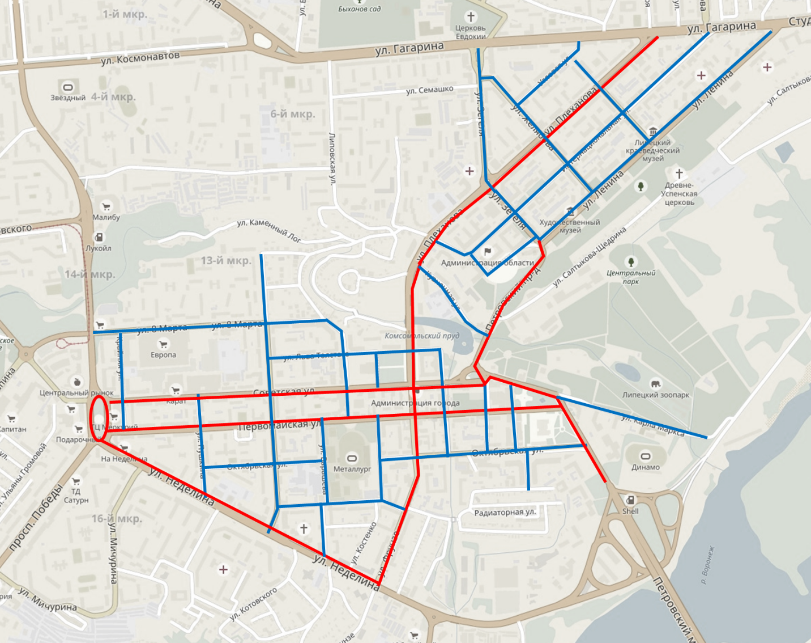
Рис. 90. Предложения по организации платного парковочного пространства в центре Липецка (красным – запрет остановки и стоянки, синим – платная парковка)
После завершения формирования магистральной улично-дорожной сети города целесообразно рассматривать расширение зоны платного парковочного пространства и установку запрета на остановку и стоянку автотранспорта на всех крупных магистральных улицах города, параллельно с этим вводя плату за парковку на всех местных и распределительных улицах, за исключением расположенных в зонах малоэтажной частной застройки.
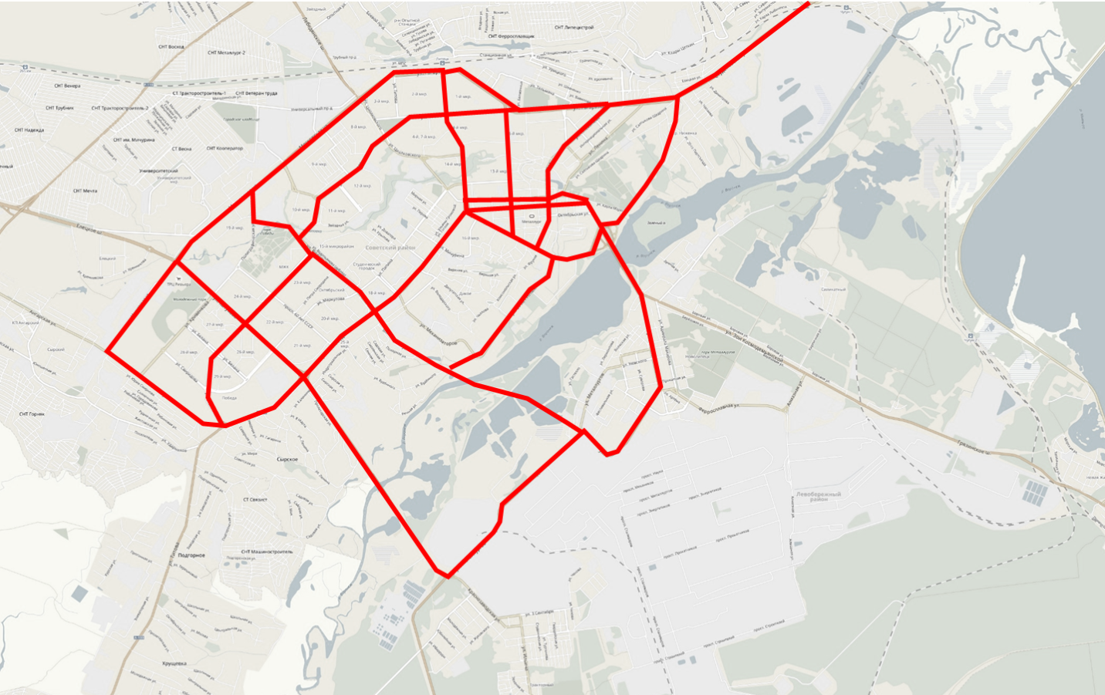
Рис. 91. Крупные магистральные и распределительные улицы города
На начальном этапе целесообразно использовать фиксированный тариф для всех парковочных мест внутри зоны платной парковки для упрощения восприятия со стороны населения; более того, в настоящий момент отсутствуют какие-либо аналитические данные, позволяющие сделать вывод о большей или меньшей востребованности парковки в тех или иных зонах. Вместе с тем тариф должен носить заградительный характер, так как основной задачей платной парковки является снижение привлекательности совершения поездок на личном автомобиле, а также снижение порожних перепробегов автотранспорта в поиске свободных парковочных мест. Установленный тариф должен привести к целевой загрузке платных парковочных мест в 80-85% в дневные часы: таким образом будет минимизировано время на поиск парковочного места приехавшим, и в то же время загрузка парковки будет достаточно высокой, что обеспечит эффективное использование городского пространства.
Целесообразно разбить зону платной парковки на несколько подзон для упрощения дальнейшего дифференцирования тарифа, а также для сокращения зоны действия резидентных разрешений. Предлагаемая схема зонирования приведена на рисунке ниже.
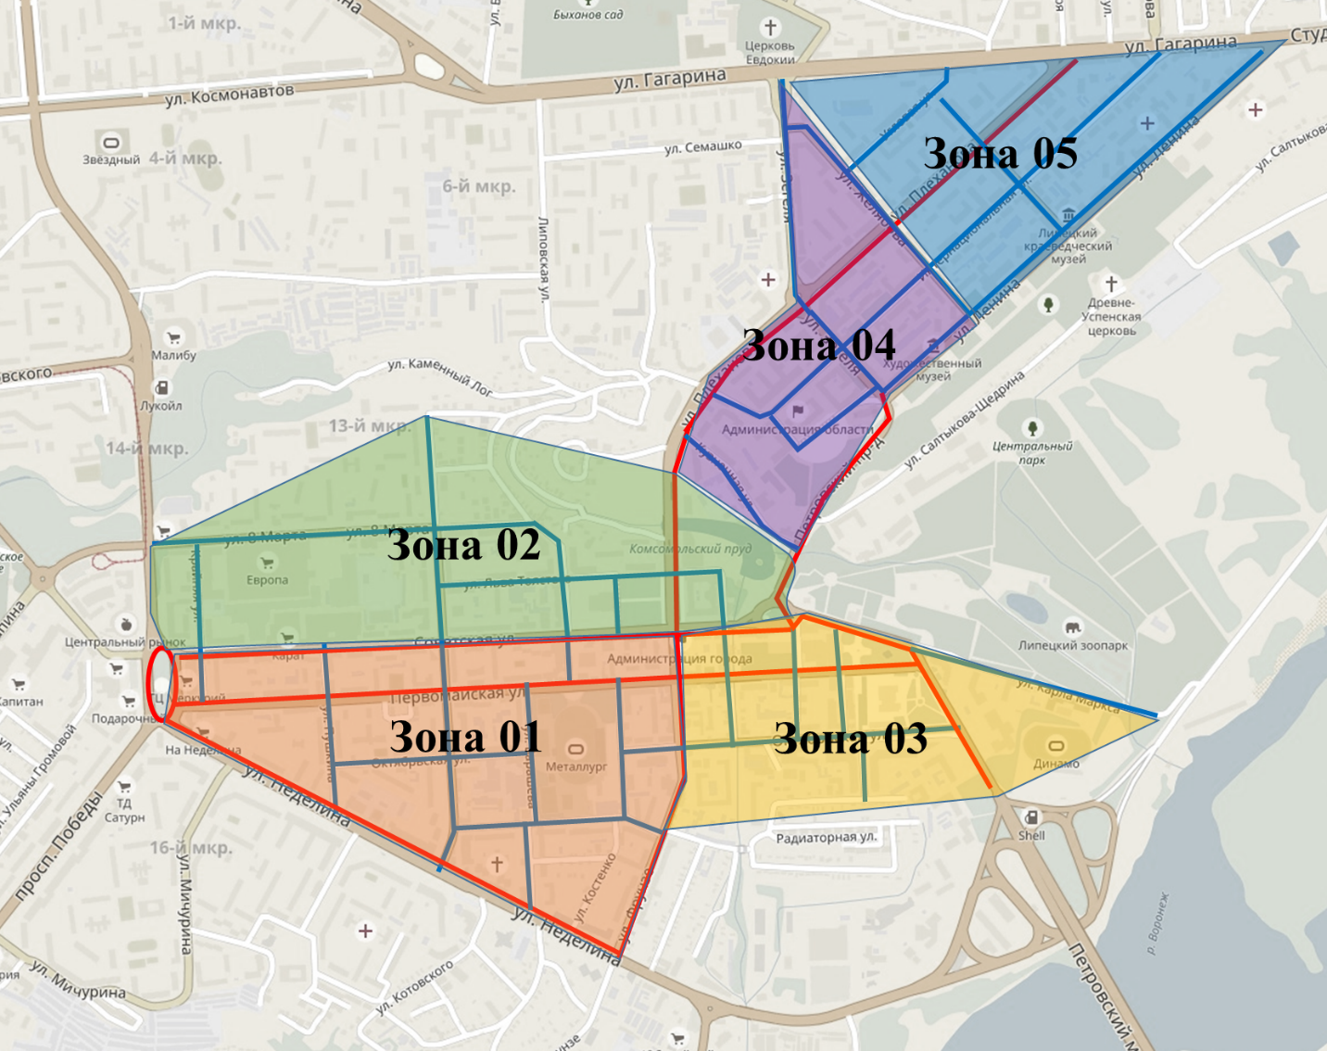
Рис. 92. Предложение по зонированию платной парковки в Липецке
В качестве основных способов оплаты рекомендуется использовать оплату через мобильное приложение и оплату со счёта мобильного оператора, так как это позволит минимизировать эксплуатационные расходы на содержание паркоматов и инкассацию.
При создании системы целесообразно предусматривать выделение порядка 10% машиномест для инвалидов, расположенных преимущественно вблизи социальных и общественных объектов с запретом парковки на таких местах прочего транспорта. Для сглаживания негативного социального эффекта также необходимо вводить резидентские разрешения, однако ввиду высокой востребованности парковки в центре города целесообразно минимизировать их количество – предоставлять только жителям домов без дворовых территорий, либо с небольшой дворовой территорией, на которой невозможно размещение сколь-нибудь значимого числа автомобилей. Количество выданных резидентских разрешений в каждой зоне не должна превышать 30-40% от общего числа машиномест.
Необходимым фактором успешной организации парковочного пространства является постоянный контроль за соблюдением правил постановки на парковку и её оплаты, формируемый из двух составляющих – контроля за соблюдением правил дорожного движения и контроля за оплатой парковки.
Контроль за соблюдением правил дорожного движения предполагает выявление и наказание водителей, оставивших свои автомобили с нарушением требований ПДД, например в зоне действия знаков 3.27 или 3.28, или на трамвайных путях. Крайней мерой воздействия на нарушителей, автомобили которых мешают движению другого транспорта, является эвакуация транспортного средства на специализированную стоянку. При выборе места для такой стоянки необходимо учесть, что удалённое от транспортных магистралей расположение стоянки не только позволяет сэкономить на её размещении на свободных, маловостребованных территориях, но и представляет собой дополнительную меру воздействия на водителя.
Контроль за оплатой парковки предполагает выявление водителей, оставивших автомобиль без нарушения требований ПДД, но не оплативших парковку. На первоначальном этапе, когда парковочная дисциплина водителей находится на низком уровне, необходимо привлечение сотрудников, пешим порядком контролирующих зоны парковки и с помощью программного обеспечения осуществляющих проверку оплаты и правильность паркования. Введение автоматизированных средств контроля на первом этапе не даст нужного эффекта, так как хаотичная постановка машин не даст возможности адекватно зафиксировать нарушения правил парковки. Напротив, с повышением дисциплины водителей возрастает эффективность автоматизированных средств контроля: специальных автомобилей, оборудованных средствами фиксации парковки, а также автоматизированных камер слежения. Они полностью исключают коррупционную составляющую, а также минимизируют риск возникновения конфликтных ситуаций. Необходимо разработать маршруты для мобильных комплексов, покрывающие все улицы, на которых вводится платная парковка.
На рисунках ниже приведены результаты математического моделирования эффективности введения платной парковки в Липецке.
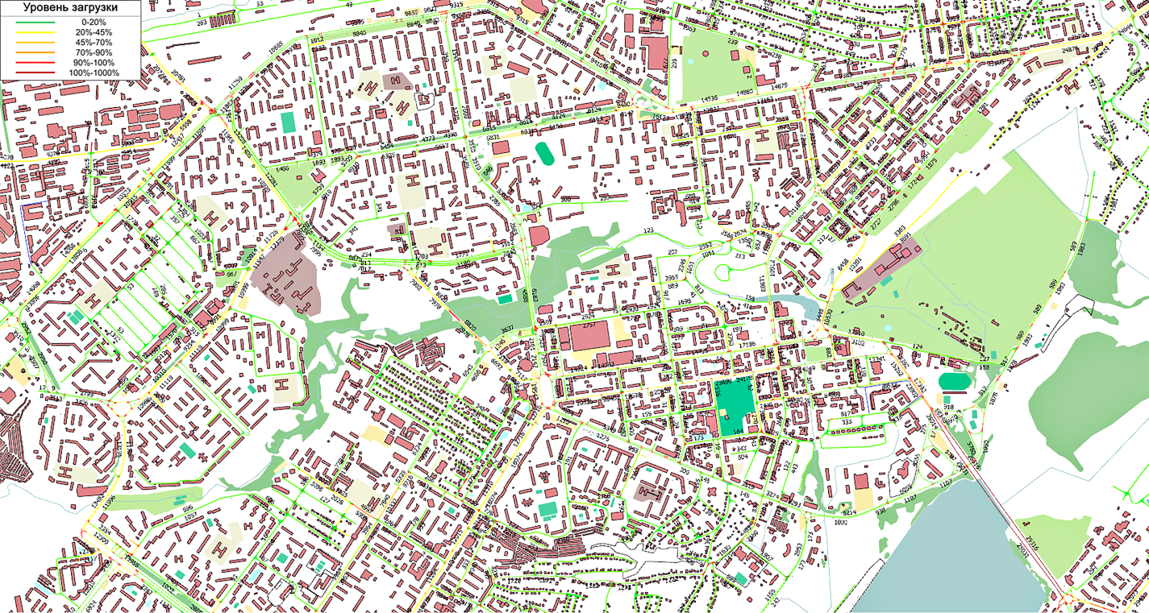
Рис. 93. Интенсивность движения автотранспорта в центральной части города. Существующее положение
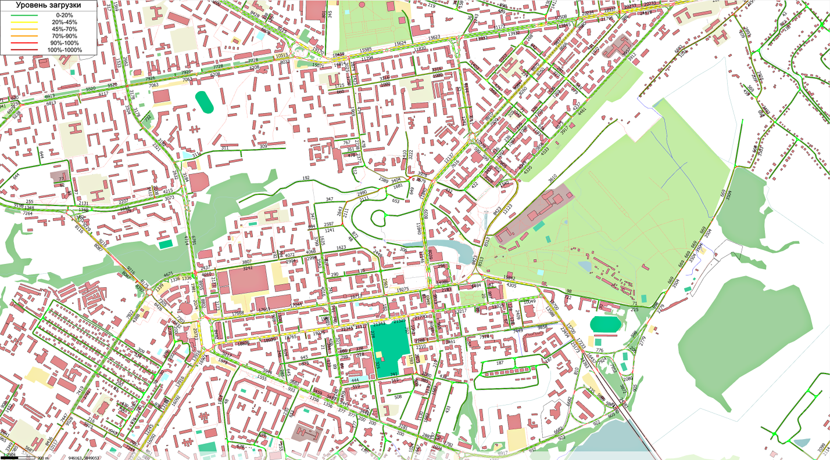
Рис. 94. Интенсивность движения автотранспорта в центре города. Прогноз после введения платной парковки
По результатам моделирования не наблюдается существенного влияния на общую загрузку сети. При этом на отдельных улицах за счет оптимизации парковочного пространства происходит рост пропускной способности и интенсивности, что не приводит к росту загрузки. Положительным эффектом является снижение общего числа поездок на автотранспорте на 7 тыс. ежедневно.

Предложения по организации одностороннего движения транспортных средств на дорогах или их участках
Несмотря на многовековую историю, основное развитие Липецк получил только во второй половине XX века, в связи с чем территория исторического центра невелика, а основная часть УДС сформирована исходя уже из значительных объёмов автомобильного движения. В настоящее время одностороннее движение в Липецке организовано на единичных улицах. Данные схемы организации движения, как правило, хорошо зарекомендовали себя и не требуют корректировки.
В связи с изложенным, в данной работе не предлагается организация новых участков одностороннего движения.

Предложения по организации велосипедного движения
Липецк расположен на местности с достаточно большими перепадами высот: основными природными преградами, разделяющими город, являются река Липовка в овраге Каменный Лог, а также река Воронеж. Долины рек в городе являются основным ограничивающим фактором в городе для развития велосипедного движения. Необходимо при этом отметить, что через Липовку в городе достаточно много мостов, которые не предполагают преодоления серьёзного перепада высот. Левобережная часть города, отделённая рекой Воронеж, является промышленной, более того, основные точки притяжения (проходные предприятий) находятся на значительном удалении от берега, что вкупе с необходимостью преодолевать искусственные сооружения через Воронеж делает развитие велосипедной сети в левобережной части города непривлекательным.
Вместе с тем, наличие мостов через Липовку и достаточное число точек притяжения в центре города делает велосипед потенциально привлекательным транспортом в правобережной части города. Продолжительность тёплого сезона с температурой выше +15 градусов составляет 5,5 месяцев с середины апреля до начала октября. Наличие снежного покрова зимой делает круглогодичное использование велотранспорта затруднительным.
Несмотря на вышеозначенные благоприятные факторы, в городе не развита велосипедная инфраструктура. Факторами, негативно влияющими на использование велосипеда в качестве средства передвижения, являются:
- Отсутствие велосипедной инфраструктуры: велодорожек, светофоров, приспособленных для велодвижения, велопарковок, системы велопроката;
- Отсутствие возможности перевозки велосипеда на городском транспорте;
- Интенсивное движение на многих улицах, представляющее постоянную опасность для велосипедиста;
- Парковка вдоль обочины на центральных улицах;
- Недостаточное обустройство разметкой, что затрудняет движение в общем потоке транспорта.
Вместе с тем даже несмотря на вышеперечисленные факторы и средние климатические условия, велосипед пользуется популярностью у липчан, в городе регулярно проводятся различные велосипедные праздники и заезды.
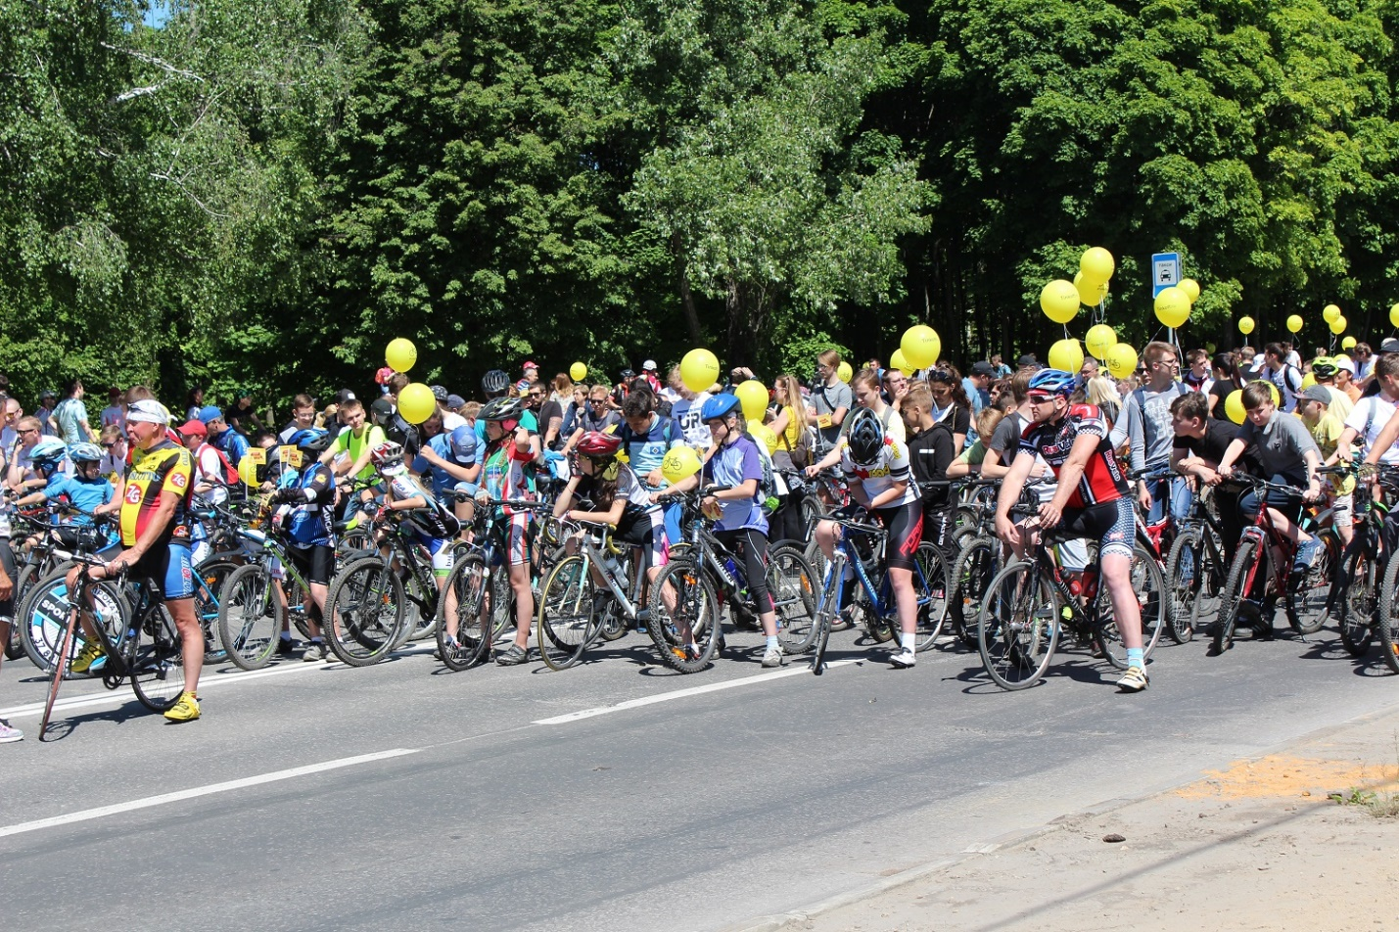
Рис. 95. «Велодень» в Липецке
Для преодоления негативных факторов и становления тенденции к развитию велосипедного транспорта, что в будущем даст эффект в виде уменьшения нагрузки на улично-дорожную сеть, предлагается два этапа развития велосипедной инфраструктуры.
В качестве первого этапа предлагается проект развития велоинфраструктуры на отдельных улицах и в парковых зонах.
В качестве базовой зоны развития принимается зона парка Победы, от которой велодорожка направляется в центральную зону по улицам Яна Берзина и Космонавтов, заканчиваясь у Быханова сада. Предлагаемая велодорожка охватывает значительную часть жилых массивов города. На пересечении с улицей Циолковского обеспечивается пересадка на трамвай. В зоне организуются велосипедные парковки и 5 станций велопроката:
- Парк Победы
- Пл. Космонавтов
- Сквер Маркова
- Ул. Терешковой
Велодорожку предлагается разместить с северной стороны от проезжей части улиц для обеспечения бесконфликтного выезда из парка Победы. На пересечении с площадью Космонавтов, улицей Циолковского и улицей Гагарина необходима установка специальных велосипедных светофоров и корректировка существующих светофорных фаз.
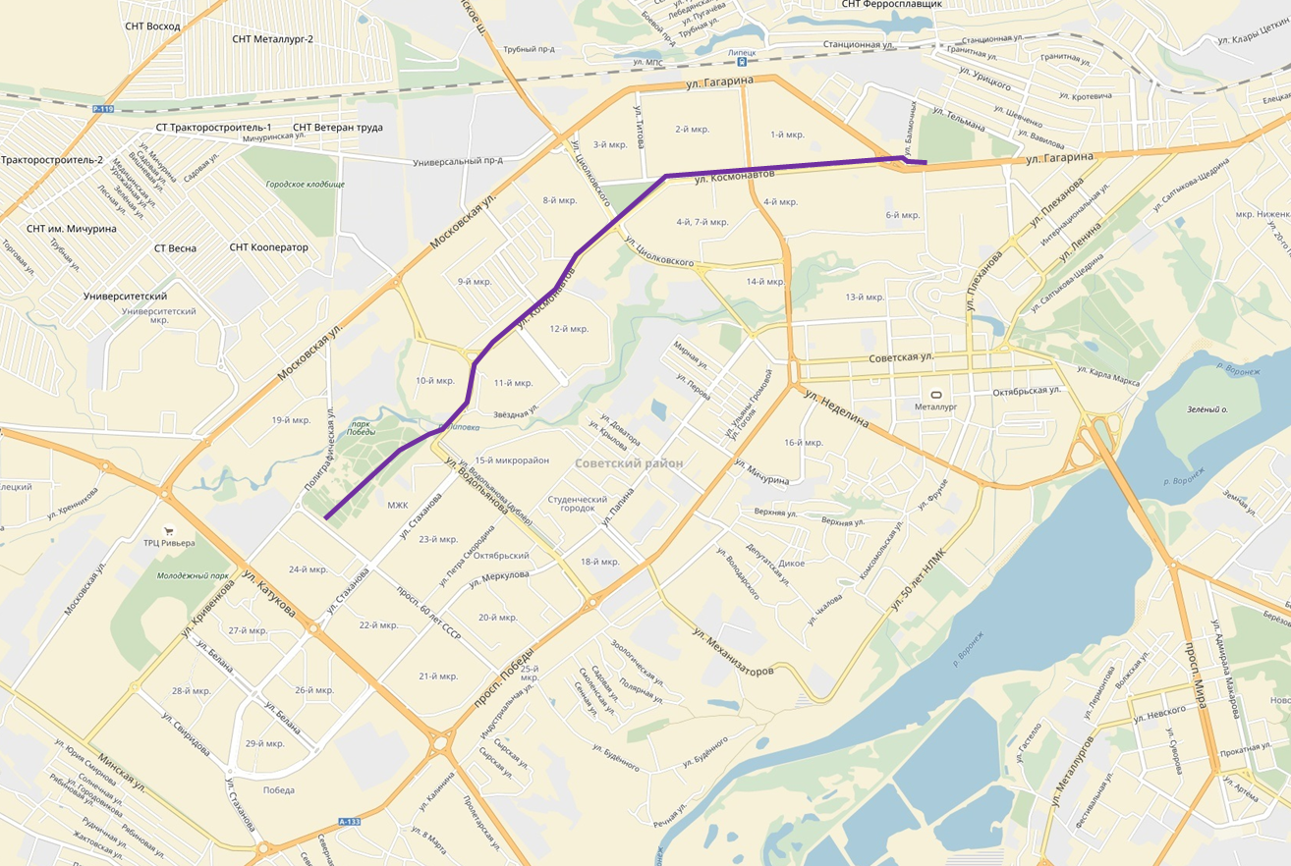
Рис. 96. Схема первого этапа развития велосипедной сети Липецка
В дальнейшем, после получения эффекта от введения пилотного проекта, выраженного в появлении активных пользователей велосипедной инфраструктуры и возникновения спроса на последующее развитие велосипедного движения, предлагается расширить масштабы велосипедной инфраструктуры на всю центральную часть города и отдельные нецентральные зоны.
Так, предлагается создание сети велодорожек, велопарковок и станций велопроката, охватывающих проспекты и улицы: Водопьянова, Гагарина, Зегеля, 60-летия СССР, Стаханова, Белана, университетский городок.
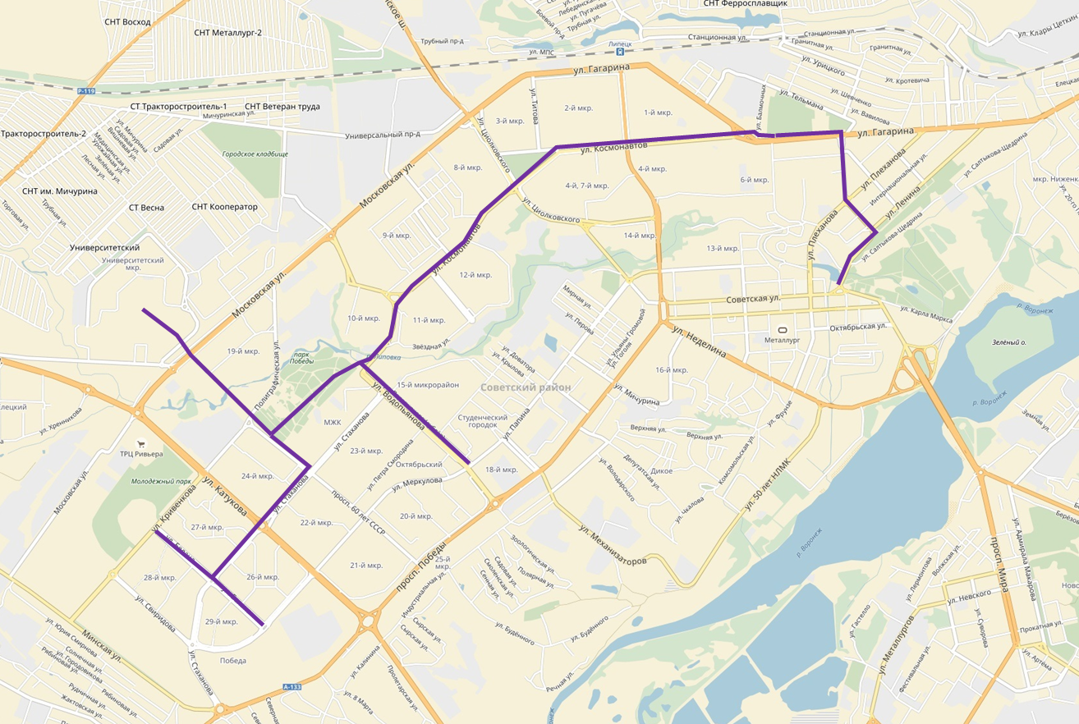
Рис. 97. Перспективная сеть велодорожек Липецка

Предложения по организации движения грузового автотранспорта
В настоящее время в Липецке отсутствуют постоянные системные ограничения движения грузового автотранспорта по улично-дорожной сети города. При этом имеются ограничения движения по отдельным улицам, которые введены для решения конкретных местных проблем. Одной из центральных улиц города, на которой существует запрет движения грузового транспорта является проспект Победы.
В связи с большим количеством крупных промышленных предприятий и выраженным зонированием города на жилую и промышленную части рекомендуется разработка и утверждение «грузового каркаса» – сети улиц и дорог, по которым разрешается транзитное движение грузового автотранспорта.
Предлагается установить запрет на движение по городской УДС грузового автотранспорта, не имеющего пунктом отгрузки или назначения город Липецк, и установить для такого транспорта трассу движения по автодороге Р-119 или южному обходу (на схеме ниже показано красным цветом).
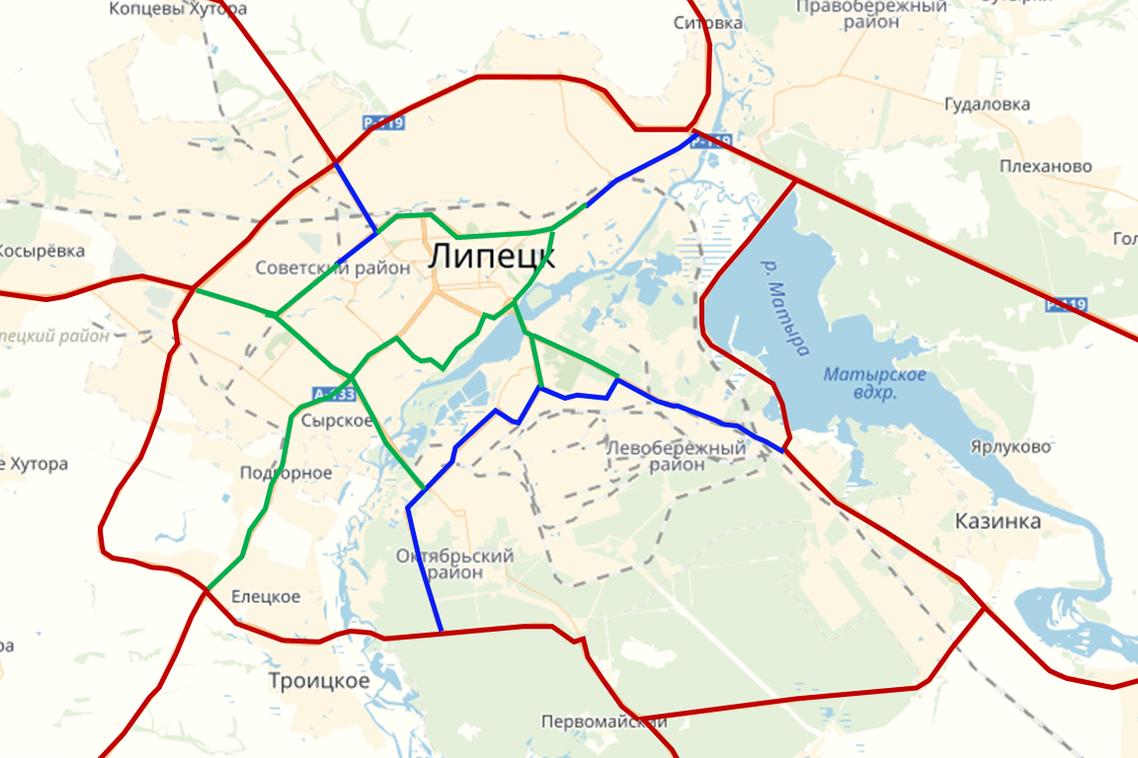
Рис. 98. Грузовой каркас Липецка
Дополнительным фактором, способствующим выводу транзитного автомобильного потока из города, может стать обустройство на объездных дорогах или на подъездах к городу площадок отдыха водителей, предусматривающих наличие автостоянки как для легкового, так и для крупногабаритного автотранспорта, гостиницы, АЗС, пункта технического обслуживания автомобилей, возможности дежурства или оперативного прибытия полиции.
Для подъезда к НЛМК и другим основным промышленным предприятиям предлагается установить схемы круглосуточного движения грузового автотранспорта любой разрешённой на УДС общего пользования грузоподъёмности (на схеме выше показано синим цветом).
Зелёным цветом показана дополнительная часть грузового каркаса, по которой представляется возможным разрешить круглосуточное движение грузовых автомобилей малой и средней грузоподъёмности, например, с полной массой не более 10 тонн при экологическом классе не ниже 4.
Данные требования не распространяются на транспорт аварийных и коммунальных служб, а также транспорт Вооружённых сил РФ, МЧС РФ, полиции и т.д.

3. Оценка эффективности мероприятий
Табл. 22. Эффект от мероприятий и их оценка с точки зрения социально-экономического эффекта*
№ | Улица | Экономия времени всеми людьми, часов в год | Эффект от экономии времени за весь период расчета (с дисконтированием), руб. | Прочие социально-экономические эффекты, руб. | Общий эффект за весь период расчета (с дисконтированием), руб. | ИД
1 | Площадь Победы:  - обустройство регулируемого пешеходного перехода;  - расширение центрального островка площади с сужением полос движения и увеличением радиуса кольца;  - объединение посадочных площадок НГПТ вблизи Центрального рынка;  - организовать движение индивидуального транспорта по ул. Советская от площади Победы в сторону ул. Максима Горького;  - изменить маршрут общественного транспорта, следующего через ул. Советская через ул. Первомайская с организацией полосы для маршрутных транспортных средств;  - изменить режимы работ существующих светофорных объектов;  - организовать светофорное регулирование обособленной выделенной полосы для движения общественного транспорта при выезде на площадь Победы;  - организовать координированное управление светофорными объектами;  - организовать светофорное регулирование транспортных потоков, движущихся по кольцевому пересечению | 15 142,86 | 147 683 488,20 | 106 943 215,60 | 254 626 703,80 | 10,08
2 | Улица Циолковского:  - организация кольцевого движения на пересечении проезжих частей в районе д.22;  - устройство пешеходных переходов через боковой проезд;  - введение одностороннего движения по боковому проезду с организацией съезда на основной ход;  - проектное решение 2 | 7 714,29 | 67 212 688,04 | 50 704 308,52 | 117 916 996,56 | 15,27
3 | Улица Студеновская:  - сокращение количества левоповоротных выездов | 1 354,29 | 11 799 560,79 | 8 974 313,84 | 20 773 874,63 | 4,12
4 | Улица 50 лет НЛМК:  - ликвидация нерегулируемых переходов и организация регулируемых переходов и примыканий | 5 890,91 | 51 326 052,68 | 45 393 895,84 | 96 719 948,52 | 7,21
5 | Проспект имени 60-летия СССР:  - обустройство светофорного объекта на существующем нерегулируемом переходе между домами 24 и 27  - Пересмотр приоритета движения на пересечении с ул. Меркулова. | 700,23 | 6 100 920,59 | 5 527 263,50 | 11 628 184,09 | 3,28
6 | Улица Полиграфическая:  - расширение проезжей части с обустройством 4 полос движения на всём протяжении улицы; | 8 116,36 | 70 715 894,81 | 57 858 459,39 | 128 574 354,19 | 2,11
7 | Улица Крупской:  - привести проезжую часть улицы к единой ширине на всём протяжении улицы | 518,18 | 4 514 791,67 | 3 405 895,47 | 7 920 687,14 | 2,43
8 | Улица Мичурина:  - привести проезжую часть улицы к единой ширине на всём протяжении улицы и обустроить дополнительный нерегулируемый пешеходный переход | 800,75 | 6 976 718,90 | 5 801 154,54 | 12 777 873,43 | 2,30
9 | Лебедянское шоссе:  - сокращение количества левых поворотов с прилегающих промышленных территорий, перенос остановочного пункта «Хладокомбинат» с обустройством регулируемого перехода | 7 607,55 | 66 282 701,16 | 53 939 852,33 | 120 222 553,49 | 25,52
10 | Улица Стаханова:  - упорядочивание движения на перекрёстках путём канализирования потоков и обустройства местных уширений проезжей части, а также обустройство регулируемых пешеходных переходов. Снижение максимальной скорости до 40 км/ч на аварийно-опасном участке. Локальное уширение на пересечении с проспектом 60-лет СССР | 8 181,82 | 71 286 184,28 | 58 482 355,07 | 129 768 539,35 | 12,59
11 | Улица Адмирала Макарова:  - установка светофора Т.7 и искусственных дорожных неровностей на нерегулируемом пешеходном переходе у школы;  -в зоне примыкания к улице Зои Космодемьянской установка светофора и переразметка улицы с выделением полос левого и правого поворота;  - ремонт улицы (восстановление и установка бортового камня) и упорядочивание парковки. | 2 535,65 | 22 092 518,33 | 18 271 400,66 | 40 363 918,99 | 4,16
12 | Улица Генерала Меркулова:  - уширение проезжей части на примыкании к улице Водопьянова, ликвидация нерегулируемого перехода у ТРЦ «Армада», ликвидация остановочного пункта «Улица Теперика» при движении в северном направлении | 1 671,65 | 14 564 697,27 | 12 143 182,81 | 26 707 880,08 | 7,29
13 | Улица Гагарина:  - организация полос для движения маршрутных транспортных средств, установка дорожных ограждений, разделяющих потоки встречных направлений, а также проведение локальных мероприятий;  - установка светофоров на всех пешеходных переходах, а также на выезде с отстойно-разворотной площадки НГПТ у железнодорожного вокзала;  - на отдельных наиболее аварийноопасных участках предлагается изменение скоростного режима | 1 257,14 | 10 953 178,79 | 9 206 045,98 | 20 159 224,77 | 1,39
14 | Площадь Плеханова:  - реорганизация перекрёстка с обустройством направляющих островков и изменением схемы движения автотранспорта | 376,47 | 3 280 096,32 | 2 779 194,91 | 6 059 291,24 | 39,09
15 | Улица Плеханова:  - установка светофора на пересечении с Сапёрной улицей и обустройство разделительного островка на участке между улицами Зегеля и Гагарина | 1 189,09 | 10 360 258,78 | 8 849 120,91 | 19 209 379,70 | 4,91
16 | Улица Фрунзе:  - между улицами Плеханова и Советской предлагается расширение проезжей части для обеспечения нормативной ширины полос движения;  - между улицами Советской и Неделина предлагается введение платной парковки | 5 448,00 | 47 467 093,91 | 40 871 170,19 | 88 338 264,09 | 16,96
17 | Улица Советская:  - перевести контрполосу для ОТ в полосу общего пользования (Полосу для маршрутных транспортных средств перенести на Первомайскую улицу);  - введение платной парковки (в районе д. 7, 20, 22, 26, 26в, 28, 30, 36, 41, 43, 45, 47, 63, 64, 64с1, 66б, 68, 69, 71, 73, 77) и запрет движения грузового транспорта в ночное время, ограничение скорости движения на аварийно-опасном участке;  - обустройство светофорного объекта. | 7 046,21 | 61 391 938,74 | 53 287 897,02 | 114 679 835,76 | 32,62
18 | Петровский проезд:  - переразметка проезжей части на 3 полосы | 729,41 | 6 355 186,62 | 4 794 263,59 | 11 149 450,22 | 57,18
19 | Улица Карла Маркса:  - обустройство тротуара вдоль парка для обеспечения прохода в направлении городского пляжа, а также перенос пешеходного перехода и установка пешеходного светофора | 3 927,27 | 34 217 368,46 | 26 885 075,21 | 61 102 443,67 | 12,79
20 | Улица Неделина:  - сокращение количества левых поворотов на шестиполосных участках и организацию левоповоротных карманов на остающихся поворотах, обустройство светофорных объектов, регулирование парковки и введение платной парковки | 1 167,27 | 10 170 162,29 | 7 371 321,15 | 17 541 483,45 | 1,37
21 | Улица Катукова:  - установка светофоров на всех пешеходных переходах, а также реконструкция кольцевых пересечений с обустройством направляющих островков | 8 727,27 | 76 038 596,57 | 52 380 875,96 | 128 419 472,53 | 10,75
22 | Улица Московская:  - установка светофоров на пешеходных переходах, обустройство направляющих островков, а также реорганизация движения (с изменением приоритета движения) на пересечении с улицей Циолковского;  - сокращение количества левоповоротных выездов с прилегающих территорий | 2 628,57 | 22 902 101,11 | 14 987 404,40 | 37 889 505,51 | 5,09
23 | Улица Космонавтов:  - обустройство заездных карманов на остановочных пунктах, обустройство направляющих островков на пересечении с улицей Циолковского, а также установка всех предусмотренных нормативами технических средств организации движения | 708,57 | 6 173 609,86 | 5 051 135,34 | 11 224 745,21 | 3,08
24 | Улица Папина:  - расширения проезжей части на участке между улицами Водопьянова и Юных Натуралистов с учётом ликвидации ЛЭП | 2 047,30 | 17 837 662,95 | 15 190 515,60 | 33 028 178,55 | 2,07
25 | Заводская площадь:  обустройство островков безопасности, модернизация светофорного объекта (установка пешеходных секций) и ликвидация нерегулируемого пешеходного перехода | 1 085,71 | 9 459 563,50 | 8 058 146,69 | 17 517 710,19 | 6,22
26 | Елецкое шоссе:  -проведение локальных мероприятий на существующих кольцевых пересечениях с уширением проезжей части в районе левого поворота на Окружное шоссе | 2 629,09 | 22 906 627,22 | 17 926 498,25 | 40 833 125,46 | 15,30
27 | Проспект Мира:  - реорганизация движения на площади Франценюка, закрытие сквозных пересечений с улицами местного значения | 2 563,64 | 22 336 337,74 | 16 044 691,92 | 38 381 029,66 | 17,30
28 | Краснозаводская улица:  - введение двухстроннего движения транспорта на участке от Краснознаменной ул. до ул. Жуковского с установкой двух светофорных объектов;  - обособление трамвайных путей и обустройство посадочных платформ на остановочных пунктах | 2 821,71 | 24 584 907,67 | 16 189 840,15 | 40 774 747,81 | 5,01
29 | Опытная улица:  - организация нерегулируемого кольцевого пересечения с Боевым проездом | 777,14 | 6 771 055,98 | 5 107 989,60 | 11 879 045,58 | 4,63
30 | Минская улица (Сырский):  - обустройство новых светофорных объектов на примыкании новых улиц и проездов, расположенных на территории формируемой многоэтажной застройки, а также поворотных карманов перед перекрёстками | 1 186,36 | 10 336 496,72 | 8 910 109,36 | 19 246 606,08 | 1,57
31 | Проспект Мира (перспектива):  - реконструкцию проспекта Мира (с учётом строительства трамвайной линии) с обустройством парковочных карманов для жителей близлежащих домов | 5 640,00 | 49 139 943,03 | 40 205 407,93 | 89 345 350,97 | 2,23
32 | Улица Зои Космодемьянской и Грязинское шоссе:  - расширение на участке между площадью Мира (примыкание к проспекту Мира и выезд на Петровский мост) и Осенним проездом, установка светофора на пересечении с улицей Адмирала Макарова и Осенним проездом, а также локальное расширение на примыкании Алмазной улицы;  - изменение схемы организации дорожного движения | 16 000,00 | 139 404 093,71 | 118 751 635,38 | 258 155 729,08 | 7,91
* - оценка является укрупненной, и может быть скорректирована при изменении технических параметров проекта, период анализа составляет 20 лет. Учитывались мероприятия, оказывающие наибольшее влияние на пропускную способность.

Финансирование реализации мероприятий предполагается в рамках приоритетного проекта «Безопасные и качественные дороги». Укрупненная стоимость реализации мероприятий составляет 290,5 млн. руб.

4. Предложения по институциональным преобразованиям, совершенствованию нормативного правового и информационного обеспечения деятельности в сфере ОДД
В соответствии со статьей 3 Федерального закона от 29.12.2017 №443-ФЗ «Об организации дорожного движения в Российской Федерации и о внесении изменений в отдельные законодательные акты Российской Федерации» (далее – Закон об ОДД) «документация по организации дорожного движения» – документация, предусматривающая проведение мероприятий по организации дорожного движения и содержащая соответствующие инженерно-технические, технологические, конструктивные, экономические и иные решения.
Частью 4 статьи 16 Закона об ОДД установлено, что в состав документации по организации дорожного движения включаются:
(1) комплексные схемы организации дорожного движения и (или)
(2) проекты организации дорожного движения.
В настоящее время в сфере нормативного правового регулирования порядка инициирования, разработки, согласования, утверждения и реализации документации по организации дорожного движения сложилась следующая ситуация.
Согласно пункту 2 статьи 21 Федерального закона от 10.12.1995 №196-ФЗ «О безопасности дорожного движения» (далее - Закон о БДД) разработка и проведение мероприятий по организации дорожного движения осуществляются в соответствии с нормативными правовыми актами Российской Федерации и нормативными правовыми актами субъектов Российской Федерации на основе проектов, схем и иной документации (далее также – документация по ОДД), утверждаемых в установленном порядке.
К текущему моменту на федеральном уровне основным действующим нормативным правовым актом, регламентирующим правовой статус проектов и схем организации дорожного движения, являются Правила подготовки проектов и схем организации дорожного движения, утвержденные приказом Минтранса России от 17 марта 2015 г. № 43 (зарегистрировано в Минюсте России 17 мая 2015 г. № 37685) (далее – Правила). Правила определяют основные цели и задачи разработки документации по ОДД, определяют примерный перечень исходной информации для разработки документации по ОДД, устанавливают требования к структуре и содержанию документации и предложениям (мероприятиям) по организации дорожного движения.
Вместе с тем ни Правилами, ни иными действующими в настоящее время нормативными правовыми актами не предусмотрено описание порядка утверждения документации по ОДД, необходимость установления которого вытекает из пункта 2 статьи 21 Закона о БДД.
Принятие Федерального закона от 29 декабря 2017 г. № 443-ФЗ «Об организации дорожного движения в Российской Федерации и о внесении изменений в отдельные законодательные акты Российской Федерации», повысило степень определенности в регламентации порядка утверждения документации по ОДД. Статьями 16–18 Закона об ОДД предусматриваются:
– отдельные требования к кругу согласующих документацию по организации дорожного движения (документация ОДД) органов и организаций;
– предельные сроки рассмотрения поступившей на согласование документации по ОДД;
– необходимость установления федеральным органом исполнительной власти, осуществляющим функции по выработке государственной политики и нормативно-правовому регулированию в сфере транспорта требований к порядку подготовки, согласования и утверждения документации по ОДД.
В соответствии с частью 5 статьи 16 Закона об ОДД требования к порядку подготовки, согласования и утверждения документации по ОДД устанавливаются правилами подготовки документации по организации дорожного движения, утверждаемыми федеральным органом исполнительной власти, осуществляющим функции по выработке государственной политики и нормативно-правовому регулированию в сфере транспорта (Министерство транспорта Российской Федерации), с учетом положений Закона об ОДД.
Таким образом, можно сделать вывод о том, что действующая к настоящему моменту система нормативных правовых актов Российской Федерации содержит правовой пробел, состоящий в отсутствии на федеральном уровне действующего документа, регламентирующего порядок утверждения документации по ОДД. При этом вступление в силу Закона об ОДД, а также утверждение Министерством транспорта Российской Федерации требований к порядку подготовки, согласования и утверждения документации по ОДД само по себе не способно в полной мере устранить указанную проблему.
В этой связи предлагается администрации города Липецка инициировать обращение в уполномоченные органы государственной власти Липецкой области с предложениями о внесении изменений в отдельные правовые акты, в которых рекомендуется установить:
– субъектный состав процедуры утверждения и реализации схем и проектов организации дорожного движения, включая перечень органов и организаций, с которыми подлежат согласованию проекты организации дорожного движения, разрабатываемые для автомобильных дорог местного значения либо их участков, для иных автомобильных дорог либо их участков, расположенных в границах муниципального образования (пункт 4 части 9 статьи 17 Закона об ОДД);
– классификацию схем и проектов организации дорожного движения, их иерархию, а также случаи, когда тот или иной документ подлежит разработке;
– процедуру разработки, согласования, утверждения и реализации документации по ОДД, а именно: состав процедур рассмотрения согласования, процедурные сроки (в том числе промежуточные), требования к заявителям, закрытый перечень оснований для совершения тех или иных действий в рамках рассматриваемой процедуры (основания для отказа в согласовании, основания для приостановления рассмотрения и т.д.);
– исчерпывающие, детальные требования к содержанию документации по ОДД в зависимости от ее вида (в развитие положений об ОДД) с учетом положений Закона об ОДД;
– механизмы реализации документации по ОДД;
– источники финансирования деятельности по разработке ОДД;
– порядок контроля за соответствием фактического состояния технических средств организации дорожного движения утвержденной документации по ОДД (например, при проведении строительных работ на проезжей части), круг субъектов, ответственных за проведение контрольных мероприятий, а также меру ответственности за выявленные несоответствия.
Помимо отношений, связанных с подготовкой, согласованием и утверждением документации по ОДД, в предмет правового регулирования указанных правовых актов необходимо включить вопросы разработки, согласования, утверждения и реализации схем и проектов организации велосипедной и пешеходной инфраструктуры.
Таким образом, в рамках совершенствования правового обеспечения деятельности в сфере проектирования, строительства, реконструкции объектов транспортной инфраструктуры на территории городского округа рекомендуется внести предложения на утверждение Министерством транспорта Российской Федерации требований к порядку подготовки, согласования и утверждения документации по ОДД.

ПРИЛОЖЕНИЕ 1.
Передовой опыт правового и информационного обеспечения деятельности в сфере организации дорожного движения.

Опыт Москвы
Деятельность в сфере ОДД на территории города Москвы осуществляет Центр организации дорожного движения Правительства Москвы (ЦОДД), который, являясь государственным казенным учреждением города Москвы, подведомственным Департаменту транспорта и развития дорожно-транспортной города Москвы.
Государственным казённым учреждением города Москвы – Центр организации дорожного движения Правительства Москвы (ГКУ ЦОДД) осуществляется широкий спектр функций в сфере организации дорожного движения, в частности:
- сбор данных о дорожном движении и проведение на их основе транспортного моделирования;
- организация разработки документации по организации дорожного движения;
- установка и содержание технических средств организации дорожного движения: дорожных знаков, светофорных объектов и т.д. (кроме дорожной разметки);
- координированное управление светофорными объектами;
- информирование населения о планируемых изменениях в организации дорожного движения и изменениях текущей дорожно-транспортной ситуации в режиме реального времени;
- эксплуатация системы фотовидеофиксации правонарушений;
- эксплуатация региональной навигационно-информационной системы, в том числе мониторинг наземного городского общественного транспорта;
- эксплуатация системы весового контроля;
- развитие велосипедной и пешеходной инфраструктуры.
Стратегия концентрации указанных функций в одном центре компетенции позволяет проводить сбалансированную политику в рассматриваемой сфере и избегать несогласованности действий отдельных ведомств. В результате реализации первого этапа комплексной схемы организации дорожного движения были достигнуты следующие результаты:
1) количество дорожно-транспортных происшествий с пострадавшими снизилось на 10%;
2) средняя скорость на основных городских магистралях возросла на 12%.
Размещение камер фотовидеофиксации (ФВФ) правонарушений, в том числе в очагах аварийности, позволило дополнительно снизить количество нарушений правил дорожного движения и, как следствие, число дорожно-транспортных происшествий (ДТП) в местах установки комплексов ФВФ на 38%.
Накопленный в городе Москве опыт комплексного решения вопросов организации дорожного движения может быть полезен и в случае его применения на территории Липецкой агломерации.
Одной из практических проблем осуществления ЦОДД возложенных на него функций является разделение технически и технологически взаимосвязанных процессов в области организации дорожного движения между ЦОДД и иными организациями, осуществляющими деятельность в смежных отраслях хозяйства города Москвы.
Так, функция по установке и эксплуатации дорожных знаков закреплена за ГКУ ЦОДД, являющимся подведомственной организацией Департамента транспорта и развития дорожно-транспортной инфраструктуры города Москвы, а функция по нанесению дорожной разметки осуществляется государственными организациями, осуществляющими функции в сфере жилищно-коммунального хозяйства и подведомственными Департаменту жилищно-коммунального хозяйства города Москвы.
В соответствии с пунктом 4.1.15 Положения о Департаменте жилищно-коммунального хозяйства и благоустройства города Москвы, утвержденного постановлением Правительства Москвы от 28 августа 2007 г. № 739-ПП «О Департаменте жилищно-коммунального хозяйства и благоустройства города Москвы», вопросы нанесения разметки на объекты дорожного хозяйства улично-дорожной сети города Москвы отнесены к ведению Департамента жилищно-коммунального хозяйства города Москвы и осуществляются соответственно подведомственными ему организациями. При этом вопросы установки и эксплуатации дорожных знаков в соответствии с Уставом ГКУ ЦОДД отнесены к ведению ГКУ ЦОДД – подведомственной организации Департамента транспорта и развития дорожно-транспортной инфраструктуры города Москвы.
Приведенный пример наглядно иллюстрирует, что разделение взаимосвязанных функций является не только неэффективным решением с точки зрения построения системы государственного или муниципального управления, вследствие повышения вероятности несогласованности действий ЦОиУДД и организаций, осуществляющих одну или несколько функций ЦОиУДД, но и создаёт реальную угрозу безопасности дорожного движения. При этом подобную угрозу безопасности дорожного движения не способно исключить и антиколлизионное положение Правил дорожного движения Российской Федерации, утвержденными постановлением Правительства Российской Федерации от 23 октября 1993 г. № 1090, предусматривающее приоритет значений дорожных знаков над значениями дорожной разметкой в случае их противоречия, поскольку любое противоречие в значениях технических средств организации дорожного движения одного или разного видов замедляет принятие участниками дорожного движения решений и повышает с их стороны риск небезопасного поведения в процессе дорожного движения.
В этой связи одним из исходных принципов формирования центров организации и управления дорожным движением должно стать единство и специализация компетенции ЦОиУДД.
Во-первых, на ЦОиУДД возлагаются только те функции, которые непосредственно связаны с деятельностью в области организации дорожного движения (то есть ЦОиУДД не должен осуществлять деятельность, существенно или явно выходящую за рамки организации дорожного движения).
Во-вторых, ЦОиУДД устанавливается такая компетенция, при которой не будет допускаться разделение взаимосвязанных функций в области организации дорожного движения между несколькими организациями (например, ЦОиУДД организует и осуществляет установку дорожных знаков, а иная организация – нанесение дорожной разметки).

Опыт Санкт-Петербурга
Деятельность в сфере ОДД на территории города Санкт-Петербурга осуществляет Дирекция организации дорожного движения (ДОДД).
Транспортный комплекс города реализует ряд мер, направленных на упразднение транспортных заторов. Безопасность участников дорожного движения обеспечивается за счет внедрения комплексной схемы организации дорожного движения, усовершенствования работы систем управления дорожным движением.
Цели деятельности ДОДД:
– организация комплексного согласованного выполнения работ по проектированию, строительству, реконструкции, ремонту и эксплуатации объектов организации дорожного движения на территории Санкт-Петербурга.
– информационно-аналитическое обеспечение деятельности федеральных органов исполнительной власти и их территориальных подразделений по Санкт-Петербургу, а также органов исполнительной власти Санкт-Петербурга и иных предприятий, учреждений, организаций по вопросам, связанным с организацией дорожного движения и развитием в этом направлении транспортной инфраструктуры города.
– организация работ по формированию и учету технического состояния объектов, обеспечивающих повышение безопасности дорожного движения на территории Санкт-Петербурга.
– изучение и распространение передового опыта проработки и реализации вопросов и мероприятий по организации дорожного движения в других регионах России и за рубежом:
– проектирование, строительство, реконструкция, ремонт и эксплуатация объектов обеспечения организации дорожного движения;
– внедрение и эксплуатация автоматизированной системы управления дорожным движением;
– размещение и эксплуатация дорожных знаков, информационных табло и иных элементов дорожной инфраструктуры, обеспечивающих организацию дорожного движения;
– разработка и реализация федеральных и региональных проектов и программ, финансируемых за счет бюджетных средств, средств внебюджетных фондов и иных источников, в области организации дорожного движения;
– создание и последующее ведение единой городской базы данных по объектам, обеспечивающим организацию дорожного движения;
– разработка и эксплуатация комплексной схемы организации дорожного движения.
Перед Дирекцией на сегодняшний день остро стоит вопрос о решении проблемы пробок в центре города. Каждый год принимаются профилактические и оперативные меры против регулярных заторов (используются усовершенствованные технологии, разрабатываются новые системы управления дорожным движением), но сложившаяся в городе ситуация требует глобальных преобразований в организации дорожного движения.

Опыт Московской области
Деятельность в сфере ОДД в Московской области осуществляет Центр безопасности дорожного движения Московской области. Уставом Государственного казенного учреждения Московской области «Центр безопасности дорожного движения Московской области» (ГКУ ЦБДД) ГКУ ЦБДД подчинено Министерству транспорта и дорожной инфраструктуры Московской области.
Основные цели деятельности ГКУ ЦБДД:
– обеспечение развития и эксплуатации работающих в автоматическом режиме специальных технических средств фиксации нарушений Правил дорожного движения;
– содействие органам Государственной инспекции безопасности дорожного движения по Московской области в обработке и рассылке материалов, полученных с использованием указанных технических средств;
– осуществление мониторинга движения пассажирского и специализированного (специального) транспорта на территории Московской области с использованием навигационных систем и систем видеонаблюдения.
Основные задачи ГКУ ЦБДД:
– развитие системы фотовидеофиксации нарушений Правил дорожного движения Российской Федерации;
– техническая обработка информации, зафиксированной автоматизированной системой фотовидеофиксации правонарушений в сфере дорожного движения на территории Московской области, нарушений Правил дорожного движения;
– информирование населения о перемещенных транспортных средствах;
– осуществление мониторинга движения пассажирского и специализированного (специального) транспорта на территории Московской области, участие в создании и внедрении интеллектуальной транспортной системы на территории Московской области и ее интеграция с аналогичными системами города Москвы и других субъектов Российской Федерации;
– выполнение отдельной функции государственного управления Московской областью – выступать государственным заказчиком и (или) ответственным за выполнение отдельных мероприятий долгосрочных целевых программ Московской области в сфере безопасности дорожного движения на территории Московской области.
С 1 декабря 2012 года в ГКУ ЦБДД функционирует информационный центр, основной задачей которого является информирование населения о транспортных средствах, перемещённых на специализированные стоянки Московской области.
В целях снижения уровня аварийности на автомобильных дорогах на территории Московской области функционируют стационарные комплексы фотовидеофиксации нарушений Правил дорожного движения в автоматическом режиме, которые решают следующие задачи:
выявление и фотовидеофиксация нарушений скоростного режима;
выявление и фотовидеофиксация нарушений правил проезда железнодорожных переездов;
выявление и фотовидеофиксация нарушений правил проезда перекрёстка на запрещающий сигнал светофора;
мониторинг текущего состояния транспортных потоков.
В настоящее время на территории Московской области функционируют 202 комплекса фотовидеофиксации нарушений скоростного режима, 14 комплексов фотовидеофиксации нарушений правил проезда железнодорожных переездов, 10 комплексов фотовидеофиксация нарушений правил проезда перекрестка на запрещающий сигнал светофора, 26 комплексов фотовидеофиксации нарушений правил остановки стоянки транспортных средств и 7 рубежей контроля системы взимания платы «Платон». Также на территории Международного аэропорта Шереметьево работают в круглосуточном режиме 2 комплекса фотовидеофиксации нарушений правил остановки и стоянки транспортных средств.
Постановлением Правительства Московской области от 26 ноября 2013 г. № 979/52 ГКУ «ЦБДД» определено оператором региональной навигационно-информационной системы (далее – РНИС) Московской области и наделено правами по эксплуатации подсистем мониторинга пассажирского транспорта, перевозок школьников, транспортных средств Министерства здравоохранения, подсистему мониторинга перевозок специальных, опасных, крупногабаритных и тяжеловесных грузов, автомобильных транспортных средств организаций жилищно-коммунального хозяйства, транспортных средств дорожного хозяйства Московской области, подсистемы «Электронный паспорт маршрута».
РНИС Московской области предназначена для информационно-навигационного обеспечения деятельности автомобильного транспорта на территории Московской области с использованием технологий ГЛОНАСС или ГЛОНАСС/GPS.
Основными целями РНИС Московской области являются:
– повышение эффективности управления движением транспортных средств;
– повышение уровня безопасности перевозок пассажиров, школьников, специальных, опасных, тяжеловесных и крупногабаритных грузов;
– создание единого навигационно-информационного пространства на территории Московской области;
– повышение эффективности государственного (муниципального) управления и реализации контрольно-надзорных полномочий в транспортном комплексе на территории Московской области.
В рамках достижения целей РНИС Московской области обеспечивается решение следующих основных задач:
– осуществление мониторинга транспортных средств Московской области, подключенных к РНИС Московской области;
– взаимодействие с диспетчерскими центрами и пунктами служб экстренного реагирования на территории Московской области;
– информационное взаимодействие с существующим и вновь создаваемыми информационно-навигационными системами на территории Московской области;
– взаимодействие с автоматизированным центром контроля и надзора Федеральной службы по надзору в сфере транспорта;
– расширение спектра услуг в области навигационно-информационных технологий и повышения их качества для различных категорий потребителей на территории Московской области;
– применение унифицированных подходов и решений в сфере внедрения и использования технологий спутниковой навигации ГЛОНАСС/GPS, в том числе при создании систем мониторинга и управления автомобильным транспортом на территории Московской области.
Выводы
Опыт городов Москвы и Санкт-Петербурга, а также Московской области показывает:
- Обширную практику реализации функций в области дорожного движения через создаваемые органами исполнительной власти указанных субъектов Российской Федерации центры организации и управления дорожным движением (ЦОиУДД) с различным объемом компетенции (широкая – в Москве и Санкт-Петербурге, узкая – в Московской области).
- Практику образования ЦОиУДД в организационно-правовой форме казенных учреждений.
- Практику подчинения ЦОиУДД органам исполнительной власти субъектов Российской Федерации, осуществляющим выработку государственной политики и государственные функции в области транспорта.
Передовой зарубежный опыт правового и информационного обеспечения деятельности в сфере ОДД.
Исследование зарубежного опыта правового обеспечения деятельности в сфере ОДД с точки зрения его тиражирования в Липецкой области и городе Липецке представляется некорректным в силу наличия существенных различий в специфике правового регулирования указанной деятельности и стойкой зависимости правового регулирования от национальных особенностей правовых систем Российской Федерации и иностранных государств.
В этой связи наиболее актуальным для последующего применения в практике деятельности государственных и муниципальных органов и организаций в сфере ОДД в Липецкой области представляется анализ опыта информационного и технологического обеспечения деятельности в сфере ОДД.

Опыт Гонконга
В Гонконге контроль за движением общественного и автомобильного транспорта обеспечивает Центр контроля транспортного движения. В случае дорожных происшествий, Центр распространяет информацию о дорожно-транспортной ситуации, а также месте ДТП в режиме реального времени и координирует полицию, водителей общественного транспорта, туннельные службы, прочие ведомства, заинтересованные в нормализации трафика.
Transport Information System (TIS) – централизованное хранилище данных для сбора, обработки и распространения всесторонней транспортной информации. Предоставляется четыре ключевых услуги, а именно, Road Traffic Information Service (RTIS), Гонконг eRouting, Гонконг eTransport и Intelligent Road Network (IRN).
RTIS информирует существующие службы Новостей о транспортных потоках, в том числе в режиме реального времени.
Гонконг eRouting предоставляет автомобилистам поисковый сервис маршрута на основе таких опций как: оценка расстояния, времени, наличия платных дорог, парковок.
Гонконг eTransport предоставляет пользователям универсальное приложение для мультимодальных поездок на общественном транспорте (поисковый сервис маршрута «из точки в точку»).
Intelligent Road Network предоставляет актуальную информацию о разрешенных направлениях движения и поворотах на перекрестках, ограничениях на остановку транспортных средств и т. д. Частные компании, в том числе телекоммуникационные компании, операторы автопарка грузовых перевозок, логистические организации могут использовать данную информацию для разработки своих приложений, таких как автомобильная навигация, система управления автопарком и прочие информационные сервисы для населения.

Опыт Нью-Йорка
Join Transportation Management Center (JTMC), базирующийся в Нью-Йорке, является самым крупным транспортным центром в Северной Америке. Платформа JTMC включает в себя более 700 камер, 700 детекторов транспортных средств, 110 информационных табло и 7 радиостанций. Целью является круглосуточная координация и связь для ежедневного контроля за транспортными происшествиями и снижения заторов на некоторых из самых оживленных трасс. Командный центр объединяет несколько агентств с различными технологиями и включает в себя: Государственный департамент транспорта, Департамент транспорта Нью-Йорка, Департамент полиции Нью-Йорка, Федеральное управление автомобильных дорог и другие партнёрские организации в столичном регионе.
JTMC использует программное обеспечение VidSys, чтобы получить общую операционную ситуацию и улучшить взаимодействие между несколькими заинтересованными структурами. Программное обеспечение VidSys собирает и сопоставляет информацию с различных устройств и представляет операторам, которые затем могут более эффективно контролировать и управлять всеми происшествиями в регионе.
Центральное региональное транспортное управление (TMC) расположено в штаб-квартире в городе Олбани и включает патрульных, подразделение помощи грузовикам и прочий персонал для оперативного реагирования на дорожные происшествия и другие проблемные ситуации, происходящие на автодорогах.
Функции TMC:
- Мониторинг дорожных ситуации с помощью видеокамер и транспортных датчиков.
- Передача информации о транспортных потоках службам общественной безопасности, диспетчерам общественного транспорта.
- Операторы могут предупредить автомобилистов о транспортных происшествиях и предложить альтернативные маршруты, используя более чем 50 информационных табло, которые расположены вдоль магистралей.

Опыт Токио
Важнейшую роль в управлении транспортным движением в городе Токио играет Центр управления транспортом, который открылся в 1995 году, и с тех пор его работа постоянно совершенствовалась.
Для определения плотности транспортного потока используются ультразвуковые датчики, которые передают данные в центр. Картинку со скоростных автострад снимают обычные камеры. Кроме того, по всему мегаполису установлены 17 тысяч инфракрасных детекторов. Сигналы от них поступают прямо на навигаторы проезжающих машин, чтобы автомобилисты могли выбрать более удобный маршрут.
В Токио около 15 тысяч светофоров, и прямо из центра осуществляется управление временем подачи зелёного и красного сигналов, в зависимости от трафика.
В Центре контроля управления уличным движением Главного управления полиции Токио располагается система управления уличным транспортом. Она обеспечивает в первую очередь регулирование дорожного движения в определенном месте с помощью изменения работы светофоров. Сложнейшей системой регулирования уличным транспортом 14-миллионного города управляют три-четыре сотрудника.
При поступлении данных о происшествиях на дорогах задействуется служба немедленного мотоциклетного реагирования.
Для передачи водителям информации о дорожных пробках и неблагоприятных дорожных условиях используется VICS – система, которая позволяет получить в реальном времени информацию о дорожном движении, перегрузке сети и регулировании движения.
Опыт Лондона
Управление внутренней транспортной системой города осуществляет муниципальная служба лондонского транспорта (TfL), которой (вместе с несколькими частными компаниями) принадлежит городской общественный транспорт. В последние годы тенденция к увеличению контроля государства в транспортной сфере прослеживается всё сильнее.
Созданию TfL предшествовало осложнение транспортной ситуации в Лондоне настолько, что национальные и местные органы власти стали сталкиваться с проблемами в обеспечении собственной деятельности. Идею создания интегрированной транспортной системы поддерживал новый мэр, правительство обещало выделить необходимые средства. Однако лишь спустя год после своего основания TfL начала реорганизацию лондонской транспортной системы: её руководство хотело убедиться, что у топ-менеджеров есть необходимые навыки и способности. Компания готова была ждать еще до тех пор, пока в её распоряжение не перешла лондонская подземка, но решила, что дальнейшее промедление невозможно: неотложные решения о будущем лондонской транспортной системы пришлось бы принимать в слабо интегрированной среде, что лишь усилило бы сепаратизм совсем недавно ставших независимыми транспортных служб. В Лондоне частный сектор получает от государства подряд на строительство (ремонт) дорог, линий, маршрутов, а затем этот участок передается в аренду, лизинг или концессию этому же предприятию, которое окупает эксплуатационные затраты платой за проезд. Ситуация с общественным транспортом в Лондоне в настоящее время далеко не однозначна. С одной стороны, нельзя не отметить наличие разветвлённой многоуровневой сети различных маршрутов, а также в целом неплохой уровень технического оснащения и комфорта пассажирских перевозок, с другой стороны – имеется масса проблем, растущих и углубляющихся с каждым годом.
Наиболее успешным следует признать развитие воздушного сообщения, автобусных перевозок и такси. Авиатранспорт требует постоянной модернизации и увеличения мощностей. А главной проблемой в сегменте автобусных перевозок и такси является почти повсеместная перегрузка автодорог в Центре и Внутреннем Лондоне в «часы пик». С учетом исключительно плотной городской застройки и неуклонного роста объемов пассажиропотока решать эту проблему можно, согласно мировой практике, путем развития многоярусной системы автомобильных и железных дорог, а также велосипедного транспорта и пешеходных маршрутов. Перераспределение нагрузки на перегруженное метро в большинстве районов не представляется целесообразным.
Каждый день по транспортной сети осуществляется более 31 миллиона поездок. Предлагаются современные способы оплаты через Oyster и бесконтактные платёжные карты и предоставляется информация в разных форматах для помощи людям в перемещении по Лондону. Центр обслуживания наземного транспорта и движения TfL (STTOC) контролирует и координирует действия на пробки на дорогах, происшествия и крупные события в Лондоне. Центр управления и контроля лондонских автобусов (CentreComm), Лондонский центр управления трафиком улиц (LSTCC) и Центр контроля за движением полиции в столице (MetroComm) были объединены в рамках STTOC.
Для контроля над дорогами используются различные технологии и инструменты.

Опыт Берлина
В 2003 году в Берлине был организован центр управления движением, зарекомендовавший себя с лучшей стороны. Цель Берлинского центра управления движением состоит в регистрации и оценке дорожной ситуации в городе. Таким образом, осуществляется интеграция всех видов транспорта в эффективную систему управления движением города. Система отслеживает индивидуальный и общественный пассажирский транспорт, а также, что немаловажно, коммерческий транспорт. Собранные данные используются для получения всеобъемлющей информации о движении и в качестве системы поддержки и разработки обоснованных управленческих решений по улучшению транспортной ситуации в Берлине.
Создание и функционирование Центра управления дорожным движением обошлось городу в 16 миллионов евро. Старт проекту был дан в конце 2001 года, а к 2003 году система, включая всю инфраструктуру, начала работать.
При вводе в эксплуатацию Центра управления движением в городе насчитывалось 50 веб-камер и более 200 инфракрасных датчиков. Полученный массив дорожно-транспортных данных отправляется в центральное управление трафиком – Центр компьютерного анализа (40 серверов), который контролирует 22 наружных электронных устройства отображения, а также сеть существующих центров обработки данных. Центр управления транспортом также осуществляет интермодальную маршрутизацию в Берлине, которая позволяет планировать поездки с сочетанием частного и общественного транспорта. Планировщик интермодальных маршрутов охватывает также время движения транспортного средства пользователя и учитывает общую транспортную ситуацию, что позволяет планировать оптимальное время отправления, а также время, необходимое для всей поездки.
Центр движения оценивает трафик данных для всей транспортной инфраструктуры Берлина, а также предоставляет краткосрочные, среднесрочные и долгосрочные прогнозы движения. Информация, полученная от интермодальных маршрутизаторов, в состоянии объединить различные виды транспорта для данной поездки. Кроме того, имеются информационные системы для дорожно-строительных объектов и городских мероприятий.
Отображение текущей дорожной ситуации в таких ключевых местах, как транспортная развязка Функтурм, Потсдамская площадь и площадь Александерплац, транслируется на специальных дисплеях по всему городу и обновляется каждые пять минут, помогая жителям принимать обоснованные решения о маршруте.
Фрэнк Хеллберг, генеральный директор Air Service Berlin GmbH CFH, который использовал технологию DLR в Берлине, разрабатывал её с целью контроля и мониторинга ситуаций, связанных с безопасностью города, и в качестве средства борьбы со стихийными бедствиями. Модуль, использующийся для записи трафика, состоит из системы камер «Антар» и аналитического программного обеспечения – системы движения Finder. Данные в центр предоставляются автоматически, в реальном времени извлекаются данные о трафике.

Опыт Сеула
В Сеуле существует Цифровой ситуационный центр, который позволяет контролировать ситуацию на месте реализации различных проектов, состояние атмосферного воздуха, ситуацию с пробками на дорогах, скорость движения на отдельных улицах, качество водоснабжения, ситуацию с потребительскими ценами. Всё обновляется в автоматическом режиме, и нет необходимости быть на месте событий, чтобы управлять ситуацией.
Интерактивный экран позволяет подключиться к камерам, установленным в различных районах города, отдать распоряжение аварийным службам, сделать объявление по громкой связи в том или ином районе.
Более 10 лет функционирует центр регулирования дорожного движения TOPIS, который расположен в мэрии Сеула – это просторный зал со множеством экранов. Сюда через камеры и GPS поступает «картинка» с 450 дорог и 3000 перекрестков. Под контролем системы – 8000 пассажирских автобусов. Информация о заторах сразу же передается сеульцам через телевидение, Интернет, сотовые сети. Фиксируются нарушения правил парковки и движения по выделенным полосам, принимаются оперативные меры.
Центр помогает пассажирам в планировании поездок и выборе средств транспорта и маршрутов. Система показывает места затруднения движения, примерное время поездки, время прихода автобуса и время ожидания. К числу её основных функций относятся сбор и интеграция данных, эксплуатация и контроль, обобщение и использование информации, совершенствование услуг и систем предоставления информации, устранение пробок и последствий дорожных происшествий, дистанционная организация эвакуации неправильно припаркованных автомобилей и организация движения.

Н.Н.Воронин

http://www.td.gov.hk/en/transport_in_hong_kong/its/intelligent_transport_systems_strategy_review_and_/traffic_and_incident_management_system/index.html
http://www.vidsys.com/portfolio-item/new-yorks-joint-transportation-management-center/
https://www.troopers.ny.gov/Traffic_Management/
https://rg.ru/2012/07/05/japan-poln.html
http://www.vics.or.jp/en/vics/index.html
http://nethash.ru/zarubejnogo-opita-razvitiya-sistemi-upravleniya.html
https://tfl.gov.uk/modes/driving/
http://nethash.ru/zarubejnogo-opita-razvitiya-sistemi-upravleniya.html
http://tass.ru/ekonomika/4368451
http://ag25.ru/opinion/19442/

